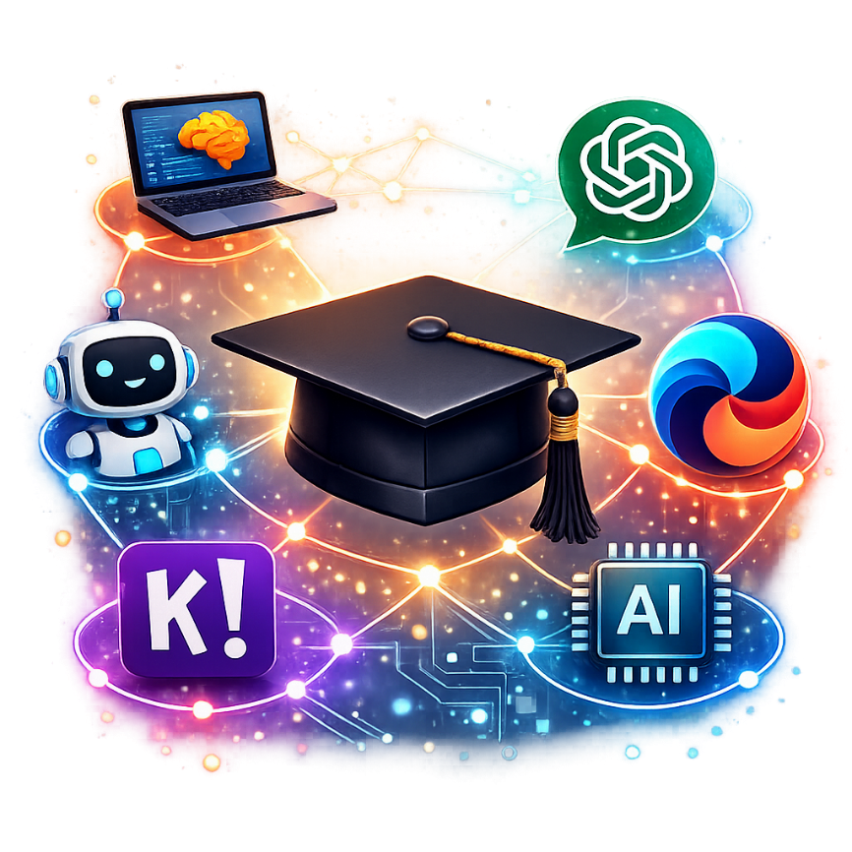








FERRAMENTAS DE IA PARA PROFESSORES
Technical school Pirot
KA220-VET - Parcerias de cooperação no ensino e formação profissional
Project Title: AI tools for VET schools
Data do Documento: Fevereiro 2026
Este material foi compilado e preparado para efeitos de projeto Erasmus por:
Technical school Pirot (autor: Aleksandar Madić, coautores: Bojan Ćirić, Boban Blagojević)
ICEP (autor: Ladislav Mariš, coautor: Adelaida Fanfarova)
Agrupamento de Escolas Tomas Cabreira (autor: Sandra Nobre, coautores: Rui Dias, Gilherme Mota, Carla Lima)
Translated by: Carla Lima, Guilherme Mota, Rui Dias e Sandra Nobre

informação de morada:
Takovska 22, Pirot, Serbia
Web: https://book.tsp.edu.rs

Contents
1. INTRODUÇÃO À INTELIGÊNCIA ARTIFICIAL 5
1.1 O que é Inteligência Artificial? 5
1.2 Uma Breve História da IA 5
1.3 Principais Áreas da IA 7
1.4 Aplicações Reais da IA 9
1.5 Considerações Éticas e Sociais 11
Conclusão 13
2. PORQUE É QUE A ÉTICA E A SEGURANÇA SÃO IMPORTANTES NA UTILIZAÇÃO DA INTELIGÊNCIA ARTIFICIAL NA EDUCAÇÃO 14
2.1 Princípios éticos na utilização da inteligência artificial nas escolas 15
2.2 Protection of pupil´s privacy and data Proteção da privacidade dos alunos 16
2.3 Preconceitos e justiça nas ferramentas de IA 16
2.4 Use IA de forma segura e responsável na sala de aula 17
Conclusão 18
3. FERRAMENTAS DE IA PARA PROFESSORES: APLICAÇÕES PRÁTICAS 19
3.1 Planeamento de Aulas com Suporte de IA 19
3.2 Criação de Materiais e Recursos de Ensino 19
3.3 Organização Pessoal e Gestão do Tempo 27
3.4 Comunicação com Alunos e Famílias 27
3.5 Diferenciação e Inclusão Pedagógica 27
3.6 Avaliação e Feedback com IA 35
3.7 Co-Criação e Projetos com Alunos 37
3.8 Considerações Éticas e Boas Práticas 42
3.9 Formação de Professores e Comunidades de Prática 42
3.10 Ferramentas de AI 43
Considerações Finais 47
4. APRENDIZAGEM PERSONALIZADA COM IA 48
4.1 O que é a aprendizagem personalizada? 48
4.2 Como a IA Possibilita a Aprendizagem Personalizada 50
4.3 Benefícios da Aprendizagem Personalizada Orientada por IA 52
4.4 Desafios e Considerações da Aprendizagem Personalizada 54
4.5 O Futuro da Aprendizagem Personalizada 56
5. ATIVIDADES INTERATIVAS EM SALA DE AULA COM IA 59
5.1 Introdução 59
5.2 O Potencial Interativo da IA 59
5.3 Tipos de Atividades Interativas com IA 59
5.4 Estratégias para Implementar Atividades de IA na Sala de Aula 63
5.5 O uso de robôs MBOT 64
5.6 Desafios e Considerações na Utilização da IA para Atividades Interativas 66
5.7 Histórias de Sucesso e Melhores Práticas 67
Considerações Finais 67
6. IA NA AVALIAÇÃO E FEEDBACK DOS ALUNOS 68
6.1 O potencial da inteligência artificial para transformar a avaliação 68
6.2 Um guia prático de ferramentas e estratégias para professores 70
6.3 Desafios éticos e uso responsável no ambiente escolar 72
Conclusão: O professor como arquiteto e guia ético para a educação na era da IA 74
7. CRIAR FERRAMENTAS SIMPLES DE IA 75
7.1 Criar Ferramentas Simples de IA Sem Programar 75
7.2 O que se pode construir com IA sem código? 76
7.3 Exemplo Educativo: IA para a Sala de Aula 76
7.4Limitações da IA sem código 76
7.5 Porque usar IA sem código? 77
Conclusão 77
8. IA EM DIFERENTES DISCIPLINAS ESCOLARES 78
8.1 Introdução 78
8.2 Matemática 79
8.3 Linguas 80
8.4 Ciências Naturais (Física, Química, Biologia) 81
8.5 História e Ciências Sociais 82
8.6 Educação Visual e Tecnológica 83
8.7 Educação Física 84
8.8 Educação Musical 85
8.9 Filosofia e Educação para a Cidadania 86
Conclusão 87
9. O FUTURO DA EDUCAÇÃO COM IA 89
9.1 Introdução: Um novo parceiro na sala de funcionários – a IA e a sua chegada à educação 89
9.2 IA como assistente de professor: Ferramentas para simplificar o trabalho 90
9.3 Revolução na sala de aula: Personalização e apoio para cada aluno 91
9.4 O novo papel do professor: De docente a facilitador e mentor 93
9.5 Desafios éticos e uso responsável da IA 94
Conclusão: Educação para o futuro 96
10. RESULTADOS DESENVOLVIDOS DURANTE O CICLO DE VIDA DO PROJETO 97
10.1 Tiny AI Prompt Generator (Plugin TinyMCE) 97
10.2. Ferramentas de IA para Professores - Gerador de Prompts (Bloco Moodle) 100
10.3 TrainingCNN (Redes Neurais Convolucionais) - Visualização 3D e Treinamento AO VIVO 105

1. INTRODUÇÃO À INTELIGÊNCIA ARTIFICIAL

1.1 O que é Inteligência Artificial?
A Inteligência Artificial (IA) é um ramo da ciência da computação que se centra na criação de sistemas capazes de executar tarefas que, normalmente, exigem inteligência humana. Estas tarefas incluem aprendizagem, raciocínio, resolução de problemas, compreensão da linguagem e perceção. No seu núcleo, a IA procura simular aspetos da cognição humana usando algoritmos, dados e capacidade de processamento
Os sistemas de IA podem ser concebidos para trabalhar em domínios mais específicos — como identificar objetos em imagens, recomendar produtos ou traduzir línguas — ou em contextos mais amplos e gerais. O objetivo é desenvolver máquinas, robôs, que possam aprender com a experiência, adaptar-se a novos dados e executar tarefas de forma autónoma.
A IA pode ser baseada em regras (simbólica), onde o sistema segue instruções explicitamente programadas, ou orientada por dados (aprendizagem automática), onde o sistema aprende padrões a partir de grandes conjuntos de dados. Atualmente, a maioria das IA moderna baseia-se na aprendizagem automática, especialmente na aprendizagem profunda, deep learning, que utiliza camadas de redes neurais artificiais para simular a capacidade do cérebro humano de reconhecer padrões e tomar decisões.
A essência da IA não consiste em imitar perfeitamente a mente humana, mas sim permitir que as máquinas tomem decisões e executem funções que melhorem a eficiência, precisão e a qualidade da tomada de decisão em vários setores. Desde carros autónomos a assistentes virtuais, a IA está a transformar a forma como interagimos com a tecnologia.

1.2 Uma Breve História da IA
A história da Inteligência Artificial (IA) é marcada por visão, progresso, retrocessos e avanços significativos. Embora a ideia de máquinas inteligentes exista há séculos na mitologia e na literatura, a investigação científica em IA teve início no século XX.
Décadas de 1940–1950: Fundamentos Teóricos
As bases conceptuais da IA começaram a formar-se com o desenvolvimento dos primeiros sistemas computacionais. O matemático Alan Turing propôs a ideia de que as máquinas poderiam simular qualquer aspeto do raciocínio humano. O seu artigo de 1950 'Computing Machinery and Intelligence,' colocou a célebre questão: “Podem as máquinas pensar?” e apresentou o Teste de Turing como uma forma de avaliar a inteligência das máquinas.
1956: Nascimento da IA como Campo Científico
O termo “Inteligência Artificial” foi oficialmente cunhado pelo cientista informático John McCarthy na Conferência de Dartmouth. Este evento é amplamente considerado o momento fundador da IA enquanto disciplina académica formal. Os participantes acreditavam que a IA a nível humano seria alcançável dentro de uma geração.
Anos 1960–1970: Otimismo Inicial e Sistemas Especialistas.
A investigação na AI avançou com o desenvolvimento de programas capazes de resolver problemas algébricos, provar teoremas e jogar jogos. Sistemas baseados em regras, como o ELIZA (um programa em linguagem natural) e o SHRDLU (que interagia com um mundo virtual), demonstraram formas primitivas de compreensão automática por parte das máquinas.
Anos 1980: A Ascensão dos Sistemas Especialistas
Nos anos 80, o interesse comercial pela IA aumentou com o surgimento dos sistemas especialistas — software que imitava a capacidade de decisão de um especialista humano. Estes sistemas encontraram aplicações na medicina, engenharia e finanças. Contudo, os elevados custos e a limitada escalabilidade conduziram a um novo declínio no interesse pela IA.
Anos 1990–2000: Renovado interesse e marcos importantes.
Com o aumento do poder computacional e o aperfeiçoamento dos algoritmos, IA começou a alcançar feitos notáveis. Em 1997, o Deep Blue da IBM derrotou o campeão mundial de xadrez Garry Kasparov, demonstrando o poder dos algoritmos de pesquisa exaustiva.
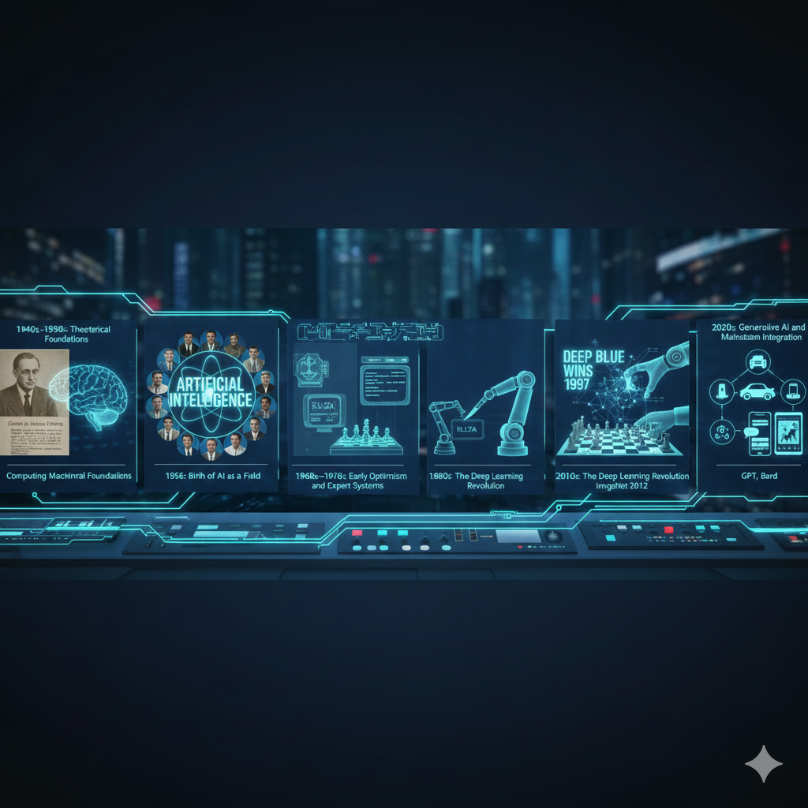
Anos 2010: A revolução da aprendizagem profunda (Deep Learning)
AI viveu um renascimento devido ao crescimento do deep learning e à disponibilidade de grandes volumes dados (big data). As redes neuronais tornaram-se a base para avanços no reconhecimento de imagens, processamento de fala e compreensão de linguagem natural. Em 2012, um modelo de deep learning da Universidade de Toronto venceu a competição ImageNet por larga margem, marcando um momento decisivo.
Anos 2020: IA Generativa e Integração Generalizada.
Atualmente, a IA tornou-se parte do quotidiano. Ferramentas como Siri, Google Translate, sistemas de reconhecimento facial e algoritmos de recomendação dependem da IA. O lançamento dos modelos de linguagem de grande dimensão (LLMs) como a série GPT da OpenAI e o Bard da Google colocou a IA generativa em destaque, permitindo que as máquinas produzam texto, imagens e até código com características semelhantes às humanas.
Desde as suas raízes teóricas até à sua presença dominante na era digital, a história da IA reflete uma dinâmica de ambição, inovação e prudência. À medida que continua a evoluir, as lições de sua história orientam o desenvolvimento de uma IA mais segura e eficaz.

1.3 Principais Áreas da IA
A Inteligência Artificial abrange diversos subcampos que permitem às máquinas desempenhar tarefas inteligentes. À medida que continua a evoluir, as lições de sua história ajudam a orientar o desenvolvimento de uma IA mais segura e eficaz.
1. Aprendizagem Automática (Machine Learning):
Base da IA moderna, envolve o desenvolvimento de algoritmos que permitem aos computadores aprenderem a partir dos dados e melhorar o desempenho ao longo do tempo, sem serem explicitamente programados. Os tipos de aprendizagem automática incluem:
- Aprendizagem supervisionada: Algoritmos são treinados em conjuntos de dados rotulados para fazer previsões (por exemplo, deteção de spam).
- Aprendizagem não supervisionada: Algoritmos exploram dados sem rótulos para identificar padrões (por exemplo, segmentação de clientes).
- Aprendizagem por Reforço: Os agentes aprendem interagindo com ambientes e recebendo feedback (por exemplo, treinando IA para jogar).
2. Aprendizagem Profunda (Deep Learning):
Um subconjunto da aprendizagem automática que utiliza redes neuronais de múltiplas camadas para modelar relações complexas em dados. A aprendizagem profunda impulsionou grandes avanços no reconhecimento de imagem e fala, processamento de linguagem natural e sistemas autónomos. Imita a arquitetura do cérebro humano, com camadas de neurónios artificiais a processar informação hierárquica.
3. Processamento de Linguagem Natural (PLN):
Permite que as máquinas compreendam e gerem linguagem humana. As aplicações incluem:
- Tradução de texto (por exemplo, Google Translate)
- Análise de sentimento (por exemplo, análise de opiniões nas redes sociais)
- Chatbots e assistentes virtuais (por exemplo, ChatGPT, Siri)
- Reconhecimento e transcrição de fala
Modelos modernos de PLN como BERT e GPT revolucionaram a comunicação homem-máquina.
4. Visão Computacional:
Permite aos sistemas de IA interpretar e tomar decisões com base em entradas visuais. É amplamente utilizado em:
- Reconhecimento facial
- Veículos autónomos
- Diagnóstico de imagem médica
- Controlo de qualidade industrial.
Ao converter píxeis em dados significativos, a IA pode identificar objetos, classificar imagens e detetar anomalias em tempo real.
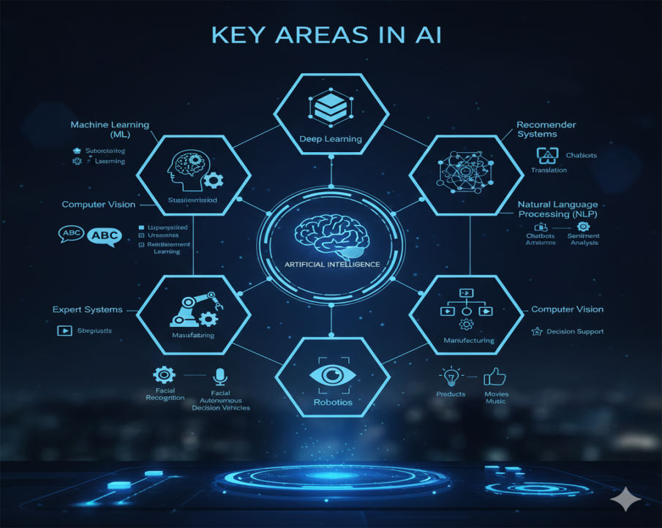
5. Robótica:
A robótica integra IA com engenharia mecânica para criar máquinas inteligentes capazes de realizar tarefas físicas. Robôs impulsionados por IA são usados na indústria, logística, agricultura e saúde. Estes robôs incluem frequentemente sistemas de visão, planeamento de movimento e comportamento adaptativo baseado na entrada dos sensores.
6. Sistemas Especialistas:
São programas de IA que simulam as capacidades de tomada de decisão de um especialista humano. Os sistemas especialistas utilizam lógica baseada em regras e motores de inferência para analisar dados e fornecer recomendações em áreas como medicina, engenharia e direito.
7. Sistemas de Recomendação:
Os recomendadores baseados em IA são usados para sugerir produtos, media ou informações aos utilizadores com base nas suas preferências e comportamentos. Exemplos incluem:
- Netflix a sugerir filmes
- Amazon a recomendar produtos
- Spotify a criar playlists personalizadas
Juntos, estas áreas-chave formam a base da IA, permitindo aplicações que estão a transformar indústrias e a vida quotidiana. Continuam também a evoluir à medida que a investigação em IA ultrapassa os limites do que as máquinas podem compreender e alcançar.

1.4 Aplicações Reais da IA
A Inteligência Artificial já não é um conceito futurista — está incorporada em muitos aspetos da vida quotidiana e em praticamente todas as indústrias. Estas aplicações demonstram como a IA melhora a eficiência, a tomada de decisões e a experiência do utilizador. Abaixo estão algumas das aplicações reais mais impactantes da IA:
1. Saúde:
- Sistemas de diagnóstico baseados em IA analisam radiografias, ressonâncias magnéticas e tomografias computorizadas para detetar anomalias como tumores ou fraturas. - As ferramentas de IA ajudam na descoberta de fármacos ao prever o comportamento molecular e otimizar a seleção de compostos.
- Assistentes virtuais de saúde prestam apoio ao paciente 24 horas por dia, respondem a questões médicas e auxiliam no agendamento.
- A análise preditiva ajuda os hospitais a gerir admissões e recursos de pacientes durante pandemias ou épocas de gripe.
2. Finanças e Bancos:
- Algoritmos de IA detetam transações fraudulentas analisando padrões de despesa em tempo real.
- Os robo-advisors gerem carteiras de investimento utilizando algoritmos para otimizar retornos com base nos objetivos dos utilizadores.
- Chatbots e agentes virtuais auxiliam no atendimento ao cliente em aplicações bancárias.
- Sistemas de pontuação de crédito avaliam o risco do mutuário analisando dados alternativos, como pegadas digitais.
3. Educação:
- A IA personaliza a aprendizagem adaptando o conteúdo aos pontos fortes e fracos individuais dos alunos.
- Sistemas inteligentes de tutoria fornecem feedback direcionado e exercícios práticos.
- Ferramentas automáticas de avaliação poupam tempo aos professores e proporcionam avaliações consistentes.
- Plataformas de aprendizagem de línguas baseadas em IA, como o Duolingo, adaptam exercícios com base no progresso do utilizador.

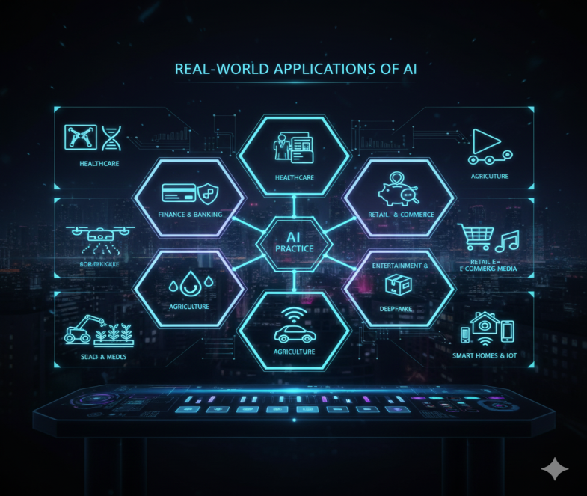
4. Retalho e Comércio eletrónico:
- Motores de recomendação sugerem produtos com base no histórico de navegação e compras.
- Chatbots tratam do atendimento ao cliente, devoluções e perguntas frequentes em sites de comércio eletrónico.
- Sistemas de gestão de inventário prevêem a procura e otimizam o reabastecimento.
- A visão por computador ajuda em lojas sem caixa (por exemplo, Amazon Go) que acompanham artigos retirados das prateleiras.
5. Transportes e Logística:
- Veículos autónomos utilizam IA para detetar objetos, planear rotas e tomar decisões de condução.
- A IA ajuda as companhias aéreas a otimizar horários e rotas de voo com base no tempo e na procura.
- As empresas de logística utilizam IA para otimização de rotas, rastreio de entregas e planeamento de carga.
- A manutenção preditiva alerta os operadores sobre peças que precisam de reparação antes de ocorrerem avarias.
6. Agricultura:
- Drones equipados com IA escaneiam campos para avaliar a saúde das culturas e detetar pragas ou doenças.
- As ferramentas de agricultura de precisão ajustam a irrigação e a fertilização com base nos dados do solo e do tempo.
- Os robôs de colheita identificam culturas maduras e colhem-nas de forma autónoma.
7. Entretenimento e Media:
- Plataformas de streaming como a Netflix e o Spotify usam IA para criar experiências de conteúdo personalizadas.
- Música e arte geradas por IA abrem novas possibilidades de criatividade e colaboração.
- A tecnologia deepfake, embora controversa, demonstra a capacidade da IA de sintetizar conteúdos de vídeo.
8. Segurança Pública:
- A IA é usada em sistemas de vigilância para detetar atividades suspeitas em tempo real.
- O reconhecimento facial ajuda as autoridades a identificar pessoas de interesse.
- Modelos de IA preveem padrões de criminalidade e auxiliam na alocação de recursos para as unidades de patrulha.
9. Casas Inteligentes e IoT:
- Assistentes alimentados por IA (por exemplo, Alexa, Google Assistant) gerem horários, controlam eletrodomésticos e respondem a perguntas.
- Termóstatos inteligentes aprendem hábitos de utilizador para otimizar o aquecimento e arrefecimento.
- Os sistemas de segurança utilizam IA para reconhecer rostos e diferenciar entre familiares e desconhecidos.
Estes exemplos ilustram como a IA transforma indústrias, aumenta a produtividade e melhora as experiências diárias. A sua integração entre setores continua a crescer, moldando um mundo mais conectado e inteligente.

1.5 Considerações Éticas e Sociais
À medida que a Inteligência Artificial se torna mais poderosa e integrada na sociedade, levanta questões éticas e sociais importantes que devem ser abordadas para garantir o seu uso responsável e justo. Estas preocupações abrangem privacidade, responsabilidade, justiça, segurança e muito mais.
1. Viés e Justiça:
Os sistemas de IA podem herdar e amplificar os vieses presentes nos seus dados de treino. Por exemplo, os algoritmos de reconhecimento facial demonstraram ter um desempenho menos preciso em indivíduos com tons de pele mais escuros devido à sub-representação nos conjuntos de dados. Uma IA tendenciosa pode levar a resultados injustos na contratação, empréstimo, polícia e saúde. Garantir a justiça exige dados diversificados, transparência e auditoria contínua.
2. Privacidade e Vigilância:
A IA depende frequentemente de grandes volumes de dados pessoais para funcionar eficazmente. Isto levanta preocupações sobre a privacidade dos utilizadores, especialmente quando os dados são recolhidos sem consentimento ou usados para fins não inicialmente divulgados. Sistemas de vigilância habilitados por IA e tecnologias de reconhecimento facial podem ser usados por governos ou empresas para rastrear indivíduos, potencialmente infringindo as liberdades civis.
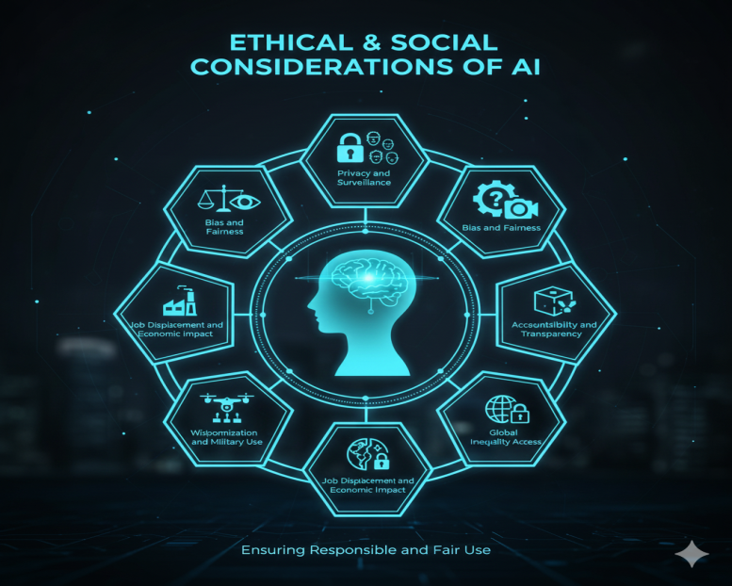
3. Responsabilização e Transparência:
Quando os sistemas de IA tomam decisões — como negar um empréstimo ou recomendar um tratamento médico — quem é responsável se algo correr mal? A natureza de 'caixa negra' de alguns modelos de IA dificulta a compreensão de como as decisões são tomadas, reduzindo a confiança e a responsabilização. Os esforços para desenvolver IA explicável (XAI) visam tornar estes sistemas mais transparentes e compreensíveis.
4. Deslocamento de Empregos e Impacto Económico:
Espera-se que a IA e a automação substituam certos tipos de empregos, particularmente nos setores da manufatura, transportes e administração. Embora possam surgir novos empregos, há preocupação sobre a forma como os trabalhadores serão requalificados e se a criação de empregos corresponderá à perda de empregos. Esta transição tem profundas implicações para a desigualdade de rendimentos, os mercados de trabalho e a estabilidade económica.
5. Militarização e Uso Militar:
A IA está a ser cada vez mais desenvolvida para aplicações militares, incluindo sistemas de armas autónomas e vigilância por drones. Isto levanta preocupações éticas sobre a delegação de decisões de vida ou morte às máquinas e o potencial da IA ser mal utilizada em conflitos ou opressão.
6. Desinformação e Manipulação:
A IA generativa pode produzir deepfakes, notícias falsas e conteúdos persuasivos em larga escala, facilitando a disseminação de desinformação. Isto ameaça os processos democráticos, a confiança pública e a coesão social. São necessárias políticas e ferramentas de deteção baseadas em IA para combater estes riscos.
7. Design Ético e Alinhamento de Valores:
Os sistemas de IA devem estar alinhados com os valores humanos, direitos e princípios éticos. Isto inclui evitar danos, promover o bem-estar e respeitar a dignidade humana. Os programadores são cada vez mais incentivados a seguir quadros éticos e a incorporar as perspetivas das partes interessadas no design de IA.
8. Desigualdade Global e Acesso:
Os benefícios da IA não estão distribuídos de forma igual por todo o mundo. As nações mais ricas e as empresas tecnológicas têm maior acesso à infraestrutura de IA, enquanto as regiões mais pobres podem ficar para trás. Enfrentar as divisões digitais e garantir o acesso equitativo às ferramentas de IA é essencial para o desenvolvimento global.
O desenvolvimento ético da IA não é apenas uma questão técnica — é uma questão social. Requer colaboração interdisciplinar entre engenheiros, éticos, decisores políticos, educadores e o público para garantir que a IA serve a humanidade de forma responsável e inclusiva.

Conclusão
A Inteligência Artificial já não é uma visão distante do futuro — é uma parte central do presente e uma força em constante crescimento na formação do futuro. Desde melhorar o diagnóstico médico até revolucionar a forma como interagimos com a tecnologia, a IA está a redefinir indústrias, governos e vidas pessoais.
Esta tecnologia tem um enorme potencial para resolver alguns dos problemas mais prementes do mundo. Pode ajudar no combate às alterações climáticas, melhorar o acesso à educação, prestar cuidados de saúde personalizados e otimizar o uso dos recursos. No entanto, concretizar estes benefícios requer uma compreensão profunda tanto das capacidades como das limitações da IA.
É crucial que a IA seja desenvolvida com uma base de ética, inclusão e responsabilidade. Enquanto a inovação continua a um ritmo sem precedentes, também devem acontecer os nossos esforços para garantir que os sistemas de IA sejam justos, transparentes, responsáveis e alinhados com os valores humanos. A colaboração interdisciplinar entre tecnólogos, decisores políticos, educadores e cidadãos é essencial para orientar o desenvolvimento da IA de uma forma que beneficie toda a humanidade.
Além disso, a educação e a sensibilização pública devem desempenhar um papel fundamental. Equipar as pessoas com conhecimento sobre como a IA funciona, onde é utilizada e o que pode ou não pode fazer capacita-as a participar ativamente nas conversas sobre a sua implementação.
Em conclusão, a Inteligência Artificial não é apenas uma mudança tecnológica — é uma transformação social. Navegar nesta transformação requer não só ferramentas e algoritmos avançados, mas também visão, cuidado e um compromisso com o progresso partilhado. Ao tomar decisões informadas hoje, podemos garantir que a IA de amanhã não seja apenas inteligente, mas também sábia.

2. PORQUE É QUE A ÉTICA E A SEGURANÇA SÃO IMPORTANTES NA UTILIZAÇÃO DA INTELIGÊNCIA ARTIFICIAL NA EDUCAÇÃO
A Inteligência Artificial (IA) está cada vez mais presente no contexto educativo. Apoia os professores na avaliação, monitoriza o progresso do ensino, oferece recomendações personalizadas para os alunos e regista automaticamente diversos dados. Estas tecnologias têm grande potencial para tornar o trabalho escolar mais eficiente e melhorar os resultados dos alunos. Mas, ao mesmo tempo, trazem consigo novos desafios que não dizem apenas respeito à tecnologia, mas também com valores fundamentais como justiça, privacidade e responsabilidade.
No ambiente escolar, alunos e professores confrontam-se diariamente com decisões que podem ser influenciadas pela IA. Pode acontecer que o sistema por exemplo, recomende a um aluno uma determinada área de estudo apenas com base nos resultados anteriores de alunos semelhantes, o que pode inconscientemente limitar as suas opções. Também pode acontecer que o sistema automático de avaliação interprete incorretamente uma resposta criativa por não corresponder ao modelo esperado.Se estas decisões forem tomadas sem a supervisão de um professor, podem causar injustiça ou frustração.
As questões éticas são extremamente importantes na utilização da IA na educação, pois afetam pessoas num período sensível de desenvolvimento – os alunos. A escola deve ser um lugar onde todos se sintam respeitados, compreendidos e motivados. Se a IA quiser fazer parte deste ambiente, deve ser desenhada e utilizada para apoiar estes valores. Não podemos confiar apenas no facto da tecnologia "funcionar" é necessário questionar como funciona, para quem é vantajosa e se não prejudica alguém.

Ao mesmo tempo, é fundamental considerar a segurança. A IA trabalha frequentemente com grandes quantidades de dados – resultados de testes, comportamento em turma, até preferências pessoais. Estes dados podem ser sensíveis e, se divulgados indevidamente, pode ter consequências graves. Os jovens muitas vezes não percebem que cada clique, cada resposta e cada atraso no trabalho online podem ser registados. Por isso, é essencial que as escolas prestem atenção ao processamento seguro de dados, utilizem sistemas fiáveis e informem alunos e encarregados de educação sobre o destino dessas informações.
Sem uma abordagem ética e segura, a utilização da IA na educação pode causar mais prejuízos do que benefícios. É por isso que não basta dominar apenas a tecnologia – precisamos de aprender a pensar nas suas implicações, compreender os seus limites e fazer perguntas que protejam as pessoas que supostamente deve servir. Em última análise, não se trata apenas de eficiência, trata-se de confiança, justiça e da dimensão humana da educação.
Imagine que um estudante escreveu um ensaio original, que está a ser avaliado por um sistema de inteligência artificial. O texto era original e criativo, mas não continha algumas das "palavras-chave" que o sistema esperava. Recebeu uma classificação inferior à dos colegas, cujo texto era menos elaborado, mas tecnicamente "exemplar". Como se sentiria este aluno? Quem deve julgar se a avaliação foi justa?
Perguntas para discussão:
- Quem deve ser responsável pelo erro causado pela IA?
- É correto que a IA decida sobre as notas, o futuro ou as capacidades de um aluno?
- Que dados acha que um sistema de IA nunca deveria recolher?

2.1 Princípios éticos na utilização da inteligência artificial nas escolas
No contexto educativo, o mais importante não é só o que ensinamos, mas também como o ensinamos e que valores promovemos no processo. Com a introdução da IA, educadores, alunos e desenvolvedores de tecnologia enfrentam um novo desafio: como garantir que a IA seja usada de forma ética, justa e em benefício de todos. A ética não é apenas um conceito teórico – representa um conjunto de valores que protegem a dignidade, igualdade e liberdade do indivíduo.
Um dos princípios éticos básicos é a justiça. Na prática, isto significa que a IA deve tratar todos os alunos de forma equitativa, – independentemente do seu género, etnia, língua, desempenho ou preferências pessoais. Se o sistema fornecer recomendações para estudos adicionais, não deve assumir antecipadamente quem é "melhor" para a tecnologia e quem é para as humanidades. Justiça significa criar oportunidades iguais, não perpetuar desigualdades existentes.
Outro princípio importante é a transparência. Professores e alunos devem saber como funciona a IA – que dados utiliza para decidir o que tem em conta e o que não conta. Uma "caixa preta" de computador que só anuncia o resultado sem explicação pode causar desconfiança ou até prejuízo a um aluno que não sabe o que fez "de errado". A transparência também ajuda no feedback – quando sabemos o que o sistema está a monitorizar, podemos trabalhar de forma direcionada.
Não nos esqueçamos também do respeito pela privacidade e dignidade. Os alunos, especialmente em idades mais novas, muitas vezes não se apercebem de que estão a deixar uma pegada digital ao usar ferramentas digitais. Por isso, é importante que os sistemas de IA recolham apenas os dados necessários, protegendo-os contra o uso indevido e permitindo ao utilizador controlar o que partilha. Isto inclui consentimento informado – ninguém deve fazer parte de um sistema que não compreende ou com o qual não concorda.
Finalmente, há o princípio da responsabilidade. Qualquer sistema que afete a vida das pessoas deve ter um portador de responsabilidade claramente identificado. Num contexto escolar, isto significa que o professor não deve confiar incondicionalmente nas recomendações de IA, mas deve vê-las como uma ferramenta. A responsabilidade recai sobre a pessoa que utiliza o sistema – por isso, ela deve saber o que está a fazer, porquê e o que pode resultar. Sem este nível de consciência, a tecnologia poderia tornar-se uma ferramenta que começa a fazer mal em vez de ajudar.
Imagine que uma plataforma online aconselha o estudante a envolver-se em aprendizagem prática em vez de aprendizagem teórica. Justifica isto dizendo que os resultados dos testes estavam abaixo da média. Mas sabes que ele só teve um dia mau e normalmente é forte na análise.
Se o professor fosse apenas guiado pela avaliação da IA, poderia recomendar o aluno para outra área de estudo.
A questão ética é: a tecnologia tem o direito de decidir sem contexto mais profundo?

Perguntas para pensar:
- Como definiria uma tomada de decisão justa no ambiente escolar?
- Quem deve ter a última palavra – IA, professor ou aluno?

2.2 Protection of pupil´s privacy and data Proteção da privacidade dos alunos
A tecnologia moderna e a inteligência artificial fazem cada vez mais parte da vida escolar. Embora os seus benefícios possam ser enormes – desde aprendizagem personalizada a avaliações automáticas – também trazem questões sérias sobre privacidade e segurança dos dados pessoais. Estas questões são ainda mais sensíveis porque dizem respeito aos alunos – ou seja, pessoas que ainda não são totalmente responsáveis pelas suas decisões digitais.
Os sistemas de IA na educação frequentemente recolhem e avaliam dados sobre como um aluno aprende, que tarefas realiza facilmente, onde comete erros, quanto tempo dedica a atividades específicas e como reage durante as aulas. Por vezes, também são informações sensíveis, como mensagens em ferramentas de chat, reações emocionais durante aulas online ou localização geográfica. Estes dados podem ser úteis para o sistema, pois ajudam a adaptar o conteúdo às necessidades do indivíduo. Mas também representam um risco se não forem devidamente protegidos ou se forem usados sem consentimento.
Nas escolas, deveria ser natural que nenhum dado seja tratado de ânimo leve. Cada aluno – e, no caso dos menores, também o seu pai ou mãe – tem o direito de saber que dados são recolhidos sobre eles, para que servem, quanto tempo permanecem armazenados e quem tem acesso a eles. Este direito não é apenas moral, mas também legalmente consagrado – por exemplo, no regulamento europeu RGPD, que protege os dados pessoais de todos os cidadãos, incluindo estudantes. O uso da IA nunca deve significar restringir a privacidade ou o risco de manipulação de informação.
Ao mesmo tempo, é importante enfatizar que a proteção de dados não é apenas da responsabilidade das escolas ou dos desenvolvedores de sistemas. Os próprios alunos também devem aprender literacia digital – a capacidade de reconhecer situações em que os dados podem ser usados indevidamente e de compreender o que significa partilhar informação pessoal online. Em última análise, trata-se de trabalhar em conjunto — escolas, professores, alunos, programadores e pais — para criar um ambiente seguro onde a tecnologia possa cumprir o seu propósito sem comprometer a privacidade.
Sabia que as plataformas escolares digitais recolhem dados sobre a sua atividade? Muitos pensam que é apenas "clicar em tarefas", mas na realidade, o tempo, a frequência, o tipo de respostas e, por vezes, os dados pessoais também são registados. Por isso, é importante falar tanto sobre a proteção de dados como sobre a proteção do espaço pessoal.
Perguntas para pensar:
- Que dados nunca gostaria de partilhar sobre si com o sistema escolar (por exemplo, MS Teams)? - Pergunta ao professor/aluno
- Como devem as escolas lidar com os alunos que não querem que a IA recolha os seus dados?

2.3 Preconceitos e justiça nas ferramentas de IA
Um dos desafios éticos mais sérios no uso da inteligência artificial na educação é a questão da justiça. A IA não é "neutra" ou "objetiva" só porque é uma tecnologia. Pelo contrário, os sistemas de IA aprendem com os dados de entrada fornecidos pelos humanos – e estes frequentemente contêm vários preconceitos, desigualdades ou estereótipos ocultos. Estes preconceitos podem então ser transmitidos sem que o aluno ou professor se aperceba.
Já podem surgir vieses nos dados processados pela IA. Por exemplo, se o número de raparigas bem-sucedidas em matemática tem sido historicamente inferior, o sistema de IA pode começar a assumir que as raparigas têm menos probabilidade de ter sucesso em áreas técnicas. No entanto, isso não é verdade – é apenas um reflexo estatístico do passado, não uma visão justa do futuro. Se tais pressupostos passarem a fazer parte da tomada de decisão do sistema, a discriminação pode ocorrer sem má-fé, mas com um impacto negativo real no futuro dos indivíduos.
No entanto, o problema não são apenas preconceitos demográficos. A IA pode ser tendenciosa contra aprendizes que aprendem de forma diferente, que têm necessidades educativas especiais ou cujas competências linguísticas não correspondem à normativa maioritária. Em vez de apoiar o seu desenvolvimento, a IA pode avaliá-los injustamente como mais fracos, simplesmente porque a sua expressão difere da média. Nesses casos, a tecnologia pode, inadvertidamente, agravar as desigualdades que deveria ajudar a ultrapassar.
Portanto, justiça na IA significa procurar e eliminar ativamente estas desigualdades. Não basta acreditar que o sistema "será justo" se não lhe dissermos explicitamente. Os programadores precisam de testar propositadamente como as suas ferramentas funcionam com diferentes grupos de estudantes. As escolas devem monitorizar se os resultados das avaliações estão equilibrados entre géneros, regiões ou competências linguísticas. E os professores devem estar preparados para intervir se virem que o sistema de IA está a tomar decisões desproporcionais ou desonestas.
Quando a justiça não é evidente num país, foi implementado um sistema para recomendar escolas secundárias. A IA avaliava os alunos de acordo com uma combinação de notas, comportamento e interesses. Mais tarde, verificou-se que o sistema recomendava sistematicamente cursos técnicos para rapazes e licenciados em humanidades para raparigas, mesmo tendo resultados comparáveis. A razão para isto foram dados que refletiam a distribuição histórica das profissões, e não as capacidades dos estudantes.
Pergunta para pensar:
- Acha que a tecnologia pode ser "tendenciosa"? Porquê sim ou não?

2.4 Use IA de forma segura e responsável na sala de aula
A introdução da inteligência artificial no ensino não é apenas uma questão técnica. É principalmente uma decisão sobre como queremos educar e que responsabilidade estamos dispostos a partilhar com a tecnologia. Usar IA na escola significa ter ao seu dispor uma ferramenta poderosa que pode simplificar o trabalho do professor, melhorar a aprendizagem dos alunos e trazer novas formas de apoio. Ao mesmo tempo, no entanto, exige que seja abordado com prudência, pensamento crítico e ênfase na segurança.
O uso responsável da IA na sala de aula significa que a tecnologia não deve substituir o professor, mas deve complementá-lo. O professor continua a ser aquele que compreende o contexto, conhece as necessidades individuais dos alunos e consegue distinguir quando é apropriado seguir as recomendações do sistema e quando não. Ao mesmo tempo, é importante que os alunos compreendam como funciona a IA, para que serve e o que podem esperar dela. Se a IA avalia algo, deve poder perguntar: "Porque é que o sistema recomendou isto?" ou "Isto é mesmo certo para mim/para o aluno?"
O uso seguro também se aplica à escolha das próprias ferramentas. As escolas devem utilizar apenas sistemas comprovados que garantam a proteção dos dados pessoais, permitam transparência na tomada de decisões e não trabalhem com mecanismos ocultos. Devem ser evitadas aplicações gratuitas sem políticas claras de proteção de dados ou ferramentas que recolham dados sem o conhecimento do utilizador. A confiança entre professor, aluno e tecnologia só se constrói quando as regras são claras, abertas e justas.
Não menos importante é o desenvolvimento do pensamento crítico nos alunos. A IA pode sugerir uma resposta, resolver um exemplo ou até escrever texto – mas nem sempre corretamente. Por isso, os alunos devem aprender a verificar factos, comparar múltiplas fontes e refletir sobre como o sistema chegou ao resultado. Desta forma, a IA tornar-se-á uma ferramenta de desenvolvimento, e não apenas um ajudante para contornar o esforço. O professor desempenha um papel fundamental neste processo como guia que orienta os alunos para uma aprendizagem responsável e ativa, mesmo na era digital.
O equilíbrio digital da IA pode ser um grande ajudante, mas não é apropriado que se torne o centro de toda a aprendizagem. Alguns especialistas recomendam a regra 80:20 – a tecnologia deve incentivar a aprendizagem, mas não impulsioná-la. O professor deve ser sempre capaz de intervir no processo de tomada de decisão e explicar aos alunos quando a IA "interpretou mal" algo.
Perguntas para pensar:
- Como professor, quando rejeitarias a recomendação de uma ferramenta de IA?
- Como reconheceria que um aluno está a abusar da IA em vez de aprender?

Conclusão

O uso da IA na educação traz grandes oportunidades, mas ao mesmo tempo exige uma abordagem sensível e responsável. Se a IA quiser ajudar alunos e professores, deve ser usada de forma justa, transparente e com respeito pelos direitos de todos. Princípios éticos como igualdade, privacidade, responsabilidade e pensamento crítico devem estar no centro de todas as decisões relacionadas com tecnologia. A escola continua a ser um lugar onde as pessoas devem estar em primeiro lugar – e a IA deve ser uma ferramenta, não um substituto. Criar um ambiente digital seguro e justo é uma tarefa partilhada para professores, alunos e programadores. Se abordarmos a IA com sabedoria, ela pode tornar-se uma ferramenta valiosa que capacita as capacidades humanas, e não as substitui.

3. FERRAMENTAS DE IA PARA PROFESSORES: APLICAÇÕES PRÁTICAS
A Inteligência Artificial (IA) tem-se afirmado cada vez mais como uma força transformadora em vários setores da sociedade, e a educação não é exceção. Para os professores, esta tecnologia representa uma oportunidade de reinventar a prática pedagógica com maior criatividade, eficiência e foco centrado no aluno. No entanto, mais do que uma promessa abstrata, a IA já oferece um conjunto sólido de ferramentas práticas que podem ser integradas na vida escolar quotidiana, mesmo por professores sem formação técnica avançada.
Neste capítulo, exploramos de forma estruturada como os professores podem usar estas ferramentas para planear, ensinar, avaliar e comunicar de forma mais eficaz. A abordagem centra-se na utilidade prática, com exemplos, plataformas e estratégias que podem ser aplicadas em contextos educativos reais.
Antes de explorar ferramentas específicas, é importante reconhecer as áreas da prática de ensino em que a IA pode servir como aliada estratégica. As principais áreas incluem:
- Planeamento de aulas (apoio na criação de conteúdos e atividades);
- Avaliação formativa e sumativa (avaliação automática, feedback personalizado);
- Gestão do tempo (automatização de tarefas repetitivas);
- Apoio à personalização (recomendações de atividades baseadas em dados dos alunos);
- Desenvolvimento profissional (acesso a formação e recursos personalizados).
A integração da IA na sala de aula deve ser vista como uma parceria — não substitui o professor, mas sim melhora a sua capacidade de ensinar de forma mais eficaz, inclusiva e dinâmica.

3.1 Planeamento de Aulas com Suporte de IA
O planeamento das aulas requer tempo, reflexão e organização. Com a ajuda da IA, este processo torna-se mais eficiente sem comprometer a qualidade pedagógica.
Ferramentas como Eduaide.ai ou LessonPlans.ai permitem aos professores gerar planos de aula completos, incluindo objetivos, conteúdo, estratégias metodológicas e formas de avaliação. Ao fornecer parâmetros como grupo de ano, tema e duração, o professor pode receber uma proposta inicial para trabalhar e adaptar-se ao seu contexto específico.
Além disso, ferramentas como o ChatGPT ou o Gemini são úteis para estruturar sequências de aprendizagem, criar atividades diferenciadas e até sugerir adaptações curriculares para alunos com necessidades educativas especiais.
Outro exemplo relevante é o MagicSchool.ai, que centraliza funcionalidades como a geração de rubricas de avaliação, planos semanais e estratégias motivacionais para os alunos — tudo com base em inputs simples fornecidos pelo professor.
Estas ferramentas não substituem a reflexão pedagógica, mas atuam como "co-pilotos" criativos, oferecendo ideias que podem ser adaptadas e enriquecidas com a experiência do professor.

3.2 Criação de Materiais e Recursos de Ensino
O ensino requer uma variedade de materiais que envolvam diferentes estilos de aprendizagem. A IA pode apoiar os professores na diversificação rápida e com alta qualidade dos seus recursos.
Ferramentas como o Canva com IA (usando funcionalidades como Magic Write ou Text-to-Image) permitem a criação de apresentações apelativas, folhas de trabalho, infográficos e até vídeos educativos. Basta inserir um tema ou tópico, e a IA sugere elementos visuais, estruturas de diapositivos e conteúdos adaptados ao público-alvo.
Além disso, o Genially, com suporte de IA, permite a criação de conteúdos interativos como questionários, jogos educativos e escape rooms virtuais — ideais para desenvolver competências através do jogo.
Para conteúdos audiovisuais, plataformas como Synthesia, Pictory, ou Lumen5 geram vídeos com narração e visuais, úteis para introduzir novos temas ou rever conteúdos de forma envolvente. Ferramentas de texto para fala como a Murf.ai ou a ElevenLabs ajudam a criar materiais acessíveis para alunos com dificuldades de leitura, promovendo a inclusão.
Por exemplo, um professor de ciências pode usar IA para gerar um vídeo explicativo sobre o ciclo da água, completo com imagens animadas e narração clara, enquanto um professor de história pode criar uma linha do tempo interativa com suporte de IA para ajudar os alunos a compreender melhor eventos históricos complexos.


NOTEBOOKLM - Guia Prático do Professor
1. O que é
O NotebookLM é uma ferramenta de inteligência artificial (IA) desenvolvida pela Google, concebida para apoiar professores e investigadores. Permite organizar e transformar os seus materiais numa grande variedade de recursos pedagógicos. A partir de documentos, artigos, notas ou páginas web, o utilizador pode gerar, com poucos cliques, conteúdos diversificados como resumos e guias de estudo, podcasts áudio, apresentações em vídeo, slides, mapas mentais, infográficos, questionários e cartões de estudo. Desta forma, o NotebookLM permite ganhar tempo valioso, potenciar a criatividade pedagógica e simplificar o trabalho de preparação de materiais didáticos, tornando as aulas mais dinâmicas e apelativas aos alunos.
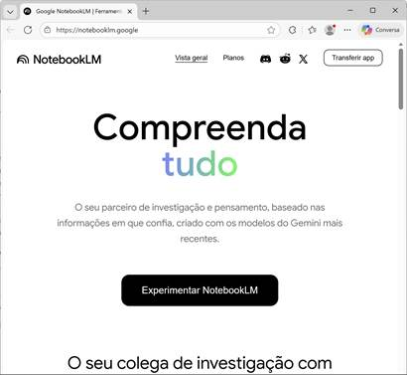
Figura 1 – Página inicial do NotebookLM
2. Como Funciona
Aceda ao NotebookLM
- Abra o browser (Chrome, Firefox, Safari, Edge...)
- Vá para https://notebooklm.google.com
- Clique em " Iniciar sessão"
- Use a sua conta Google (Gmail)
3. Crie o seu primeiro caderno
- Na página inicial, clique no botão "+ Criar Novo"
- Dê ao caderno um nome descritivo Exemplo: "Ciências 6º ano - Fotossíntese". O NotebookLM está estruturado em três blocos principais que orientam o fluxo de trabalho do professor
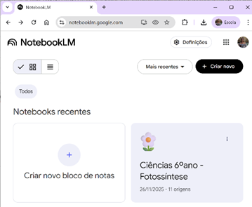
Figura 2 – Tela para criar um novo caderno.
Exemplo de nome fornecido: 'Ciências 6º ano – Fotossíntese'
O NotebookLM é estruturado em três blocos principais que orientam o fluxo de trabalho do professor.
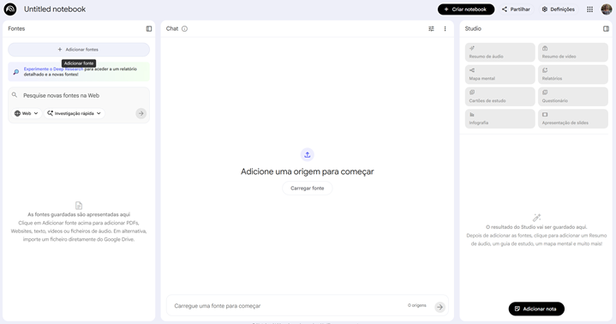
Figure Figura 3 – Os três principais blocos do NotebookLM: Fontes, Chat e Funcionalidades (Estúdio)
Bloqueio | Função principal
Fontes | As fontes constituem a base de conhecimento do NotebookLM. Esta ferramenta de inteligência artificial utiliza exclusivamente as informações que são fornecidas pelo utilizador
Chat | Permite interagir com as fontes e criar recursos com prompts específicas.
Recursos (Estúdio) | Permite gerar automaticamente materiais multimodais (slides, podcasts, mapas, questionários).
Table 1 - Main Blocks: Fonts, Chat, and Resources (Studio)
4. Adicionar Fontes (Documentos)

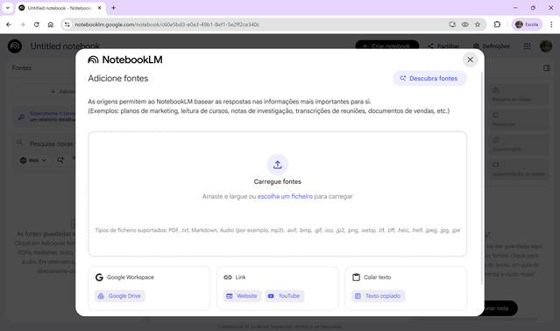
Figura 4 – Adicionar fontes – ecrã em branco pronto para carregar documentos

Opção A: Carregar ficheiros a partir do seu computador
Ficheiros suportados: PDF, .txt, Markdown, Audio (e.g. mp3), .avif, .bmp, .gif, .ico, .jp2, .png, .webp, .tif, .tiff, .heic, .heif, .jpeg, .jpg, .jpe
Opção B: Google Drive
Importa documentos diretamente do Drive.
Opção C: ligação à Internet
Adicione URL a páginas web ou vídeos do YouTube.
Opção D: Colar texto
Copiar e colar notas, planos de aula ou partes de documentos.
Opção E: Pesquisa na Web
Insira um contexto para investigar um tema e escolha a funcionalidade de 'Pesquisa na Web', que permite realizar buscas rápidas ou investigações detalhadas diretamente no notebook.
Pesquisa rápida - resposta imediata e geral.
Investigação aprofundada – investigação mais detalhada (demora mais tempo)

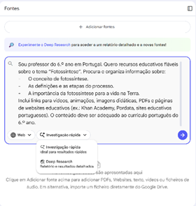
Figura 5 — Funcionalidade de 'Pesquisa na Web' que permite realizar buscas rápidas ou investigações detalhadas diretamente no notebook.
Gestão da fonte
Depois de adicionar, é possível
- Abrir para leitura
- Alterar o nome da fonte
- Manter no banco de fontes
- Eliminar permanentemente das fontes
5. Interagir com fontes (CHAT)
5.1 Resumo Automático
Assim que as fontes são carregadas, o NotebookLM gera um resumo geral, de forma automática.
5.2 Perguntas no chat
- Na caixa de chat na parte inferior da tela
- Escreva uma pergunta em linguagem natural
- Pressione Enter ou clique no ícone de enviar
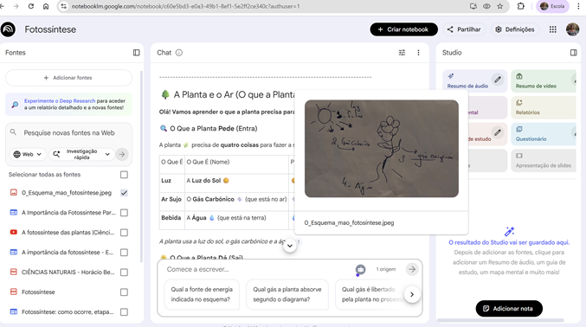
Figura 6 — Área de chat do NotebookLM com exemplos de citações de fontes
Exemplos de prompts
Objetivo Pedagógico | Exemplo de enunciado
Resumo Simples | Resume em 3 parágrafos o conteúdo principal destas fontes.
Linguagem Acessível | Explicar estas fontes como se eu tivesse 10 anos. Utiliza analogias simples, exemplos do dia a dia e pictogramas para ajudar a visualizar.
Diferenciação pedagógica | A partir desta imagem, cria um resumo muito fácil de ler, com pictogramas, adaptado para alunos do NEE no 6.º ano. Inclui também 3 exercícios de consolidação e 2 desafios adaptados.
Avaliação estruturada | Prepara um teste de avaliação sobre o tema [Tema]. O teste deve incluir 10 perguntas apenas de texto, com vários tipos: escolha múltipla, verdadeiro/falso, completo, ordem, colunas relacionadas e 1 pergunta de resposta curta. Organiza as perguntas por níveis de dificuldade: 3 fáceis, 4 perguntas de dificuldade média e 3 perguntas desafiantes. No final, apresenta uma grelha de classificação e correção.
Conteúdo noutra Língua | Gera um resumo em inglês, nível intermédio (B1), com frases curtas e vocabulário acessível.
Tabela 2 — Exemplos de comandos eficazes para resumos, linguagem acessível, diferenciação pedagógica e avaliação
6. Verificar fontes (citações)
Cada resposta do NotebookLM inclui citações:
Procure os números entre parênteses na resposta, exemplo: [1], [2] Indica de que documento provém a informação, para confirmar que a IA não está a responder com alucinações.
7. Criar materiais educativos (Estúdio)
O Studio gera automaticamente uma variedade de recursos.
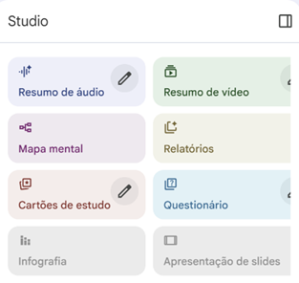
Figura 7 — Aba do Estúdio onde o professor pode gerar automaticamente Resumo em Áudio, Resumo em Vídeo, Mapa Mental, Cartões de Estudo, Questionários, Infográfico e Apresentação de Slides
Tabela resumida de recursos
Recurso | Função Pedagógica | Exemplos
Resumo Audio 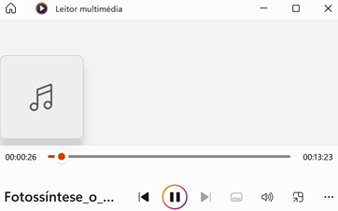 | Converte as fontes num podcast de conversa acessível e multilíngue. Excelente para revisão auditiva, estudo em movimento. | Permite descarregá-lo para acompanhar uma apresentação. PowerPoint personalizado com conteúdo pessoal.
Resumo Video 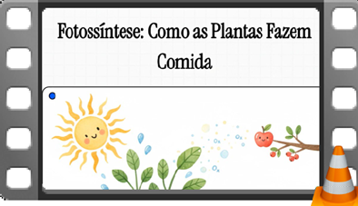 | Gera um vídeo em formato de apresentação com slides narrados, combinando texto, diagramas, gráficos ou imagens relevantes extraídos das fontes, ideal para aulas, apresentações ou material visual para os alunos. | O vídeo é gerado em segundo plano, esta funcionalidade demora alguns minutos, no final é possível descarregá-la.  Ideal para aulas ou apresentações.
Mapa Mental  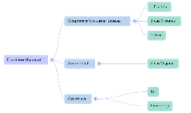 | Cria automaticamente um diagrama visual com os principais temas e subtemas das fontes, permitindo ao professor ou aluno ter uma visão clara da estrutura do conteúdo, identificar ligações entre conceitos e organizar ideias. | Pode ser expandido/colapsado e exportado para PDF.
Relatórios  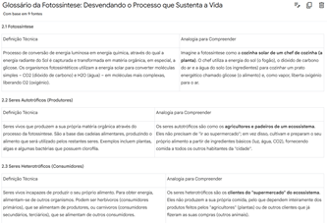 | Gera relatórios que podem focar-se num glossário de termos técnicos sobre o conteúdo. | Gera um resumo organizado das fontes.
Cartões de Estudo  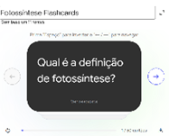  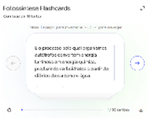 | Gera automaticamente cartões de revisão e exercícios de autoavaliação com base no conteúdo das fontes, úteis para avaliação, estudo ativo ou preparação de fichas para os alunos. Excelente forma de testar o conhecimento e acompanhar o estudo. | Permite diferenciação pedagógica ao selecionar o nível (Fácil/Médio/Difícil).
Questionários  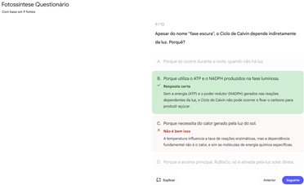 | Gera automaticamente perguntas de escolha múltipla e oferece feedback imediato, mostrando a resposta correta. Ideal para preparação de aulas de revisão e avaliações formativas.  Permite níveis fácil/médio/difícil. | Ótimo para revisões ou avaliações formativas. Gera várias perguntas com feedback imediato.
Infográficos  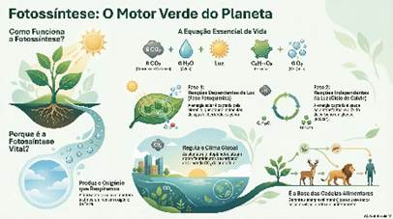 | Ideal para consolidar a pesquisa numa única imagem. Use para rever rapidamente conceitos ou para publicar na sala de aula. | Resumo visual de um processo complexo  Cria um cartaz que possa ser impresso.
Slideshow  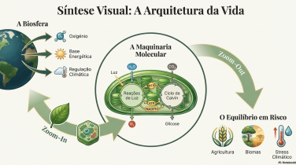 | Crie slides visuais com integração de imagem alimentada pelo gerador de imagens Nano Banana da Google | Para aulas ou sínteses visuais
Notas  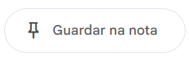 | Guarda informação relevante para reutilização futura. | Podem ser usados como uma nova fonte.
Tabela 3 — Resumo das funcionalidades do Estúdio"
8. Dicas de Boas Práticas
- A qualidade das respostas depende da qualidade das fontes fornecidas.
- Seja específico nas suas perguntas – quanto melhor for o contexto, melhor serão as respostas
- Reveja sempre os conteúdos gerados por IA antes de os utilizar com os alunos
- O NotebookLM é um suporte, não substitui a prática pedagógica.
Importante: O NotebookLM só funciona com as fontes que fornece. Não tem acesso à internet em tempo real nem a bases de dados externas. certifique-se de carregar todos os materiais relevantes para o tema a trabalhar.
9. Vantagens para a Prática Educativa
- Adapta o mesmo conteúdo a múltiplos estilos de aprendizagem (visual, auditivo, textual).
- Reduz significativamente o tempo de preparação do material.
- Interface intuitiva, acessível mesmo para utilizadores com pouca experiência tecnológica.
- Permite centralizar e organizar todos os materiais num único notebook.
- Facilita a reutilização e atualização contínua dos recursos educativos.

3.3 Organização Pessoal e Gestão do Tempo
A sobrecarga de trabalho é uma das principais causas de stress entre os professores. A IA oferece soluções para tornar a gestão do tempo mais inteligente.
Ferramentas como a Notion AI permitem aos professores organizar o seu trabalho em blocos: planeamento semanal, registos de aulas, objetivos de aprendizagem por grupo de turma, ideias de projetos e mais. A IA também ajuda a resumir informações, gerar listas de tarefas e até antecipar prazos.
Plataformas como o Trello com IA e o ClickUp podem ser usadas para organizar projetos interdisciplinares, gerir calendários e definir prioridades. A utilização de rótulos automáticos e sugestões de categorização poupa tempo na organização.
Para agendar reuniões com pais ou equipas educativas, o Calendly, integrado com IA, facilita a sincronização da disponibilidade, o envio de lembretes automáticos e a prevenção de conflitos de agenda.
Quando bem integradas, estas ferramentas ajudam os professores a libertar tempo para o que realmente importa: o envolvimento direto com os alunos e a reflexão pedagógica.

3.4 Comunicação com Alunos e Famílias
A relação entre escola, alunos e famílias é central para o sucesso educativo. A IA pode facilitar esta comunicação, tornando-a mais clara, eficiente e inclusiva.
Plataformas como a ClassDojo, com funcionalidades baseadas em IA, permitem a partilha de informações com pais e encarregadores, mostrando o progresso dos alunos e enviando mensagens automáticas e personalizadas.
Ferramentas de tradução como o DeepL Translator com IA e o Google Translate com suporte neural permitem a comunicação com famílias que não são fluentes em português. Isto é particularmente útil em contextos multiculturais ou em escolas com uma população estudantil diversificada.
Para simplificar textos longos ou técnicos (como circulares, regulamentos e planos de recuperação), a utilização de ferramentas automáticas de resumo, como o TLDR This ou o Quillbot, permite a criação de versões mais acessíveis, adaptadas ao nível de literacia dos destinatários.

3.5 Diferenciação e Inclusão Pedagógica
Num sistema educativo cada vez mais diverso, a aprendizagem personalizada é imperativa. A IA contribui com ferramentas que permitem responder às necessidades individuais dos alunos, promovendo a equidade.
Ferramentas como a Khan Academy, agora integrada com IA (Khanmigo), oferecem conteúdos adaptativos que se ajustam em tempo real ao desempenho dos alunos. Os professores podem monitorizar de perto o progresso de cada aluno e intervir de forma mais eficaz.
A aplicação Socratic da Google permite que os alunos explorem perguntas através de imagens, voz ou texto, com explicações passo a passo. Isto é particularmente útil para promover a aprendizagem autónoma.
Outras plataformas, como Curipod e Diffit, adaptam conteúdos a diferentes níveis de complexidade linguística e cognitiva, proporcionando valor acrescentado em contextos de ensino inclusivos.
Os chatbots alimentados por IA também se tornaram companheiros valiosos na educação diferenciada. Estas ferramentas de conversação simulam a interação humana e podem guiar, apoiar e desafiar os alunos em tempo real. Chatbots como o ChatGPT, Copilot ou Mizou podem atuar como tutores virtuais, fornecendo explicações, gerando exemplos ou apoiando a resolução de problemas de acordo com o nível de cada aprendente. Para além da entrega de conteúdos, promovem o diálogo, a curiosidade e a reflexão, ajudando os alunos a articular o seu raciocínio e a desenvolver consciência metacognitiva.
Esta utilização de IA permite que os professores se adaptem a diferentes ritmos e estilos de aprendizagem, respeitando a individualidade de cada aluno e evitando uma abordagem única para todos.
Abaixo, vamos apresentar como o chatbot Mizou funciona na prática.
Como Funciona o Chatbot Mizou
- Aceder à Plataforma
- Vai para https://www.mizou.com

- Inicie sessão ou crie uma conta gratuita.
- Selecione um Modo de Chat
- Escolha se quer que a Mizou atue como tutor, treinador, assistente de aula ou companheiro de aluno.
- Cada modo oferece estilos de interação e objetivos pedagógicos diferentes.
- Definir o Tema ou Objetivo de Aprendizagem
- Introduza uma disciplina, pergunta ou objetivo de aprendizagem (por exemplo, "ajudar os alunos a compreender frações" ou "gerar sugestões de discussão sobre ecossistemas").
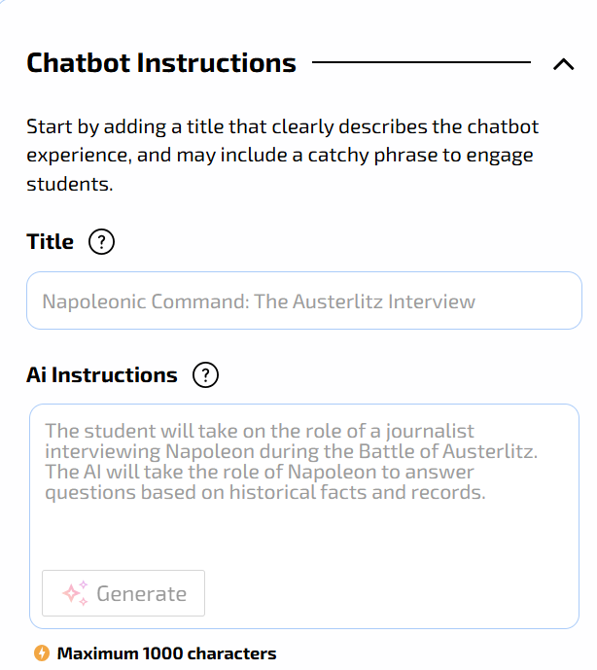
- Mizou adapta as suas respostas ao objetivo escolhido.
- Interagir em Tempo Real
- Envolva-se num diálogo baseado em texto com o chatbot.
- Mizou fornece explicações, faz perguntas orientadoras ou oferece atividades em diferentes níveis de dificuldade.
- Personalizar a Interação
- Ajusta o tom, a complexidade e o grupo etário alvo.
- Os professores podem solicitar versões diferenciadas do mesmo conteúdo para alunos diversos.
- Exportar ou Partilhar a Saída
- Guarde conversas, exporte rascunhos de atividades ou partilhe sugestões com alunos ou colegas.
- Ideal para planeamento de aulas ou demonstrações em sala de aula.
Com o Mizou, mizou.com/explore, os utilizadores podem facilmente escolher entre uma biblioteca crescente de chatbots partilhados pela comunidade. Estas ferramentas de IA são meticulosamente adaptadas a diversos objetivos de aprendizagem, oferecendo aos alunos vários formatos interativos, como questionários envolventes, jogos de papéis dinâmicos, debates estruturados e simulações detalhadas de figuras históricas. Um benefício central da plataforma é a sua acessibilidade fluida: os alunos podem começar a interagir com qualquer chatbot escolhido simplesmente ao digitalizar um código QR ou clicar num link direto, eliminando completamente a necessidade de qualquer processo de inscrição, tornando-a assim uma ferramenta verdadeiramente sem atritos para integrar a IA na sala de aula.

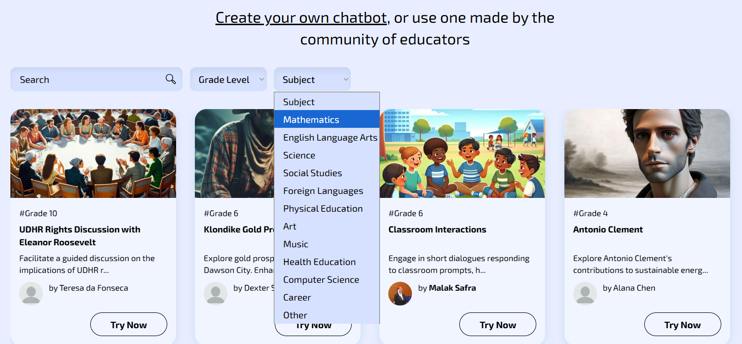
Vantagens Pedagógicas e Uso Responsável
Quando integrado de forma ponderada, o Mizou pode enriquecer a aprendizagem na sala de aula ao promover a investigação, apoiar a diferenciação e incentivar o envolvimento ativo. O seu design adaptativo torna-o particularmente valioso para a educação inclusiva, oferecendo feedback em tempo real e estrutura adaptada a cada aprendente.
No entanto, uma utilização eficaz requer mediação do professor e supervisão crítica. Os professores devem verificar a precisão das respostas, garantir o alinhamento com os objetivos curriculares e proteger os dados e a privacidade dos alunos. Os chatbots devem ser vistos não como substitutos da interação humana, mas como ferramentas complementares que potenciam a criatividade, a reflexão e experiências de aprendizagem personalizadas dentro de um quadro pedagógico bem estruturado.
Ferramentas de Inteligência Artificial para Estudantes Estrangeiros
- DEEPL
- Aceda a: https://www.deepl.com/en/translator
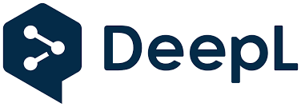
- Tradução de alta qualidade: Segue com precisão a gramática do português europeu.
- Pago. Gratuito (com limites de caracteres/ficheiros).
- Tradução de ficheiros: A versão gratuita permite a tradução completa de documentos (PDF, Word, PPT) mantendo a formatação original (limitada a alguns ficheiros por mês).
- Uso do professor: O professor pode rapidamente traduzir uma ficha de exercícios para a língua materna do aluno, para que não perca o conteúdo da disciplina enquanto aprende a língua.

- GOOGLE TRADUTOR
• Aceda a: https://translate.google.pt/?sl=auto&tl=zu&op=translate
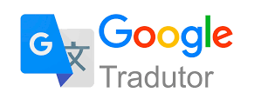
- Tradução de texto, voz e fotografia (fichas de exercícios, cartazes de sala de aula, exercícios).
- Útil para uma comunicação rápida entre professor e aluno.
- Funciona no telemóvel ou no computador.
- Completamente grátis.
- Suporta mais de 100 línguas e permite tradução offline, o que é útil em escolas com acesso limitado à internet.
- CHATGPT & GEMINI & COPILOT
- Aceda a: https://chatgpt.com/
- Aceda a: https://copilot.microsoft.com/
- Aceda a: https://gemini.google.com/
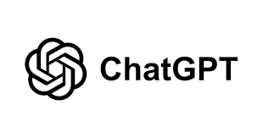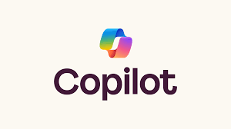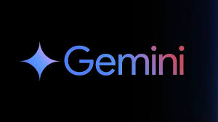
- Utilizar chatbots de IA generativa não para criar conteúdo do zero, mas para adaptar conteúdos existentes;
- Simplificação de Texto: A IA pode pegar num texto complexo de História ou Ciências e reescrevê-lo, tornando-o mais fácil de ler para quem ainda está a aprender a língua;
- Criação de Glossário: por exemplo, pedir à IA para extrair as 10 palavras mais difíceis de um texto e criar instantaneamente um glossário bilingue;
- Versões gratuitas são suficientes.
- MICROSOFT TRANSLATOR
• Aceda a: https://www.microsoft.com/en-us/translator/education

- Tradução de voz em tempo real durante as aulas;
- O professor fala → o aluno vê o texto em português, por exemplo, mais a tradução na sua língua;
- Funciona em telemóvel ou computador;
- Excelente para alunos que não compreendem instruções básicas;
- Completamente livre;
- Por dar instruções rápidas e diretas a um aluno que não compreendia uma tarefa. O professor fala em português, por exemplo, e o telemóvel mostra na língua do aluno.
Ferramentas de Inteligência Artificial para Estudantes com Dificuldades Auditivas
- GOOGLE LIVE TRANSCRIBE
- Veja o vídeo: https://www.youtube.com/watch?v=sSGM-vrs0eE
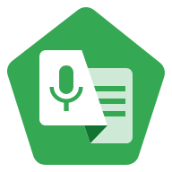
- O aluno pousa o telemóvel na secretária → vê legendas em tempo real;
- Excelente para salas de aula e ambientes com ruído moderado;
- Completamente gratuito (Android);
- Alertas sonoros: Notifica quando toca um sino ou alguém bate à porta (útil se o aluno estiver muito concentrado na tarefa).
- CHATGPT –TRANSCRIÇÃO E RESUMO ÁUDIO
• Aceda a: https://chatgpt.com/
- O aluno pode gravar pequenas explicações do professor; existe um 'modo de voz' para mensagens de voz na aplicação: as mensagens de voz podem ser gravadas e transcritas em texto;
- O ChatGPT → cria um resumo e explica-o numa linguagem simples;
- O áudio destas mensagens é mantido enquanto a conversa permanece no histórico da conversa. Se a conversa for eliminada, os clipes de áudio são eliminados no prazo de até 30 dias.

- MICROSOFT ONENOTE – TRANSCRIÇÃO
- Aceda a: https://support.microsoft.com/en-us/office/transcribe-your-recordings-7fc2efec-245e-45f0-b053-2a97531ecf57
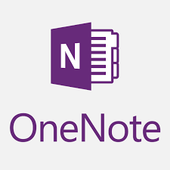
- Permite a gravação do áudio da aula e gera uma transcrição clara;
- Os alunos podem então rever, copiar e estudar ao seu próprio ritmo;
- Muito útil para alunos que têm dificuldade em ouvir à distância;
- Requer usar a versão mais recente do OneNote e estar ligado ao Microsoft 365 para usar esta funcionalidade;
- Os ficheiros de áudio e as transcrições são guardados numa pasta específica no OneDrive do utilizador.
Ferramentas de Inteligência Artificial para Estudantes com Dificuldades Visuais
- LEITURA DIGITAL – IMMERSIVE READER (MICROSOFT)
• Aceda a: https://www.microsoft.com/en-us/edge/features/immersive-reader?form=MT0160

- Uma ferramenta integrada no Microsoft Word, Edge (browser), OneNote e Teams, concebida para melhorar a leitura;
- Adaptação Visual: Permite ao aluno alterar o fundo da página (por exemplo, fundo preto com letras amarelas para alto contraste), aumentar significativamente o tamanho da fonte e ajustar o espaçamento das palavras;
- Ler em voz alta: Lê texto digital com uma voz neural portuguesa muito natural;
- Gratuito (integrado nas ferramentas da Microsoft, muitas disponíveis via web para escolas sem custos);
- Exemplo: O professor partilha o texto da aula em formato digital (Word ou PDF). O aluno abre-o no computador da escola, ativa o Immersive Reader, ajusta o contraste ao que é mais confortável e ouve o texto enquanto acompanha visualmente
- DIGITALIZAÇÃO RÁPIDA – GOOGLE LENS
• Veja o vídeo: https://www.youtube.com/watch?v=76sNbCZJRM8

- Utiliza a câmara do telemóvel (integrada na aplicação Google Fotos ou Google) para analisar imagens;
- Ler o quadro: Se o aluno não conseguir ler o que está no quadro, pode apontar o telemóvel, tirar uma fotografia com o Lens e usar a função "Ler em voz alta" ou simplesmente ampliar a imagem captada no ecrã do telemóvel;
- Extração de Texto: Copiar texto de uma folha de papel para o telefone para ampliar a fonte mais tarde;
- Grátis.
- SEEING AI (MICROSOFT)
- Veja o vídeo: https://www.youtube.com/watch?v=bqeQByqf_f8

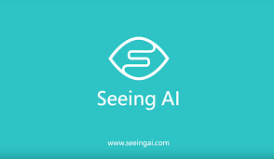
- Uma aplicação gratuita (iOS e agora em alguns Androids) que usa a câmara para "ver" o mundo e descrevê-lo através de áudio;
- Lê instantaneamente qualquer texto para onde a câmara esteja apontada (por exemplo, um aviso numa porta, um título num livro);
- Tira uma fotografia de uma folha de exercícios e lê o texto inteiro em voz alta, permitindo navegar por parágrafos;
- Descreve o ambiente (por exemplo, "uma sala de aula com secretárias e cadeiras");
- Completamente grátis;
- Exemplo: O professor dá uma folha de exercícios em papel. O aluno utiliza o Seeing AI para fotografar a ficha de exercícios e ouvir as perguntas através dos auscultadores, em vez de forçar os olhos para ler.
- MAGNIFIER (LUPA) (GOOGLE)
Veja o vídeo: https://www.youtube.com/watch?v=S61kr6CvsD8

- O Magnifier é uma aplicação gratuita (usando inteligência artificial ou outros algoritmos) para Android, desenvolvida pela Google, que amplia imagens, textos e símbolos, facilitando a leitura e identificação de objetos por pessoas com baixa visão. A aplicação permite ajustar o contraste, a iluminação e o zoom, tornando-se uma ferramenta versátil para uso em sala de aula.
- Pode ser usado para melhorar a qualidade de fotografias de baixa resolução, ampliar texto ou inspecionar detalhes de objetos.

Avaliação e Feedback com IA
A avaliação é uma das áreas onde a IA mostra maior potencial para apoiar os professores, especialmente na automatização de tarefas repetitivas e na geração de feedback formativo.
Com ferramentas como o Gradescope, por exemplo, é possível marcar testes automaticamente, mesmo com respostas abertas. A IA aprende com as decisões do professor e sugere pontuação consistente, poupando tempo e garantindo justiça na correção.
Ferramentas como Formative, Google Forms com IA ou Ziplet permitem a realização de avaliações diagnósticas ou formativas com feedback imediato para os alunos e dados organizados para os professores.
Além disso, modelos de IA como o ChatGPT podem ser usados para gerar sugestões de feedback personalizadas com base nas respostas dos alunos, ajudando os professores a fornecer feedback mais rico e individualizado.
No entanto, como explorado no Capítulo 2, é essencial manter o professor como mediador nestes processos, garantindo a interpretação pedagógica dos dados e a contextualização das decisões.
De seguida, vamos mostrar-lhe como criar um teste de avaliação online no Moodle com o apoio de um assistente de IA (ChatGpt) na prática.
Criar um questionário com chatgpt e moodle

Objetivo
A criação automática de um conjunto de perguntas sobre um tema, usando o ChatGPT, Gemini ou outro assistente de IA, e a importação dessas perguntas para o Moodle, de forma rápida, prática e compatível com qualquer versão da plataforma.
Passo 1 — Criar o prompt no ChatGPT
O ChatGPT pode gerar o questionário num formato que o Moodle reconhece diretamente, como GIFT (texto simples) ou XML do Moodle (mais completo). O formato GIFT é o mais simples e amplamente compatível com todas as versões do Moodle.
No exemplo abaixo, o tema das perguntas é indicado diretamente no prompt, mas também pode enviar um ficheiro (PDF, Word, PowerPoint, etc.) com o material de estudo para o ChatGPT criar as perguntas com base nesse conteúdo.
Prompt modelo (para copiar e adaptar):
Gera um conjunto de [indicar o número, por exemplo, 20] perguntas sobre o tema "[colocar aqui o tema ou conteúdo da disciplina]", adequado para alunos da educação "[colocar aqui básico ou secundário]" da disciplina "[colocar aqui a disciplina e o ano]".
As perguntas devem ser variadas, incluindo os seguintes tipos:
- Escolha múltipla (com 4 opções — A, B, C, D — e uma resposta correta);
- Verdadeiro/Falso;
- Resposta curta;
- Associação (emparelhamento/lista).
Regras e formato:
- O conjunto deve estar totalmente formatado em formato Moodle GIFT, pronto para importação.
- O título de cada pergunta deve começar por "Q1 -", "Q2 -", etc.
- Indique sempre a resposta correta.
- Use uma linguagem adequada ao nível dos alunos
- As perguntas devem abordar vários aspetos do tema de forma equilibrada.
Gera uma boa mistura de tipos de perguntas (aproximadamente 50% escolha múltipla, 25% verdadeiro/falso, 15% resposta curta/preenchimento e 10% associação).
No fim, não escrevas explicações adicionais — apenas o conteúdo em formato GIFT.
Cria o . GIFT com as perguntas para importar diretamente no Moodle.

Passo 2 — Exportar o arquivo . GIFT do ChatGPT
- Guarde o ficheiro com a extensão: Nome_do_Quiz.gift gerada pelo ChatGPT no seu computador.
- Podes mudar o nome do ficheiro, mas a extensão tem de ser .gift.
Passo 3 – Importar o ficheiro para o Moodle
- Aceda ao seu curso no Moodle. No menu lateral, clique:
Administração do curso - Bases de dados de perguntas - Crie uma nova base de dados de perguntas com o nome da disciplina ou use uma já existente - Botão de importação
- Em formato de ficheiro, selecione: formato GIFT
- Carregue o ficheiro .gift criado pelo ChatGPT
- Clica em Importar.
- O Moodle lê automaticamente o conteúdo e adiciona as perguntas ao banco de perguntas do sujeito.
Passo 4 – Crie o questionário no Moodle
- Vai à página inicial do curso.
- Liga a edição.
- Clique em Adicionar uma atividade ou recurso → Quiz.
- Conjunto:
- Nome do teste;
- Data de abertura e fecho (opcional);
- Limite de tempo (opcional).
- Avaliação (Tentativas permitidas – 1 se for um teste de avaliação)
- Estrutura (Inserir nova página – com cada nova pergunta inserida)
- Comportamento das Perguntas (Embaralhar Dentro das Perguntas - Sim / Informação Exibida na Revisão do Teste - Feedback Diferido)
- Informação apresentada na revisão do teste (Selecione conforme o que pretende)
- Aparência (Casas decimais na pontuação do teste – Selecione as que deseja)
- Navegador de Exames Seguro – Para um teste seguro sem o uso de IA pelos estudantes
- Uso Forçado do Navegador de Exames Seguros – Sim, Configurar Manualmente
- Deixa tudo como está por defeito
- Na opção "Palavra-passe para sair", pode adicionar uma palavra-passe para que os alunos possam sair do teste apenas com a palavra-passe
- Clica em Guardar e volta ao percurso.
- Para acrescentar as perguntas ao teste:
- Introduza o teste criado e clique: Editar questionário → Adicionar → Do banco de perguntas → selecionar as perguntas.
- Escolhe as perguntas que importaste e adiciona-as ao teste.
Passo 5 - Testar e disponibilizá-lo aos alunos
- Use o modo Pré-visualização para confirmar que todas as perguntas aparecem corretamente.
- Certifique-se de que as respostas e o feedback são adequados.
- Quando estiveres pronto, disponibiliza o teste aos alunos.

3.7 Co-Criação e Projetos com Alunos
A IA pode também ser integrada em projetos criativos desenvolvidos pelos alunos, promovendo competências como pensamento crítico, colaboração, literacia digital e resolução de problemas.
Nos projetos de escrita, ferramentas como o ChatGPT, Jasper ou WriteSonic podem ajudar os alunos a estruturar os seus textos, sugerir vocabulário ou rever a gramática — sempre sob supervisão do professor para evitar plágio e incentivar a autoria consciente.
Para projetos de design, o Canva, Adobe Express ou Figma com IA permitem a criação intuitiva e profissional de apresentações, posters, brochuras ou conteúdos visuais.
No campo STEAM, usar Scratch com IA, Teachable Machine ou Machine Learning for Kids permite aos alunos construir modelos simples de IA, explorando conceitos básicos de forma lúdica.
Estes ambientes de cocriação apoiados por IA promovem não só a aprendizagem curricular, mas também competências essenciais do século XXI.

TEACHABLE MACHINE - Guia Prático do Professor para Projetos STEAM alimentados por IA
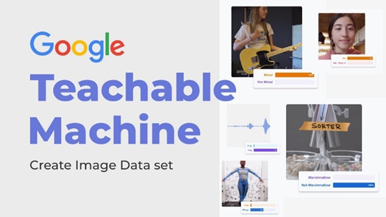
1. O QUE É
Teachable Machine é uma ferramenta gratuita desenvolvida pela Google que permite a qualquer pessoa, incluindo crianças dos 7 aos 8 anos, adolescentes e professores, criar modelos de inteligência artificial em poucos minutos, sem escrever uma única linha de código (No-code)
Funciona com três tipos de entrada:
- Imagens (webcam ou fotos)
- Sons (microfone)
- Posturas (postura corporal por webcam)
É especialmente adequado para projetos STEAM (Ciência, Tecnologia, Engenharia, Artes e Matemática), pois o professor e os alunos podem treinar o computador para reconhecer gestos, objetos, emoções, instrumentos musicais ou comandos de voz, e depois exportar o modelo para plataformas como Scratch, PictoBlox, App Inventor, micro:bit ou para as suas próprias páginas web.
2. COMO FUNCIONA
- Abra o seu navegador e vá a:: https://teachablemachine.withgoogle.com
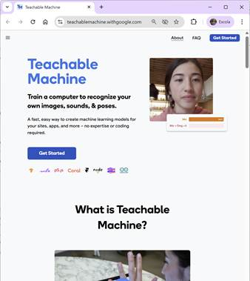
- Escolha o tipo de projeto, que são:
- Classificar imagens
- Classificar sons
- Classificar poses
Clica em "Começar"
- EXEMPLO PRÁTICO COMPLETO
STEAM Project 5º–9º ano: "O Meu Bot de Gostos e Desgostos"
Objetivo: Treinar uma IA para reconhecer o gesto de Gostar 👍 e Desgostar 👎 e criar uma interação em Pictoblox em que a personagem reaja à imagem tirada pela câmara do computador.
Passo a passo que o professor pode fazer com os alunos na sala de aula
3.1 - Criar as classes
- Escolha "Ordenar Imagens."
- Clique em "Classe 1" → mudar o nome para "Gostar 👍 ".
- Clica em "Classe 2" → muda o nome para "Não gostar 👎 ".
- (Opcional) Classe 3 → "Neutro" (mão fechada ou sem gesto).
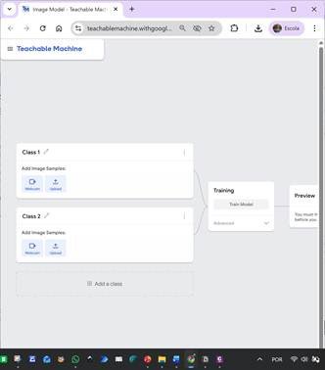
3.2 - Registo das fotos
- Clica em "Webcam".
- Coloca a tua mão à frente da câmara e faz o gesto. 👍
- Mantenha pressionado o botão "Manter para Gravar" durante 3-4 segundos (≈ 70-100 imagens).
- Repete com o 👎 gesto.
- Cada aluno do duo/trio pode gravar os seus próprios gestos (mais diversidade = modelo mais robusto).
- Dica: Também grava com luz diferente, fundo diferente e ligeiras rotações da mão.
3.3 - Treinar o modelo
- Clique no grande botão "Modelo do Comboio".
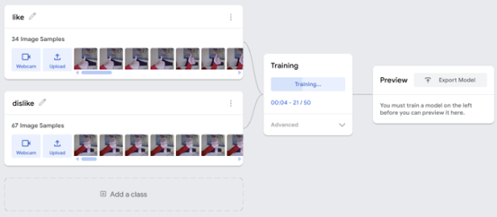
- Em 10-15 segundos o modelo está pronto.
3.4 - Testar o Modelo
- Na secção "Pré-visualização", faz 👍 isso e 👎 em frente à câmara.
- Verifique a percentagem de confiança em tempo real.
- Se falhares demasiado, adiciona mais amostras e volta a treinar.
3.5 - Exportar o modelo criado em TEACHABLE MACHINE para o programa Pictoblox
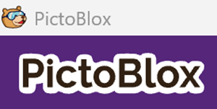
- Clique em "Exportar Modelo".
- Separador "Tensorflow.js" → "Carregar (público ou não listado)".
- Cópia ou link que aparece (ex: https://teachablemachine.withgoogle.com/models/abc123/).
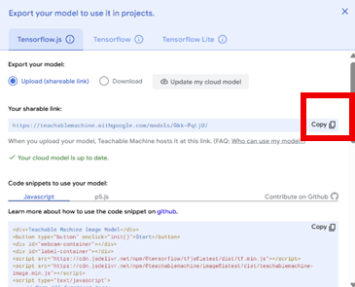
- Abra o Pictoblox
- Adicione a extensão de Aprendizagem Automática.
- Ou usar diretamente o bloco "Teachable Machine" da extensão oficial Champaign-Urbana: https://championteachablemachine.github.io/extension
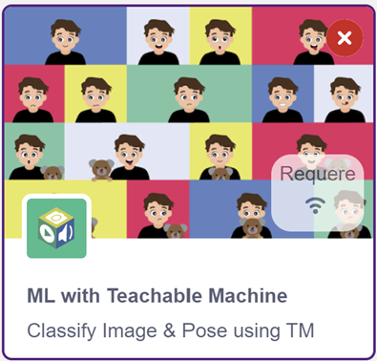
3.6 - Código de programação para Pictoblox
quando a bandeira verde é clicada
liga a webcam
forever
if (Teachable Machine class = "Like 👍") then
says [Like! ] for 2 seconds
if else (class = "Dislike 👎") then
says [DISLIKE... 😢 ] for 2 seconds
end
end
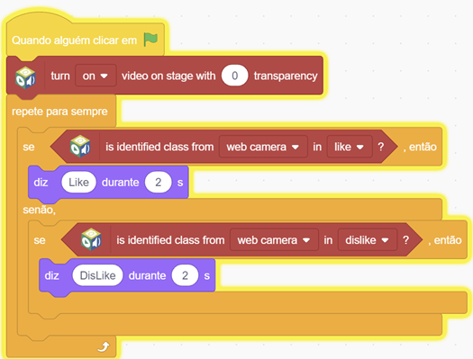
3.7 - Execução do Programa
Pressionar a bandeira verde
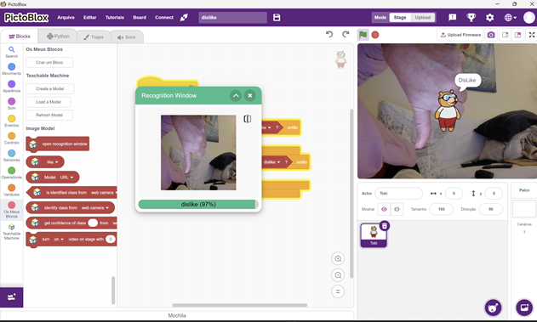
3.8 - Ideias de extensão de projetos (diferenciação)
- 5º e 6º ano → simples jogo de "Gostar/Não gostar" de alimentos saudáveis vs. não saudáveis
- 7º-8º ano → comando de videojogos (Like = saltar, Dislike = agachar-se)
- 9.º ano ou secundário → análise de opinião em tempo real numa apresentação de colegas (votações com gestos)
- Educação Visual → reconhecer emoções faciais (feliz, triste, zangado)
- Música → reconhecer palmas vs. estalar os dedos para mudar de instrumento
- Educação Física → reconhecer a postura correta de exercício
4. VANTAGENS PEDAGÓGICAS
- Zero código para criar IA funciona em qualquer computador/tablet com câmara e microfone
- Promove o pensamento computacional (dados de modelos → → testes → melhoria)
- Desmistifica a "caixa negra" da IA: os alunos veem que a máquina só aprende com os exemplos que dão
- Inclusivo: funciona com língua gestual (Makaton, LGP) ou comandos de voz para alunos com dificuldades motoras
- Totalmente gratuito e sem necessidade de inscrição
5. DICAS DE BOAS PRÁTICAS
- Use sempre muitos exemplos (mínimo 50-70 por turma) e variados.
- Treina o modelo com várias pessoas para evitar enviesamentos.
- Teste com pessoas que não participaram na formação (generalização).
- Ensinar ética: "A IA só sabe o que lhe ensinamos – se só colocarmos rostos brancos, não reconhece rostos negros."
- Guarde o link para o modelo partilhado para reutilizar noutros anos.
6. RESUMO
Com a Teachable Machine, em menos de uma aula, os alunos passam de consumidores a criadores de inteligência artificial.
É uma das formas mais simples e poderosas de integrar a IA no currículo STEAM, despertando curiosidade e pensamento crítico desde o 1.º ciclo até ao ensino secundário.

3.8 Considerações Éticas e Boas Práticas
Embora ricos em potencial, as ferramentas de IA exigem um uso responsável. Os professores devem manter uma postura crítica, refletindo sobre:
- A segurança dos dados utilizados: evitar a introdução de informações pessoais dos alunos ou dados sensíveis em plataformas sem garantias adequadas de proteção.
- Verificação da precisão das respostas geradas: A IA pode produzir erros factuais que parecem autoritativos.
- Promover a autonomia dos alunos, garantindo que a IA não se torne uma muleta ou uma fonte de respostas prontas.
- Respeitar a autoria e prevenir plágio, especialmente em trabalhos escritos produzidos com a ajuda de IA.
A reflexão ética deve acompanhar a experimentação técnica, como será explorado mais a fundo no Capítulo 2 deste livro.

3.9 Formação de Professores e Comunidades de Prática
Para que o uso da IA seja verdadeiramente transformador, é essencial investir no desenvolvimento profissional contínuo dos professores e fomentar comunidades de prática. Estratégias como:
- Workshops presenciais nas escolas com demonstrações práticas;
- MOOCs gratuitos (Coursera, edX, Udemy, FutureLearn) sobre IA e educação;
- Partilha através de redes sociais educativas (como grupos no Facebook, fóruns do Reddit, comunidades do LinkedIn);
- Projetos de investigação-ação em grupo centrados na utilização prática de ferramentas; são fundamentais para dotar os professores de confiança, pensamento crítico e autonomia.
- A IA, por mais poderosa que seja, só é verdadeiramente eficaz quando integrada numa abordagem pedagógica cuidadosamente ponderada, adaptada e reflexiva pelos educadores.

3.10 Ferramentas de AI
1. Ferramentas de IA para Criação de Conteúdos
a) ChatGPT (OpenAI)
- O ChatGPT é um dos assistentes mais poderosos para gerar conteúdo textual. Pode ser usado para:
- Criar planos de aula personalizados;
- Gerar perguntas de escolha múltipla, questionários e testes adaptativos;
- Simplificar textos complexos para alunos com dificuldades de compreensão;
- Redigir e-mails, rubricas de avaliação ou relatórios pedagógicos.
b) Canva com IA
O Canva integra ferramentas de IA como Magic Write e Text to Image, que ajudam a criar:
- Apresentações interativas;
- Fichas de exercícios visualmente apelativas;
- Infográficos, cartazes e conteúdos visuais para exposições escolares ou redes sociais.
Exemplo prático: Um professor de História pode usar o Canva para gerar uma linha temporal visual da Revolução Francesa com imagens geradas por IA, incorporando códigos QR que ligam a vídeos.
c) Khanmigo (Academia Khan)
Khanmigo é assistente educativo da Khan Academy com IA. Atua como tutor para os alunos e como assistente para os professores:
- Sugere planos de aula com base no currículo;
- Explica os conceitos passo a passo;
- Propõe atividades diferenciadas de acordo com o nível de dificuldade.
Exemplo prático: Um professor pode pedir a Khanmigo sugestões para atividades de reforço de álgebra para alunos com dificuldades específicas.
2. Ferramentas para Avaliação e Feedback Automatizados
a) Gradescope (por Turnitin)
O Gradescope utiliza IA para ajudar a corrigir exames escritos e trabalhos com base em rubricas definidas pelo professor:
- Deteta padrões nas respostas;
- Proporciona pontuação consistente;
- Permite um feedback instantâneo e transparente.
Exemplo prático: Um professor de Matemática do ensino secundário pode digitalizar os exames e receber correção automática, juntamente com sugestões para feedback individual.
b) EdPuzzle com IA
O EdPuzzle permite aos professores incorporar perguntas em vídeos (por exemplo, do YouTube) e agora integra IA para:
- Gerar automaticamente perguntas com base no vídeo;
- Fornecer relatórios detalhados de desempenho;
- Avalie a compreensão do conteúdo audiovisual.
Exemplo prático: Depois de selecionar um vídeo sobre alterações climáticas, a ferramenta gera automaticamente perguntas de compreensão, e o professor pode ver quais os alunos que responderam corretamente.
c) Formative
Esta plataforma permite avaliação contínua com feedback em tempo real, onde a IA sugere melhorias automáticas às ferramentas de avaliação:
- Suporta múltiplos formatos de resposta;
- Permite que as perguntas sejam adaptadas de acordo com o desempenho dos alunos;
- Detetar plágio ou respostas fora do tema.
Exemplo prático: Durante uma aula de língua, os alunos escrevem respostas curtas sobre um texto, e a IA sugere reformulações para melhorar a clareza ou precisão.
3. Assistentes Pessoais e Ferramentas de Gestão de Tarefas
a) Google Bard / Gemini
A ferramenta de IA da Google pode ser usada para:
- Planeamento semanal de aulas;
- Sugestão de estratégias pedagógicas baseadas em dados;
- Criar materiais baseados em currículos nacionais ou internacionais.
Exemplo prático: Um professor de Geografia pode pedir ao Bard que organize conteúdos de ensino semanais, com sugestões de recursos visuais e atividades práticas.
b) Notion AI
O Notion é uma plataforma organizacional que, com IA integrada, permite aos utilizadores:
- Criar bases de dados de recursos;
- Organizar ideias para projetos escolares;
- Gerar atas de reuniões ou resumir artigos académicos.
Exemplo prático: Um coordenador de departamento utiliza a Notion AI para manter o plano anual atualizado e para delegar tarefas claramente à equipa de ensino.
c) Trello com IA (Planyway, Butler)
Com a ajuda de extensões baseadas em IA, o Trello permite aos professores:
- Automatizar tarefas recorrentes;
- Criar calendários escolares personalizados;
- Visualize o progresso das aulas ou grupos de trabalho.
Exemplo prático: Um professor que gere um clube escolar usa o Trello com IA para organizar o plano anual de atividades extracurriculares, notificando alunos e colegas.
4. Personalização e Inclusão com IA
a) Curipod
Uma plataforma baseada em IA para criar aulas interativas e apresentações inclusivas:
- Gera apresentações com base num tema escolhido;
- Sugere atividades interativas (por exemplo, questionários, debates);
- Adapta o nível de complexidade.
Exemplo prático: Um professor de cidadania pode criar, em minutos, uma apresentação sobre o tema "Desinformação nas redes sociais", com atividades diferenciadas pelo nível de leitura.
b) Scribbr / Grammarly / Quillbot
Estas ferramentas de IA linguística ajudam a:
- Melhorar os textos escritos (tanto para alunos como para professores);
- Reescreva o conteúdo para maior clareza;
- Garantir a precisão gramatical e a adequação linguística.
Exemplo prático: Um aluno do 12.º ano submete um ensaio e utiliza o Grammarly para garantir a precisão linguística. O professor, por sua vez, pode usar o Quillbot para simplificar as instruções antes de as partilhar com os alunos.
c) Speechify / Read Aloud
Estas ferramentas convertem texto em áudio, tornando-as muito úteis para alunos com dificuldades de leitura, dislexia ou para promover a acessibilidade:
- Leitura automática de PDFs, páginas web ou documentos;
- Velocidade, entoação e voz ajustáveis;
- Apoio a alunos com necessidades educativas especiais.
Exemplo prático: Um professor fornece um texto de apoio em formato PDF e recomenda que os alunos usem o Speechify para o ouvir em casa antes da aula.
5. Suporte para Programação e Pensamento Computacional
a) Scratch com IA (Extensões)
O Scratch já é amplamente utilizado para introduzir a programação em contextos escolares. Com novas extensões e APIs, é agora possível:
- Simular comportamentos inteligentes;
- Criar jogos educativos com lógica adaptativa;
- Trabalhe conceitos como tomada de decisão, repetição e interação.
Exemplo prático: Os alunos criam um jogo onde um avatar fornece dicas personalizadas com base nas respostas dos jogadores.
b) Teachable Machine (Google)
Uma ferramenta baseada em IA para criar modelos de reconhecimento de imagens, sons ou poses sem necessidade de programação:
- Treinar um modelo com exemplos em tempo real;
- Criar aplicações educativas com reconhecimento visual;
- Desenvolver projetos interdisciplinares usando IA.
Exemplo prático: Um professor de Ciências utiliza a Teachable Machine para criar um modelo que reconhece as folhas de diferentes plantas para um projeto de botânica.
6. IA na Comunicação com Pais e Tutores
a) Chatbots Educativos (por exemplo, Botsify, ChatCompose)
Professores e escolas podem criar chatbots personalizados que:
- Responder a perguntas frequentes;
- Fornecer informações sobre eventos escolares;
- Partilhe boletins de avaliação ou mensagens personalizadas.
Exemplo prático: A equipa de liderança da escola utiliza um chatbot para responder a perguntas sobre horários de exames, reuniões de pais e professores ou regulamentos escolares.
b) Zoom com IA (Otter.ai, Fireflies)
A integração da IA com plataformas de videoconferência permite:
- Transcrição automática;
- Resumo da reunião;
- Tradução em tempo real.
Exemplo prático: Durante uma reunião com pais estrangeiros, o Zoom utiliza IA para traduzir a fala do professor para a língua materna dos pais.
7. Boas Práticas e Limitações no Uso da IA
Apesar do seu potencial transformador, é essencial que os professores sigam princípios éticos e pedagógicos sólidos:
- Verificação da informação: As ferramentas de IA podem produzir conteúdos incorretos ("alucinações"). Verificar sempre.
- Privacidade de dados: Evite usar nomes de alunos ou dados sensíveis em plataformas não autorizadas.
- Transparência: Explique aos alunos quando e como a IA está a ser utilizada.
- Inclusão e acessibilidade: Garantir que o uso da IA não exclua alunos com competências digitais mais baixas ou acesso limitado à tecnologia.
8. Estratégias para Integração Gradual
Os professores que ainda não se sentem confiantes com a IA podem começar com ações simples:
- Usar Canva com IA para preparar apresentações;
- Criar questionários com marcação automática no Google Forms;
- Pedir sugestões de atividades ao ChatGPT;
- Usar o Notion para organizar ideias e planos;
- Explorar o Curipod para atividades na sala de aula.
A chave é começar com algo que ofereça um benefício claro e tangível, criando motivação para explorar mais.

Considerações Finais
A integração das ferramentas de IA na prática de ensino não é uma tendência passageira, mas um passo irreversível para uma educação mais eficiente, personalizada e centrada no aluno. No entanto, a tecnologia só faz sentido quando serve princípios pedagógicos e respeita a dignidade de todos os envolvidos no processo educativo.
As ferramentas de IA estão a transformar a educação não apenas através da inovação, mas pelo seu potencial para democratizar e personalizar a aprendizagem. No entanto, o verdadeiro impacto destas tecnologias depende da mediação crítica, ética e criativa do professor. A IA não substitui a pedagogia; Realça-o.
Neste capítulo, mostrámos como a IA pode apoiar os professores em vários aspetos do seu trabalho — desde o planeamento à avaliação, desde a criação de recursos até à comunicação com a comunidade educativa. Quando usada de forma ponderada e criativa, a IA pode tornar-se uma verdadeira "superpotência pedagógica".
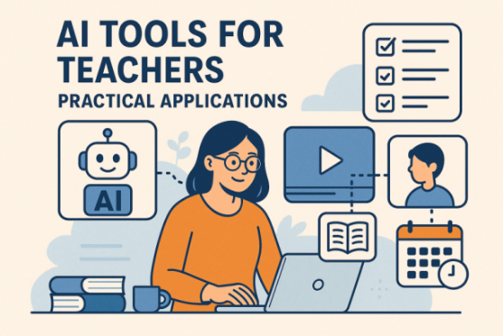
Ao adotar estas ferramentas conscientemente e alinhá-las com os objetivos curriculares, podemos fomentar uma educação mais rica, dinâmica e inclusiva. Nos capítulos seguintes, exploraremos como esta integração se aprofunda — na aprendizagem personalizada (Capítulo 4), atividades interativas (Capítulo 5), avaliação e feedback (Capítulo 6), e até na criação de novas ferramentas tanto por professores como por alunos (Capítulo 7).
A revolução educativa impulsionada pela IA já começou — e os professores estão no centro desta transformação.

4. APRENDIZAGEM PERSONALIZADA COM IA
A educação está a passar por uma transformação digital — e no centro desta revolução está a Inteligência Artificial (IA). Entre as aplicações mais promissoras da IA na educação está a aprendizagem personalizada, um método que adapta o conteúdo, o ritmo e o estilo de aprendizagem às necessidades individuais dos alunos. Ao contrário da abordagem tradicional "tamanho único", a IA permite uma experiência de aprendizagem mais responsiva e adaptativa, conduzindo a melhores resultados e maior envolvimento.

4.1 O que é a aprendizagem personalizada?
No panorama educativo em rápida mudança de hoje, um termo tem ganho atenção significativa entre educadores, decisores políticos e pais: a aprendizagem personalizada. Mas o que significa exatamente e por que está a tornar-se tão central nas discussões sobre o futuro da educação?
Compreender a Aprendizagem Personalizada
No seu cerne, a aprendizagem personalizada é uma abordagem educativa concebida para adaptar as experiências de aprendizagem às necessidades, competências, interesses e objetivos únicos de cada aluno. Em vez de adotar um currículo único para todos, a aprendizagem personalizada procura garantir que cada aluno progrida ao seu próprio ritmo, receba apoio adaptado ao seu estilo de aprendizagem e se envolva com o material de formas que ressoem pessoalmente.
Por outras palavras, a aprendizagem personalizada desloca o foco da entrega padronizada do conteúdo para o desenvolvimento individualizado de cada aprendiz.
Elementos-chave da aprendizagem personalizada
Embora as definições variem, a maioria dos modelos de aprendizagem personalizada partilha vários elementos comuns:
1. Percursos de Aprendizagem Centrados no Aluno
Os alunos muitas vezes têm alguma escolha sobre como, quando e onde aprendem. Isto pode envolver escolher temas que lhes interessem, escolher entre diferentes tipos de trabalhos ou definir os seus próprios objetivos de aprendizagem.
2. Ritmo Flexível
Num ambiente de aprendizagem personalizado, os alunos avançam pelo material a um ritmo que lhes convém. Quem compreende rapidamente os conceitos pode progredir, enquanto outros podem passar mais tempo a dominar conteúdos desafiantes sem ficarem para trás dos seus pares.
3. Conteúdo e Instrução Personalizados
Os professores adaptam recursos e estratégias de ensino com base em dados sobre os pontos fortes, fracos e preferências de cada aluno. A tecnologia desempenha frequentemente um papel na entrega de conteúdos diferenciados.
4. Avaliação e Feedback Frequentes
As avaliações contínuas ajudam a monitorizar o progresso e a informar ajustes nos planos de aprendizagem. Os alunos recebem feedback atempado, o que os capacita a assumir um papel ativo na sua própria jornada de aprendizagem.
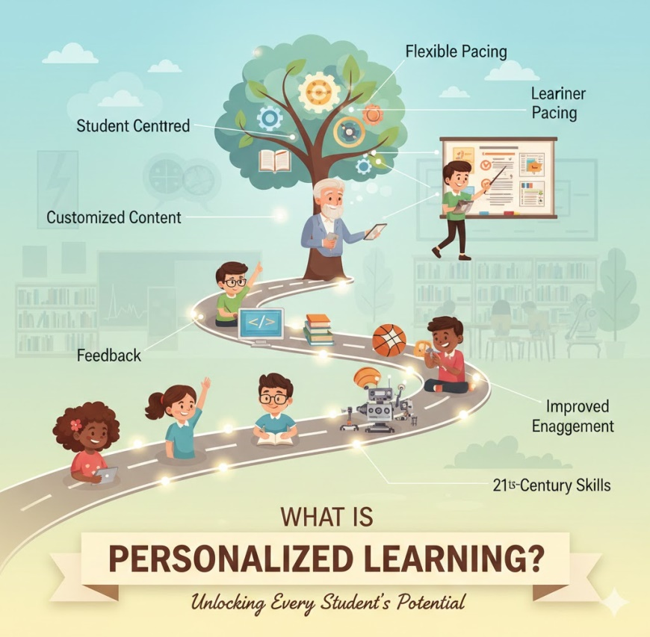
5. Agência de Aprendizagem
A aprendizagem personalizada incentiva os alunos a assumirem a responsabilidade pela sua educação, desenvolvendo competências como definição de objetivos, auto-monitorização e autorreflexão.
Benefícios da Aprendizagem Personalizada
Os defensores da aprendizagem personalizada destacam inúmeros potenciais benefícios:
- Melhor Envolvimento: Os alunos estão mais motivados quando a aprendizagem está alinhada com os seus interesses e capacidades.
- Melhores Resultados: Adaptar o ensino pode ajudar a reduzir as lacunas de desempenho e apoiar alunos diversos.
- Competências do Século XXI: A aprendizagem personalizada promove o pensamento crítico, a resolução de problemas e a aprendizagem autodirigida — competências cruciais para o sucesso na sociedade moderna.
- Equidade: Quando implementada de forma ponderada, a aprendizagem personalizada pode ajudar a garantir que todos os alunos recebam o apoio necessário para prosperar.
O Papel da Tecnologia
A tecnologia é frequentemente um dos principais facilitadores da aprendizagem personalizada. As ferramentas digitais podem ajudar os educadores a analisar dados para identificar as necessidades dos alunos, proporcionar experiências de aprendizagem adaptativas e fornecer conteúdos interativos que envolvam os alunos. No entanto, os especialistas alertam que a tecnologia sozinha não equivale a aprendizagem personalizada — é apenas uma ferramenta entre muitas.
Desafios e Considerações
Apesar do seu potencial, a aprendizagem personalizada também enfrenta desafios:
- Preocupações com a equidade: Nem todos os alunos têm acesso igual à tecnologia ou a ambientes de aprendizagem de apoio.
- Carga de Trabalho do Professor: Desenhar planos de aprendizagem individualizados pode ser demorado.
- Implementação: As escolas podem ter dificuldades em integrar abordagens personalizadas nos currículos existentes e nos sistemas de testes padronizados.
Assim, embora a aprendizagem personalizada ofereça possibilidades entusiasmantes, o seu sucesso depende de um planeamento ponderado, desenvolvimento profissional e um compromisso em colocar as necessidades dos alunos em primeiro lugar.
Olhando para o Futuro
A aprendizagem personalizada representa uma mudança significativa na filosofia educativa — do ensino de um currículo para o ensino do indivíduo. À medida que a investigação continua e as tecnologias evoluem, educadores em todo o mundo exploram como equilibrar a personalização com as exigências dos sistemas educativos, visando, em última análise, criar experiências de aprendizagem que ajudem cada aluno a atingir o seu pleno potencial.

4.2 Como a IA Possibilita a Aprendizagem Personalizada
Aqui estão algumas das principais formas como a IA está a transformar a educação personalizada:
1. Sistemas de Aprendizagem Adaptativa
As plataformas de aprendizagem adaptativa impulsionadas por IA analisam como um aluno interage com conteúdos educativos. Por exemplo, se um aluno tiver dificuldades com um conceito matemático, o sistema pode automaticamente fornecer problemas de prática extra, explicações alternativas ou métodos de ensino diferentes até que o aluno domine a competência.
Estas plataformas ajustam-se em tempo real, garantindo que os alunos não fiquem presos ou aborrecidos e possam avançar quando estiverem prontos.
2. Recomendações Personalizadas
Tal como os serviços de streaming sugerem séries que pode gostar, a IA pode recomendar recursos de aprendizagem adaptados a cada aluno. Quer sejam vídeos, exercícios interativos, leituras ou jogos, a IA seleciona materiais que se ajustam a percursos e interesses de aprendizagem individuais.
3. Insights Baseados em Dados para Professores
Os professores obtêm insights valiosos de sistemas de IA que analisam dados de avaliações, trabalhos e interações em sala de aula. Estas perceções ajudam os educadores a identificar:
- Alunos em risco de ficar para trás
- Tópicos específicos que precisam de ser novamente ensinados
- Oportunidades para desafiar alunos avançados
Isto capacita os professores a focarem os seus esforços onde são mais necessários.
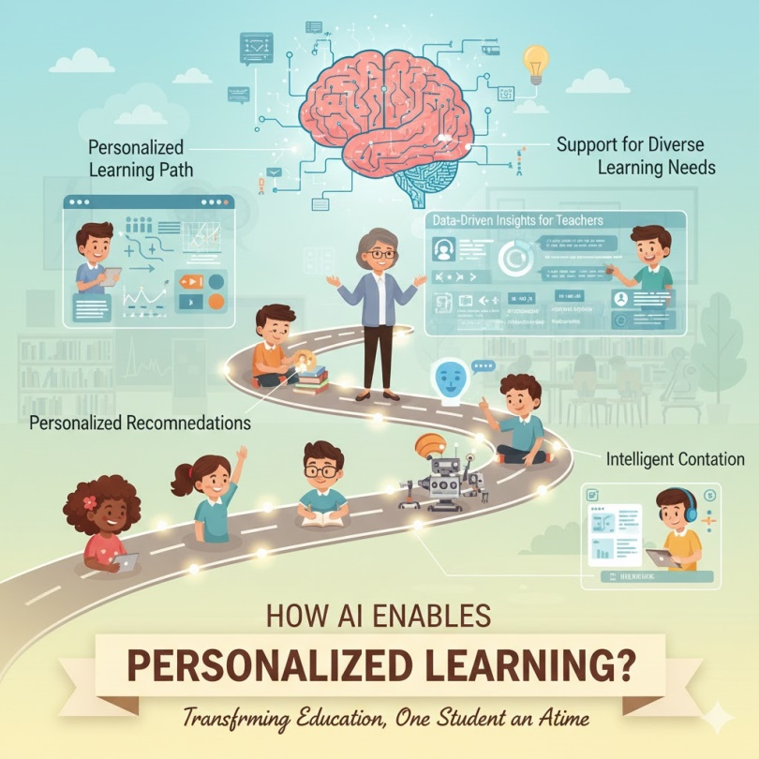
4. Processamento de Linguagem Natural (PLN)
As capacidades de processamento de linguagem da IA permitem que ferramentas como chatbots e tutores virtuais interajam com os alunos em conversas semelhantes às humanas. Por exemplo, um tutor de IA pode responder a perguntas, fornecer explicações ou orientar os alunos nos passos de resolução de problemas, oferecendo apoio imediato fora do horário tradicional de aula.
5. Criação Inteligente de Conteúdos
A IA pode ajudar a gerar novos materiais de aprendizagem, incluindo questionários, resumos ou simulações interativas adaptadas ao nível do aluno. Por exemplo, a IA pode simplificar textos complexos para leitores mais jovens ou gerar perguntas práticas baseadas no conteúdo da sala de aula.
6. Apoio a Necessidades de Aprendizagem Diversas
As ferramentas de IA podem ajudar a acomodar alunos diversos, incluindo alunos com deficiência. Os serviços de tradução e interfaces adaptativas tornam a aprendizagem mais acessível para todos.
Exemplos do Mundo Real
- Duolingo: A popular aplicação de aprendizagem de línguas utiliza IA para adaptar as lições ao progresso de cada aluno, ajudando os utilizadores a focarem-se nas palavras e competências com que têm mais dificuldades.
- DreamBox Learning: Esta plataforma de matemática ajusta a dificuldade e o estilo das aulas de matemática em tempo real, garantindo apoio personalizado para cada aluno.
- Knewton (agora parte da Wiley): Uma plataforma de aprendizagem adaptativa que adapta o conteúdo educativo com base nos padrões individuais de aprendizagem.

4.3 Benefícios da Aprendizagem Personalizada Orientada por IA
A Inteligência Artificial (IA) está a transformar rapidamente a forma como a educação é ministrada, e um dos seus impactos mais significativos é proporcionar experiências de aprendizagem personalizadas para os alunos. Ao contrário dos métodos tradicionais de ensino, que muitas vezes seguem uma abordagem única para todos, a aprendizagem personalizada orientada por IA adapta o ensino às necessidades, capacidades e interesses únicos de cada aprendiz. Isto traz uma série de benefícios importantes para alunos, professores e para o sistema educativo como um todo.
- Percursos de Aprendizagem Personalizados
Uma das vantagens mais significativas da aprendizagem personalizada impulsionada por IA é a sua capacidade de criar percursos de aprendizagem personalizados para cada aluno. Os sistemas de IA podem analisar dados de questionários, trabalhos e interações com plataformas educativas para compreender os pontos fortes do aluno e as áreas que precisam de melhorias. Com base nestes dados, o sistema pode ajustar o nível de dificuldade do conteúdo, recomendar recursos adicionais ou apresentar conceitos de diferentes formas para melhorar a compreensão. Isto garante que os alunos não se aborreçam com material demasiado fácil nem ficam sobrecarregados com conteúdos demasiado avançados.
- Aumento do Envolvimento dos Estudantes
Quando o conteúdo de aprendizagem está alinhado com os interesses e o estilo de aprendizagem do aluno, é muito mais provável que se mantenham envolvidos e motivados. A IA pode sugerir tópicos, vídeos, artigos ou exercícios interativos que correspondam às preferências do aluno. Esta abordagem personalizada torna a aprendizagem mais relevante e agradável, fomentando a curiosidade e um amor pela aprendizagem que pode durar para toda a vida.
- Feedback e Apoio Atempados
As plataformas baseadas em IA podem fornecer feedback imediato sobre o trabalho dos alunos, ajudando os alunos a identificar erros e corrigi-los em tempo real. Ao contrário das salas de aula tradicionais, onde o feedback pode ser atrasado devido à carga de trabalho dos professores, a IA oferece orientação e apoio constantes. Por exemplo, um tutor de IA pode explicar um problema de matemática passo a passo ou esclarecer um conceito confuso assim que um aluno encontrar dificuldades. Esta ajuda instantânea ajuda a evitar frustrações e incentiva o progresso contínuo.
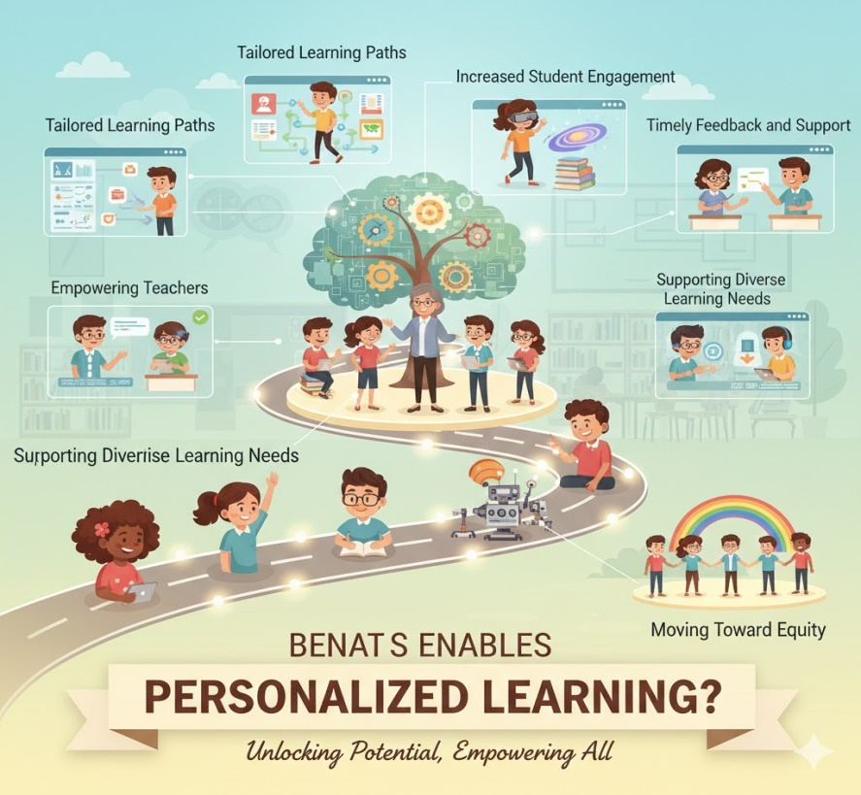
- Capacitar os Professores
Em vez de substituir os professores, a IA atua como uma assistente poderosa. Os educadores recebem informações valiosas sobre o desempenho dos alunos através de relatórios detalhados e análises geradas por sistemas de IA. Estas informações ajudam os professores a identificar alunos que estão a ter dificuldades, a detetar lacunas de aprendizagem e a perceber quais os métodos de ensino mais eficazes. Como resultado, os professores podem concentrar o seu tempo e energia em fornecer apoio personalizado e construir relações significativas com os seus alunos.
- Apoiar Necessidades de Aprendizagem Diversas
A aprendizagem personalizada impulsionada por IA é particularmente benéfica para alunos com necessidades de aprendizagem diversas. Por exemplo, as ferramentas de IA podem oferecer funcionalidades de texto para fala para alunos com dificuldades de leitura, traduzir conteúdos para alunos que aprendem inglês ou ajustar os formatos das aulas para alunos com dificuldades de atenção. Esta adaptabilidade garante que todos os alunos tenham acesso a conteúdos educacionais da forma que melhor lhes funcione, promovendo a inclusão e a equidade na educação.
- Utilização eficiente do tempo de aprendizagem
Ao personalizar a experiência de aprendizagem, a IA ajuda os alunos a usar o seu tempo de forma mais eficiente. Os alunos podem saltar material que já compreendem e dedicar mais tempo a conceitos desafiantes. Esta abordagem focada permite um progresso mais rápido e reduz a frustração frequentemente associada aos métodos de ensino tradicionais e uniformes.
- Escalabilidade e Acesso
Um dos desafios da aprendizagem personalizada é o tempo e esforço que exige dos professores, especialmente em salas de aula grandes. A IA torna possível escalar a aprendizagem personalizada em muitos alunos sem sobrecarregar os educadores. Mesmo em escolas com recursos limitados, as ferramentas de IA podem ajudar a oferecer instrução de alta qualidade e individualizada, tornando a aprendizagem personalizada mais acessível do que nunca.
- Promoção de Competências de Aprendizagem ao Longo da Vida
A aprendizagem personalizada impulsionada por IA incentiva os alunos a assumirem a responsabilidade pela sua educação. Ao envolver-se com sistemas de aprendizagem adaptativa, definir os seus próprios objetivos e receber feedback personalizado, os alunos desenvolvem competências essenciais como autodireção, resolução de problemas e resiliência — competências essenciais para o sucesso tanto em ambientes académicos como profissionais.
- Caminhando rumo à equidade
Talvez um dos benefícios mais poderosos da aprendizagem personalizada impulsionada por IA seja o seu potencial para reduzir as desigualdades educativas. Ao identificar e colmatar cedo as lacunas individuais de aprendizagem, a IA pode ajudar a evitar que os alunos fiquem para trás, independentemente do seu percurso ou ponto de partida. Isto cria um campo de jogo mais nivelado, onde cada aluno tem uma hipótese justa de ter sucesso.

4.4 Desafios e Considerações da Aprendizagem Personalizada
Embora a aprendizagem personalizada tenha grande potencial para transformar a educação, traz também desafios e considerações significativas. Escolas, professores e decisores políticos devem analisar cuidadosamente estas questões para garantir que a aprendizagem personalizada seja eficaz, justa e sustentável.
- Equidade e Acesso
Um dos maiores desafios é garantir o acesso equitativo a ferramentas e recursos de aprendizagem personalizados. Muitos modelos de aprendizagem personalizada dependem da tecnologia, mas nem todos os alunos têm acesso fiável à internet ou dispositivos em casa. Esta "divisão digital" pode alargar as lacunas educativas existentes se não for abordada através de planeamento e apoio adequados.
- Privacidade e Segurança dos Dados
Os sistemas de aprendizagem personalizados recolhem grandes quantidades de dados dos alunos, incluindo registos de desempenho, comportamentos de aprendizagem e informações pessoais. Proteger estes dados é fundamental. As escolas e as empresas de tecnologia educativa devem garantir políticas rigorosas de privacidade de dados, cumprir leis como o RGPD (Regulamento Geral sobre a Proteção de Dados ) ou a FERPA (Lei dos Direitos de Educação e Privacidade da Família) e manter a transparência sobre a forma como os dados dos alunos são utilizados.
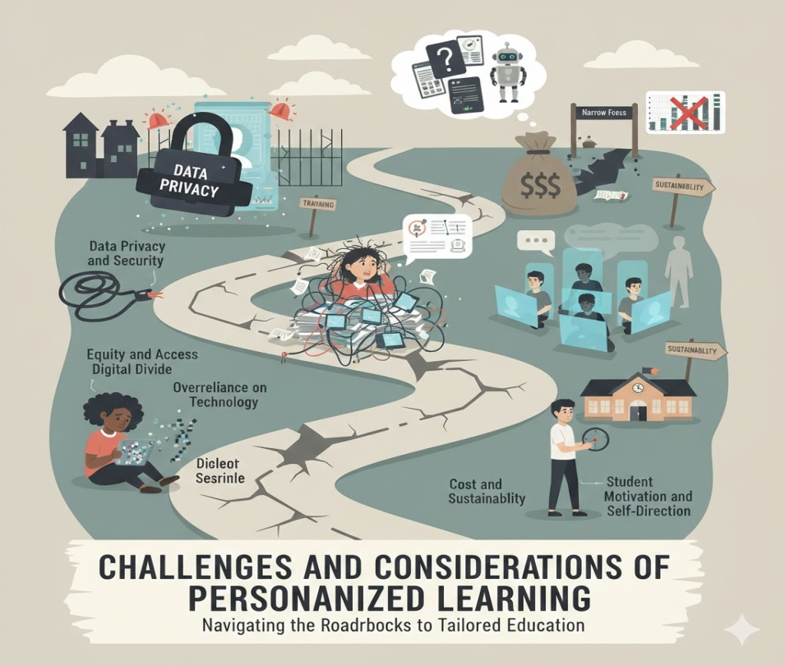
- Carga de Trabalho e Formação dos Professores
A aprendizagem personalizada exige frequentemente que os professores desenhem percursos de aprendizagem individuais, analisem dados e adaptem continuamente o ensino. Isto pode aumentar significativamente a carga de trabalho dos professores. Além disso, os educadores precisam de formação adequada para utilizar eficazmente as novas tecnologias e interpretar informações extraídas dos dados. Sem o apoio adequado, os professores podem sentir-se sobrecarregados ou resistentes a adotar abordagens personalizadas.
- Dependência excessiva da tecnologia
A tecnologia é um poderoso facilitador da aprendizagem personalizada, mas não substitui a ligação humana e o bom ensino. A dependência excessiva de plataformas digitais pode reduzir as oportunidades de interação social, discussão e aprendizagem colaborativa, que são essenciais para desenvolver competências de comunicação e pensamento crítico.
- Qualidade e Eficácia das Ferramentas
Nem todas as ferramentas de aprendizagem personalizada apresentam a mesma qualidade. Algumas podem carecer de conteúdos de elevada qualidade, de um design instrucional fundamentado em evidência científica ou de um alinhamento adequado com as orientações curriculares. As escolas devem avaliar criteriosamente as soluções de tecnologia educativa, garantindo que apoiam efetivamente a aprendizagem e não se limitam a oferecer funcionalidades apelativas.
- Custo e Sustentabilidade
Implementar aprendizagem personalizada pode ser dispendioso, exigindo investimentos em infraestruturas tecnológicas, licenças de software, desenvolvimento profissional e manutenção contínua. As escolas devem considerar se estes custos são sustentáveis a longo prazo, especialmente em distritos com orçamentos limitados.
- Motivação e Autodireção do Aluno
Embora a aprendizagem personalizada capacite os alunos a assumirem um papel mais ativo na sua educação, nem todos os alunos são naturalmente autónomos na gestão da sua aprendizagem. Alguns podem ter dificuldades na gestão do tempo, na definição de objetivos ou em manter a motivação sem uma orientação mais estruturada. Os modelos de aprendizagem personalizada devem equilibrar a independência com o apoio e supervisão adequados.
- Risco de Foco Restrito
A personalização pode, por vezes, levar a um foco restrito nas preferências individuais, podendo limitar a exposição dos alunos a novas ideias e experiências fora da sua zona de conforto. A educação deve continuar a desafiar os alunos a explorar temas desconhecidos e a desenvolver conhecimentos e competências abrangentes.
- Medição e Responsabilização
Os sistemas educativos tradicionais dependem frequentemente de testes padronizados para medir o progresso, o que pode não estar totalmente alinhado com abordagens de aprendizagem personalizadas. As escolas enfrentam o desafio de avaliar o progresso individualizado de forma justa, consistente e significativa para todos os alunos.
Em resumo, a aprendizagem personalizada oferece muitos benefícios, mas não está isenta de desafios significativos. A implementação bem-sucedida requer um planeamento ponderado, forte apoio a professores e alunos, atenção cuidadosa à equidade e privacidade, e uma abordagem equilibrada que combine tecnologia com interação humana. Ao abordar estas considerações, os educadores podem aproveitar todo o potencial da aprendizagem personalizada para criar experiências de aprendizagem envolventes e eficazes para cada aluno.

4.5 O Futuro da Aprendizagem Personalizada
A educação encontra-se numa encruzilhada, impulsionada por avanços tecnológicos rápidos, necessidades sociais em mudança e uma compreensão mais profunda de como as pessoas aprendem. À medida que estas forças convergem, a aprendizagem personalizada está prestes a desempenhar um papel ainda mais significativo na formação das salas de aula do futuro. Mas como poderá ser o futuro da aprendizagem personalizada e como poderá melhor servir estudantes, professores e a sociedade como um todo?
Maior Utilização da Inteligência Artificial
A inteligência artificial (IA) será central para a próxima vaga de aprendizagem personalizada. Os futuros sistemas de IA tornar-se-ão ainda mais sofisticados na análise de dados de aprendizagem, na compreensão das emoções e o envolvimento dos estudantes, e na adaptação do conteúdo em tempo real. Em vez de apenas recomendar recursos, a IA poderia oferecer experiências de aprendizagem interativas e conversacionais, adaptadas às necessidades e preferências de cada aluno.
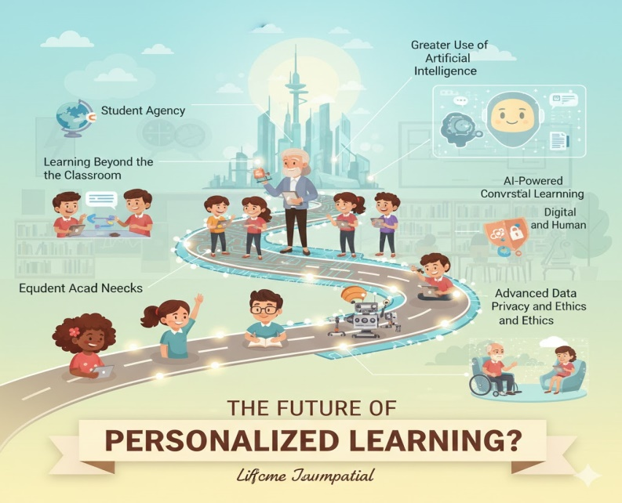
Integração entre Disciplinas e Competências
Hoje em dia, as ferramentas de aprendizagem personalizada focam-se frequentemente em disciplinas essenciais como matemática e leitura. No futuro, podemos esperar uma integração mais ampla numa vasta gama de disciplinas, incluindo artes, ciências, aprendizagem socioemocional e competências para a vida. A aprendizagem personalizada ajudará os alunos a desenvolver não só conhecimentos académicos, mas também criatividade, resolução de problemas, colaboração e adaptabilidade.
Fusão Digital e Interação Humana
A tecnologia continuará a ser importante, mas o futuro da aprendizagem personalizada não será puramente digital. A ligação humana entre professores e alunos continuará a ser essencial. Os educadores irão atuar cada vez mais como mentores, “coaches” e facilitadores que orientam os alunos através de percursos personalizados, combinando ferramentas digitais com apoio significativo e presencial e construção de relações.
Aprendizagem Para Além da Sala de Aula
A aprendizagem personalizada irá muito além das salas de aula tradicionais. As plataformas de aprendizagem irão ligar os alunos a recursos globais, excursões virtuais, especialistas do setor e projetos colaborativos com colegas em todo o mundo. Os alunos terão mais oportunidades de aprender a qualquer hora e em qualquer lugar, transformando o mundo inteiro numa sala de aula.
Ênfase na Agência de Estudantes
Os futuros modelos de aprendizagem personalizada irão enfatizar a agência do aluno — dando aos alunos mais voz e escolha na sua educação. Os alunos serão incentivados a definir os seus próprios objetivos, a perseguir interesses individuais e a refletir sobre o seu progresso, tornando-se participantes ativos em vez de recetores passivos de conhecimento.
Privacidade e Ética Avançada de Dados
À medida que a aprendizagem personalizada se torna mais orientada por dados, proteger a privacidade dos alunos será fundamental. O futuro trará padrões éticos mais rigorosos e tecnologias inovadoras para proteger os dados pessoais, permitindo ao mesmo tempo uma personalização significativa.
Equidade e Inclusão
Uma prioridade fundamental para o futuro será garantir que a aprendizagem personalizada beneficie todos os alunos, independentemente do seu contexto ou recursos. Os esforços irão centrar-se em reduzir a lacuna digital, fornecer tecnologia acessível e desenhar ferramentas de aprendizagem inclusivas que apoiem necessidades, culturas e línguas diversas.
Medição do Progresso Personalizado
As avaliações tradicionais podem já não ser suficientes num sistema altamente personalizado. O futuro trará novas formas de medir o progresso da aprendizagem — como avaliações baseadas em desempenho, portefólios digitais e análises em tempo real — que captem o crescimento individual em vez de apenas parâmetros padronizados.
Aprendizagem ao longo da vida
A aprendizagem personalizada não termina na graduação da escola. À medida que as carreiras e competências evoluem rapidamente, pessoas de todas as idades dependem de plataformas de aprendizagem personalizadas para se requalificar, aprimorar competências e explorar novos interesses. O futuro promete percursos de aprendizagem ao longo da vida, adaptados aos objetivos pessoais e profissionais dos indivíduos.
Conclusão
A IA não está apenas a melhorar a forma como os alunos aprendem — está a redefinir a própria experiência de aprendizagem. A aprendizagem personalizada com IA transforma a educação numa jornada responsiva, envolvente e individualizada. Desde tutores inteligentes a aulas adaptativas e análises preditivas, a IA está a tornar a educação mais humana ao tratar cada aluno como único.
À medida que escolas, educadores e empresas de edtech continuam a inovar, a IA desempenhará um papel crucial na construção de um futuro de aprendizagem mais inclusivo, eficaz e personalizado.

5. ATIVIDADES INTERATIVAS EM SALA DE AULA COM IA

5.1 Introdução
A transformação digital da educação está a ganhar novo impulso com a introdução da Inteligência Artificial (IA) na sala de aula. Entre as muitas contribuições da IA para a educação, uma das mais notáveis é o seu potencial para fomentar atividades interativas que aumentam o envolvimento dos alunos, personalizam a aprendizagem e melhoram a eficácia pedagógica. Neste capítulo, exploramos como os professores podem usar ferramentas de IA para criar atividades interativas, motivadoras e centradas no aprendiz, transformando a sala de aula num ambiente mais participativo e centrado no aluno.

5.2 O Potencial Interativo da IA
As atividades interativas que envolvem IA vão muito além do simples uso de ecrãs ou tecnologia de ponta. A verdadeira interatividade acontece quando o aluno deixa de ser um recetor passivo de conhecimento, mas se envolve ativamente com o conteúdo, com os colegas e com o professor. A IA reforça esta capacidade através de algoritmos que respondem às ações dos alunos, fornecendo feedback personalizado, sugestões, desafios apropriados e oportunidades de colaboração.
Ferramentas de IA bem integradas permitem experiências educativas nas quais os alunos podem:
- Resolver problemas em tempo real com feedback imediato.
- Participar em conversas com assistentes virtuais sobre temas curriculares.
- Explorar conteúdos através de jogos, simulações ou narrativas adaptativas.
- Aprende colaborativamente com base na análise do seu desempenho.

5.3 Tipos de Atividades Interativas com IA
1. Quizzes e Jogos Adaptativos com Feedback em Tempo Real
Plataformas como Kahoot, Quizizz, Edpuzzle e Socrative começaram a incorporar mecanismos de IA que adaptam conteúdos de acordo com o desempenho dos alunos. A IA possibilita:
- ● Ajustar o nível de dificuldade das perguntas.
- ● Sugerir novos temas com base em erros cometidos.
- ● Fornecer explicações personalizadas após respostas erradas.
Estas atividades podem ser usadas para introduzir novos conteúdos, rever material ou consolidar a aprendizagem antes das avaliações formais.
Exemplo prático: Numa aula de Ciências Naturais, o professor cria um questionário com perguntas sobre o sistema respiratório. A IA deteta que alguns alunos têm dificuldades com a função dos alvéolos pulmonares e apresenta vídeos ou simulações curtas sobre esse tema especificamente para esses alunos.
Crie Questionários Kahoot Automaticamente com IA
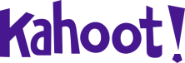
O ChatGPT pode gerar o questionário num formato que o Kahoot reconhece diretamente para a versão gratuita.
No exemplo abaixo, o tema das perguntas é indicado diretamente no prompt, mas também pode enviar um ficheiro (PDF, Word, PowerPoint, etc.) com o material de estudo para o ChatGPT criar as perguntas com base nesse conteúdo.
Passo 1 - Exemplo de prompt (para copiar e adaptar):
Quero criar um questionário Kahoot sobre o tema: Fotossíntese,
para alunos do 8.º ano. Use o modelo de importação do Excel Kahoot com as seguintes colunas, exatamente nesta ordem:
Pergunta
Resposta 1
Resposta 2
Resposta 3
Resposta 4
Limite de tempo (20)
Resposta(s) correta(s)
Regras para as perguntas:
- Criar 20 perguntas no total.
- Misturar perguntas de escolha múltipla (4 opções) com perguntas de Verdadeiro/Falso.
- Nível de dificuldade: médio.
- As perguntas devem ser adequadas para alunos do 8.º ano.
- Cada pergunta deve ter menos de 120 caracteres.
- Cada resposta deve ter menos de 75 caracteres.
- Para perguntas de Verdadeiro/Falso use apenas:
- Resposta 1: Verdadeiro
- Resposta 2: Falso
- Resposta 3: (deixar vazio)
- Resposta 4: (deixar vazio)
- Definir sempre 20 segundos no campo "Limite de tempo (20)".
- Em "Resposta(s) correta(s)" indique o número da opção correta (1, 2, 3 ou 4).
Primeiro:
1) Mostrar os dados em formato de tabela com as colunas indicadas.
Depois:
2) Criar um arquivo .XLSX com estas perguntas, com: - a primeira linha como cabeçalho com os nomes exatos das colunas, - uma pergunta por linha.3) Fornecer o . XLSX para poder descarregar e importar diretamente para o Kahoot.

Passo 2 - Gerar o Quiz
- Cole o prompt no ChatGPT
- Pressione Enter
- Espere que a tabela e o ficheiro sejam gerados
Passo 3 – Descarregar o ficheiro Excel
- Clique no ficheiro de .xlsx fornecido
- Guarde no seu computador

Passo 4 – Importar para Kahoot
- Entrar em kahoot.com
- Iniciar sessão
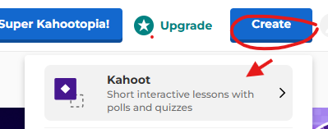
- Clique em Criar - Kahhot

- Escolha Tela em Branco
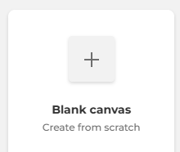
- Selecionar Adicionar - Importar - Importar Folha de Cálculo
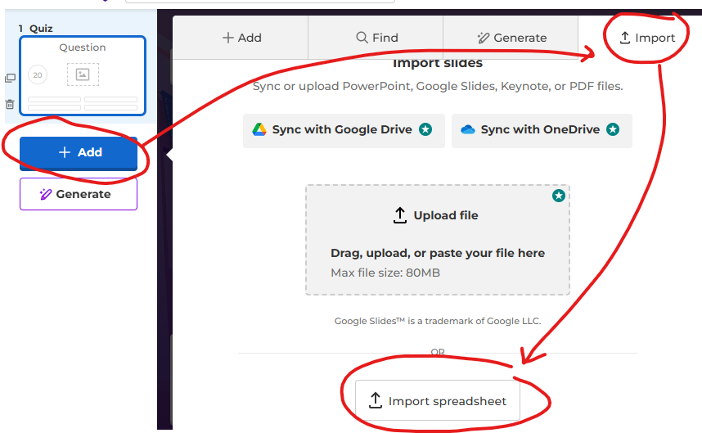
- Selecione o ficheiro Excel - Carregar

- Selecione Adicionar perguntas e Sucesso!
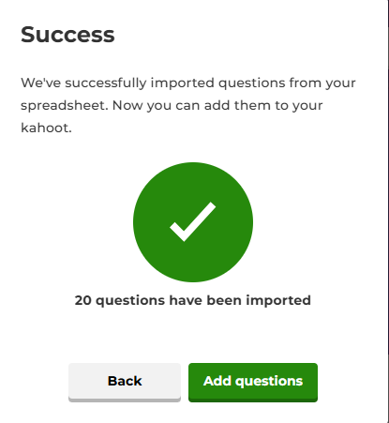
Nota Final
Reveja sempre as perguntas e respostas antes de as usar com os alunos.
2. Simulações e Laboratórios Virtuais com IA
Ferramentas como o Labster, PhET e PraxiLabs oferecem simulações de realidade virtual ou aumentada, permitindo aos estudantes realizar experiências científicas de forma segura e interativa. A IA monitoriza as ações dos alunos, sugere correções e adapta os desafios de acordo com o seu progresso.
Benefícios:
- Elimina os riscos físicos associados a experiências.
- Permite que as atividades sejam repetidas tantas vezes quanto necessário.
- Incentiva a aprendizagem baseada na descoberta.
Exemplo prático: Numa aula de Física, os alunos usam uma simulação para investigar a Lei de Ohm. A IA monitoriza os valores usados nas experiências virtuais e sugere ajustes para ajudar os alunos a compreender melhor a relação entre tensão, corrente e resistência.
3. Chatbots Educativos e Assistentes Virtuais
Chatbots educativos como o ChatGPT, Khanmigo (da Khan Academy) ou bots personalizados criados com Dialogflow ou Microsoft Power Virtual Agents, permitem aos alunos interagir com personagens virtuais ou tutores no conteúdo curricular.
Características típicas:
- Explicações passo a passo de conceitos complexos.
- Respostas imediatas a perguntas.
- Sugestões para recursos ou exercícios adicionais.
Exemplo prático: Em Línguas Estrangeiras, os alunos interagem com um chatbot em inglês que lhes faz perguntas sobre o tema "Rotinas Diárias". O bot corrige erros gramaticais e de vocabulário, adaptando-se ao nível de fluência de cada aluno.
4. Narrativa Interativa com IA
A narrativa interativa é uma estratégia poderosa para envolver os alunos, especialmente no ensino primário. Ferramentas como Storybird, Twine ou NarrativeAI usam IA para criar histórias ramificadas onde as escolhas dos alunos influenciam o curso da narrativa.
Objetivos educativos:
- Desenvolver o pensamento crítico e a criatividade.
- Melhorar a expressão escrita e oral.
- Estimular a compreensão de leitura através de histórias dinâmicas.
Exemplo prático: Numa aula de História, os alunos escolhem representar diferentes personagens durante a Revolução Francesa e, com o apoio da IA, tomam decisões que moldam eventos históricos de forma interativa, conduzindo a uma compreensão mais profunda das causas e consequências de cada ação.
5. Atividades de Programação Baseadas em Blocos com IA
Ferramentas como Scratch, Machine Learning for Kids ou Teachable Machine permitem aos alunos programar aplicações simples, jogos ou modelos de IA sem necessidade de competências avançadas de programação.
Benefícios educativos:
- Promove o pensamento computacional.
- Desenvolve competências STEM (Ciência, Tecnologia, Engenharia e Matemática).
- Incentiva a resolução de problemas.
Exemplo prático: alunos do ensino básico usam a Teachable Machine para treinar um modelo que reconhece gestos faciais. Depois, integram-no num jogo educativo que responde a expressões faciais como sorrir ou franzir o sobrolho.

5.4 Estratégias para Implementar Atividades de IA na Sala de Aula
Para tirar o máximo partido das ferramentas de IA, é importante que os professores adotem uma abordagem pedagógica estruturada. Aqui ficam algumas sugestões:
1. Começar com Objetivos Claros
O uso da IA deve servir um propósito educativo claro. O professor deve definir:
- O que querem que os alunos aprendam ou pratiquem.
- Como a IA pode apoiar este processo.
- Como a aprendizagem será avaliada.
2. Selecionar Ferramentas Acessíveis
Nem todas as escolas têm infraestruturas tecnológicas avançadas. Ferramentas gratuitas baseadas na web e compatíveis com dispositivos móveis ajudam a promover a inclusão digital.
Dica: Crie um repositório de ferramentas de IA testadas pela equipa de ensino, com tutoriais e sugestões para utilização por área de especialização.
3. Garantir Inclusão e Diversidade
A IA pode suportar a inclusão, mas também pode criar desigualdades se não for usada de forma sensível. Algumas medidas incluem:
- Garantir que todos os alunos tenham acesso a dispositivos.
- Adaptar as atividades para satisfazer necessidades educativas especiais.
- Promover a colaboração em vez de se focar apenas no desempenho individual.
4. Incentivar a Co-criação com os Alunos
O envolvimento dos estudantes aumenta quando estão envolvidos na criação das suas próprias atividades. Os professores podem convidar os alunos para:
- Criar questionários para os colegas deles.
- Programar um chatbot para explicar um tema.
- Desenvolver uma história interativa em grupo.
5. Utilização da Avaliação Formativa
A IA pode fornecer uma grande quantidade de dados sobre o progresso dos alunos, mas o foco deve manter-se na aprendizagem, e não apenas no desempenho. O professor pode:
- Analisar os relatórios gerados pelas plataformas.
- Usar os erros mais comuns como ponto de partida para a revisão.
- Pedir aos alunos que auto avaliem a sua experiência interativa.

5.5 O uso de robôs MBOT

A robótica educativa tornou-se um aliado poderoso na promoção do pensamento computacional, da resolução de problemas e da criatividade na sala de aula. Entre as ferramentas disponíveis, o robô mBot destaca-se como um recurso acessível e versátil que permite aos alunos envolver-se com a programação de forma tangível e significativa. Ao combinar sensores, motores e ambientes de programação visual, o mBot ajuda os aprendentes a compreender conceitos abstratos de programação através de experimentação prática, feedback imediato e desafios do mundo real, tornando a programação mais acessível para iniciantes.
Quando integrado com ferramentas digitais suportadas por inteligência artificial, o mBot pode enriquecer ainda mais as experiências de aprendizagem ao incentivar a resolução adaptativa de problemas, a tomada de decisão baseada em dados e processos de aprendizagem reflexiva. Os estudantes podem desenhar, testar e aperfeiçoar programas enquanto interagem com sistemas inteligentes que suportam depuração, personalização e investigação. Desta forma, o mBot não só introduz as bases da programação, como também promove competências essenciais do século XXI, colmatando a lacuna entre programação, robótica e aprendizagem melhorada por IA de forma envolvente e pedagogicamente significativa.
O robô mBot pode ser programado usando a plataforma web mBlock (https://ide.mblock.cc/), um ambiente intuitivo que permite aos alunos aprender programação através de codificação visual baseada em blocos. Ao arrastar e ligar blocos, os aprendizes podem controlar os movimentos, sensores e comportamentos do robô, tornando conceitos abstratos de programação como sequenciação, ciclos e condicionais mais fáceis de compreender. A plataforma também suporta uma transição gradual para a programação baseada em texto (como Python), permitindo aprendizagem diferenciada e progressão ao longo do tempo. Usar o mBlock com o mBot ajuda os alunos a desenvolver pensamento computacional, competências de resolução de problemas e criatividade através da interação prática e significativa com a tecnologia.
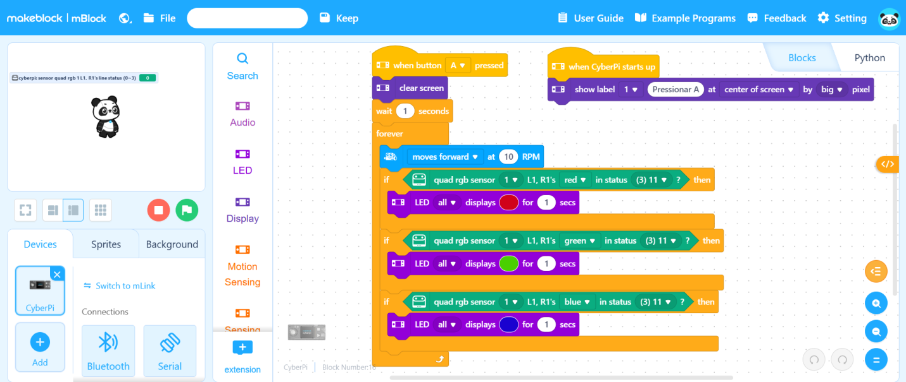
Ambiente de programação para o robô MBot 2 na aplicação mBlock.
Os professores podem desafiar os alunos a programar o robô para resolver um labirinto sem tocar em nenhum objeto.
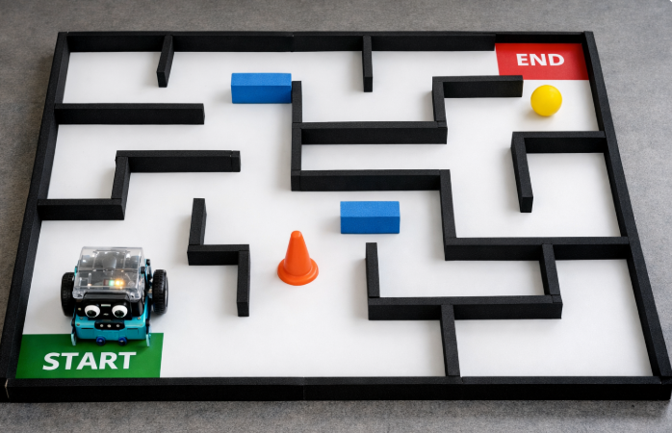
Exemplo de labirinto
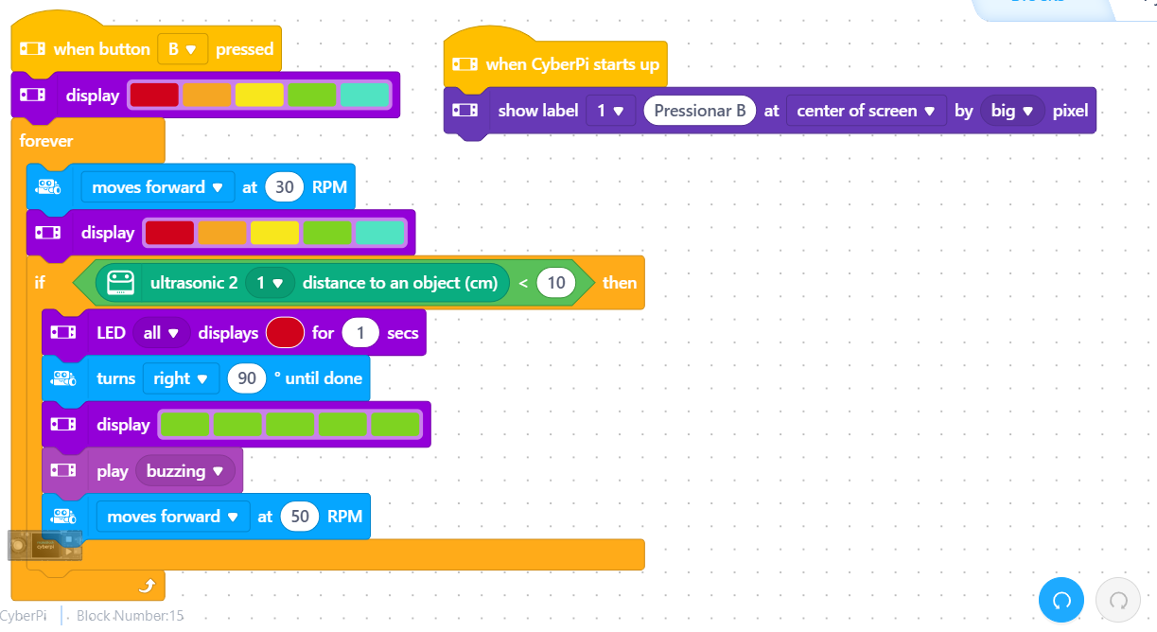
O código no mblock.
A utilização de robôs educativos e plataformas de programação como o mBlock na sala de aula é altamente valiosa para os professores, pois promove a aprendizagem ativa e prática e ajuda os alunos a desenvolver competências essenciais do século XXI. Através da robótica e da programação baseada em blocos, os alunos envolvem-se na resolução de problemas, raciocínio lógico, criatividade e colaboração, ao mesmo tempo que tornam conceitos abstratos mais concretos e significativos. O ambiente mBlock é particularmente acessível, permitindo aos professores introduzir a programação de forma intuitiva e motivadora, mesmo com alunos mais novos ou iniciantes. Ao integrar robôs nas suas práticas de ensino, os professores podem fomentar o pensamento computacional, apoiar a aprendizagem interdisciplinar e incentivar os alunos a aprender através da experimentação, erro e reflexão, criando experiências de aprendizagem mais dinâmicas, inclusivas e envolventes.

5.6 Desafios e Considerações na Utilização da IA para Atividades Interativas
Embora promissor, o uso da IA na sala de aula exige atenção cuidadosa a certos riscos e limitações:
1. Dependência Tecnológica
Existe o risco de os alunos se tornarem excessivamente dependentes de ferramentas automatizadas para pensar ou resolver problemas. O papel do professor é garantir um equilíbrio entre o uso da IA e o desenvolvimento do pensamento independente.
2. Qualidade e Fiabilidade das Respostas
Algumas ferramentas de IA generativa ainda produzem erros factuais. Por isso, os alunos devem ser orientados para verificar fontes e manter uma mentalidade crítica.
Solução: Incorpore a literacia digital e o pensamento crítico como parte integrante das atividades baseadas em IA.
3. Privacidade e Proteção de Dados
Muitas ferramentas de IA recolhem dados dos utilizadores. Os professores devem:
- Use plataformas com políticas de privacidade claras.
- Obtenha consentimento dos pais ou tutores quando necessário.
- Evite partilhar dados sensíveis.

5.7 Histórias de Sucesso e Melhores Práticas
Caso 1: Escola Primária Usando Narrativa Interativa
Numa escola primária em Portugal, professores de português e de História colaboraram num projeto interativo de narração de histórias apoiado por IA. Os alunos criaram histórias baseadas em eventos históricos, com narrativas ramificadas, e partilharam-nas com outras turmas. O envolvimento dos estudantes aumentou significativamente, assim como a sua compreensão do conteúdo.
Caso 2: Aula de Biologia com Simulação de Doença
Numa escola secundária, um professor de Biologia utilizou uma ferramenta de IA para simular a progressão de doenças infeciosas num ambiente controlado. Os alunos testaram variáveis como vacinação, distanciamento social e mutações. A atividade gerou debate e interesse, com muitos alunos a investigarem de forma independente temas relacionados com a epidemiologia.
Caso 3: Chatbot como Tutor Virtual de Matemática
Um grupo escolar utilizou um chatbot desenvolvido com o Dialogflow para responder às perguntas de alunos do ensino secundário em Matemática. O bot fornecia explicações de conceitos, guiava os alunos através de exercícios e sugeria vídeos e resumos. Os professores usaram os relatórios gerados para ajustar as suas estratégias pedagógicas.

Considerações Finais
Atividades interativas com IA representam uma oportunidade de ouro para revitalizar a dinâmica da sala de aula, colocando os alunos no centro do processo de aprendizagem. Longe de substituir o professor, a IA serve como um parceiro pedagógico que permite uma maior variedade de estratégias, conteúdos adaptativos e uma experiência educativa mais envolvente e eficaz.
Para tal, é essencial que os professores:
- Sejam formados no uso pedagógico da IA.
- Experimentem, adaptem e avaliem as ferramentas.
- Partilhem boas práticas e trabalhem em colaboração.
A escola do futuro será cada vez mais um espaço híbrido, onde a tecnologia e a pedagogia trabalham lado a lado para desenvolver cidadãos críticos e criativos, preparados para os desafios do século XXI. E o papel do professor, como mediador da aprendizagem, será mais relevante do que nunca.

6. IA NA AVALIAÇÃO E FEEDBACK DOS ALUNOS
Introdução: Um novom paradigma na avaliação e o papel redefinido do professor
A entrada da inteligência artificial (IA) na educação não é apenas a introdução de mais uma ferramenta tecnológica; é um catalisador que nos obriga a reavaliar os próprios fundamentos e princípios da avaliação. A inteligência artificial não substitui o professor, mas transforma fundamentalmente o seu papel. Da posição de principal fornecedor de informação e árbitro final da avaliação, o professor passa para o papel de arquiteto das experiências educativas, mentor e guia ético num mundo digital cada vez mais complexo.
Este capítulo aborda o uso da IA na avaliação e no fornecimento de feedback, recorrendo a uma abordagem humanista também enfatizada por organizações internacionais como a UNESCO. O objetivo é que a tecnologia sirva para melhorar as capacidades humanas, apoiar a autonomia e o pensamento crítico, e não substituí-las ou enfraquecê-las. A IA deve contribuir para uma educação justa, inclusiva e equitativa para todos.
A situação atual é definida por uma tensão fundamental. Por um lado, a IA oferece um enorme potencial de eficiência e personalização que no passado só podíamos sonhar. Permite a automatização de tarefas rotineiras, fornecendo feedback instantâneo e criando percursos de aprendizagem individualizados para cada aluno. Por outro lado, traz sérios desafios pedagógicos e éticos. Estas incluem novas formas de desonestidade académica, o risco de corroer competências cognitivas essenciais e a ameaça de discriminação sistémica através do viés algorítmico.
A principal tarefa do educador moderno não é apenas aceitar passivamente novas ferramentas, mas navegar ativa e conscientemente esta tensão. O advento da IA generativa, como o ChatGPT, altera a dinâmica da relação entre o professor, o aluno e a tecnologia. A IA já não é apenas uma calculadora rápida para corrigir testes; Está a tornar-se um parceiro capaz de conduzir diálogos, gerar conteúdos e analisar argumentos.¹⁰ Esta mudança exige uma mudança fundamental de abordagem – da avaliação dos produtos finais para avaliar o processo de pensamento e ensinar os alunos a trabalhar com este novo "parceiro" tecnológico de forma eficaz, crítica e ética. Este capítulo serve como um guia para os professores sobre como maximizar os benefícios da IA, minimizando conscientemente e ativamente os seus riscos.

6.1 O potencial da inteligência artificial para transformar a avaliação
A integração da inteligência artificial nos processos de avaliação abre a porta a mudanças fundamentais que podem aumentar a eficiência, justiça e personalização da educação. O potencial da IA reside em três áreas-chave: automação, que liberta tempo dos professores; personalização, que adapta o feedback às necessidades do indivíduo; e análise de dados, que fornece informação valiosa para melhorar a própria instrução.
Automação e eficiência: Mais tempo para o que importa
Um dos benefícios mais imediatos e visíveis da IA na avaliação é a capacidade de automatizar tarefas rotineiras e demoradas. Os professores dedicam uma parte significativa do seu tempo de trabalho a corrigir testes, rever trabalhos de casa e corrigir trabalhos escritos. IA pode simplificar significativamente estes processos. Ferramentas como o Google Forms com extensões integradas de IA podem corrigir automaticamente testes com perguntas fechadas, dando ao professor uma visão imediata dos resultados da aula. Aplicações como Grammarly ou LanguageTool podem fornecer aos alunos feedback instantâneo sobre a correção gramatical e estilística dos seus textos, aliviando assim o professor de corrigir erros básicos.⁵
O benefício inicial de "poupar tempo" é óbvio, mas o significado mais profundo reside na forma como este tempo poupado é reinvestido. O objetivo não é trabalhar menos, mas sim trabalhar de forma diferente e mais significativa. O tempo que um professor gastaria a corrigir testes de escolha múltipla pode ser estrategicamente investido em atividades que a IA não pode substituir. Estas incluem conduzir uma conversa empática com um aluno que tem dificuldades com o material, moderar uma discussão complexa em aula, fornecer feedback matizado sobre um projeto criativo ou simplesmente dar mais atenção individual a quem mais precisa.¹ A automação não é, portanto, um fim em si mesma, mas um meio para fortalecer a dimensão humana insubstituível no ensino.
Personalização na prática: Feedback imediato e direcionado
O modelo tradicional de avaliação baseia-se frequentemente numa abordagem "tamanho único", onde todos os alunos recebem as mesmas tarefas e são avaliados pelos mesmos critérios ao mesmo tempo. A IA permite uma transição para uma abordagem verdadeiramente individualizada. As plataformas educativas modernas podem analisar o desempenho de cada aluno, identificar os seus pontos fortes e fracos, e adaptar conteúdos e tarefas adicionais em conformidade.
Plataformas como a Century Tech ou a Cognii utilizam algoritmos para fornecer ao estudante recomendações personalizadas e feedback em tempo real, adaptando a aprendizagem ao seu ritmo individual. Se o sistema detetar que um aluno está a ter dificuldades com um conceito matemático específico, pode oferecer automaticamente uma explicação adicional, um vídeo ou um exercício focado precisamente nessa área. Por outro lado, para um aluno que domina a matéria sem problemas, o sistema pode atribuir uma tarefa mais desafiante para aprofundar o seu conhecimento.
Esta abordagem vai além da diferenciação tradicional que os professores sempre tentaram aplicar, mas que era extremamente difícil na prática com um maior número de alunos na sala de aula. A IA oferece a possibilidade de individualização escalável. Assistentes virtuais e chatbots também estão disponíveis 24 horas por dia, 7 dias por semana, o que significa que um aluno pode obter ajuda ou uma resposta à sua pergunta a qualquer momento, mesmo fora do horário escolar.⁶ Esta abordagem personalizada é particularmente benéfica para alunos com necessidades educativas especiais, para quem a IA pode fornecer ferramentas adaptativas e apoio direcionado adaptado às suas necessidades.
Utilização de dados para apoiar a aprendizagem (Análise de aprendizagem)
Para além de avaliar alunos individuais, a IA pode também analisar dados agregados sobre o desempenho de uma turma ou escola inteira. Estas análises, conhecidas como análise de aprendizagem, fornecem aos professores uma ferramenta de diagnóstico valiosa para reflexão e melhoria do seu próprio ensino.¹
Por exemplo, se uma ferramenta de teste de IA mostrar que 80% dos alunos numa turma cometeram um erro na mesma pergunta relativamente a uma fórmula química específica, isso não é apenas um sinal da falta de conhecimento dos alunos. É, acima de tudo, informação valiosa para o professor que a sua explicação original deste conceito pode não ter sido suficientemente clara ou ilustrativa. Com base nestes dados, o professor pode adaptar as lições seguintes, escolher uma abordagem de ensino diferente ou focar-se em rever temas problemáticos.
Desta forma, o papel do professor também muda. A partir da posição de avaliador externo que atribui as notas, tornam-se um diagnosticador informado por dados de todo o processo educativo. A IA fornece-lhes evidências sobre as quais podem tomar melhores decisões pedagógicas. No entanto, a utilização destes dados também exige novas competências por parte dos professores, especialmente literacia básica de dados e a capacidade de interpretar corretamente os dados pedagógicos que os sistemas fornecem.

6.2 Um guia prático de ferramentas e estratégias para professores
Passar da teoria para a prática requer conhecimento de ferramentas e estratégias específicas que os professores possam realisticamente usar no seu trabalho. Esta secção oferece uma visão geral das tecnologias disponíveis e sugere métodos específicos para integrar a IA na avaliação formativa e adaptar os trabalhos à nova realidade.
Visão geral das principais ferramentas para avaliação e feedback
Existe uma vasta gama de ferramentas no mercado com diferentes focos. Para uma melhor orientação, podem ser divididos em várias categorias:
- Ferramentas automáticas de avaliação: Estas incluem plataformas como Quizizz e Kahoot!, que permitem a criação de questionários interativos com avaliação imediata. Sistemas mais avançados como o Gradescope conseguem avaliar não só testes com perguntas fechadas, mas também tarefas mais complexas, como cálculos matemáticos ou respostas curtas escritas, com a IA a agrupar inteligentemente respostas semelhantes para uma correção mais rápida pelo professor. Até os Google Forms comuns podem ser transformados numa poderosa ferramenta para avaliação automática com a ajuda de extensões de IA.
- Ferramentas de feedback para expressão escrita: Aplicações como Grammarly ou LanguageTool fornecem feedback instantâneo sobre gramática, estilo e pontuação em eslovaco e línguas estrangeiras. Os alunos podem usá-los para verificar o seu trabalho antes de submeter.
- Originalidade e ferramentas de deteção de IA: Plataformas como a Turnitin são conhecidas pela sua capacidade de comparar o trabalho dos estudantes com uma vasta base de dados de fontes e detetar plágio. Versões mais recentes também tentam detetar texto gerado por inteligência artificial, mas é importante abordar os resultados com grande cautela, pois a sua fiabilidade é frequentemente baixa.
- Plataformas educativas abrangentes: Alguns sistemas, como a Century Tech ou a SchoolHub.ai, oferecem soluções integradas que combinam criação de conteúdos, aprendizagem personalizada, avaliação automatizada e análise de dados para professores numa única plataforma.
A tabela seguinte apresenta uma visão geral de ferramentas selecionadas com exemplos específicos da sua utilização.
Ferramenta | Funções principais | Adequação ao Assunto | Exemplo de Utilização na Sala de Aula | Notas Importantes (RGPD, linguagem, precisão)
ChatGPT/Gemini | Geração de texto, resumo, criação de perguntas, simulação de diálogos. | Todas as disciplinas, especialmente línguas, ciências sociais, ética. | O professor dá um prompt: "Cria 3 cenários diferentes sobre o tema do ciberbullying para uma discussão na aula de ética." | Gera texto convincente, mas nem sempre factualmente correto. Requer verificação. Considere o RGPD ao inserir dados sensíveis.
Gradescope | Avaliação automatizada e semi-automatizada de testes, projetos, trabalhos de casa. A IA agrupa respostas semelhantes. | Disciplinas STEM (matemática, física, química), mas também trabalhos escritos. | O professor analisa os testes em papel, a IA agrupa todas as respostas da pergunta nº 3. O professor corrige uma resposta, e a nota é aplicada a todo o grupo. | Requer uma configuração inicial. Pode fazer parte das licenças universitárias pagas; A disponibilidade para escolas primárias/secundárias deve ser verificada.
Grammarly / LanguageTool | Verifica a gramática, estilo, pontuação e clareza do texto. | Línguas (eslovaco, inglês), qualquer disciplina que exija trabalho escrito. | Os estudantes utilizam a ferramenta para verificar um rascunho do seu ensaio antes da submissão, recebendo feedback formativo imediato. | As versões gratuitas têm limitações. A ferramenta foca-se na correção formal, não na avaliação de conteúdos e ideias.
Quizizz / Kahoot! | Criação de questionários interativos e competições com avaliação automática. | Todas as disciplinas. | No final da aula, o professor lança um pequeno questionário para verificar a compreensão dos conceitos-chave. Os resultados são imediatamente vistos. 5 | O elemento de gamificação pode ser motivador, mas também distrativo. Avalia principalmente a memorização de factos, competências menos complexas.
Tabela 1: Visão geral das ferramentas selecionadas de IA para avaliação
Estratégias para usar IA generativa (ChatGPT, etc.) na avaliação formativa
A IA generativa abre novas possibilidades para a avaliação formativa que vão além da simples verificação de correção. Em vez de se preocuparem com a forma como os alunos usam a IA para responder a perguntas, os professores devem focar-se em como podem usar a IA para desenhar melhores perguntas e tarefas. Assim, a IA torna-se um parceiro no design pedagógico.
Aqui estão algumas estratégias específicas:
- Co-criação de rubricas de avaliação: O professor pode usar IA juntamente com os alunos para gerar um rascunho de uma rubrica de avaliação para um projeto futuro. A discussão subsequente sobre os critérios e o seu ajuste conduz os alunos a uma compreensão mais profunda do que se espera deles e aumenta a transparência da avaliação.
- Gerar estudos de caso e cenários: A IA pode criar situações de modelos complexas e relevantes para aprendizagem baseada em problemas em segundos, o que de outra forma levaria horas ao professor a preparar.¹⁰ Por exemplo, numa aula de história, a IA pode gerar um diálogo fictício entre duas figuras históricas, que os alunos depois analisam.
- IA como "amiga crítica": Os alunos podem ser guiados para pedir feedback à IA sobre um rascunho do seu trabalho. Por exemplo, podem inserir o enunciado: "Aja como um crítico literário experiente e dê-me feedback sobre esta análise de um poema. Foca-te na força dos meus argumentos e sugere onde posso melhorá-los."
- Tarefas de diferenciação: O professor pode pedir à IA que adapte uma tarefa para diferentes níveis de alunos. Por exemplo: "Crie três variantes de um problema de palavra para calcular percentagens. Seja o primeiro básico, o segundo moderadamente difícil e o terceiro para alunos avançados."
Redesenhar tarefas e métodos de avaliação na era da IA
A resposta mais eficaz aos desafios que a IA traz na área da integridade académica não é a sua proibição nem a busca da deteção perfeita. É o redesenho cuidadoso do que e de como avaliamos. Se a IA pode facilmente gerar um ensaio sobre um determinado tema, então avaliar esse ensaio como produto final perde o seu significado.⁸
A consequência lógica é que a avaliação deve mudar do produto para o processo e focar-se em competências que a IA (por agora) não pode substituir totalmente: pensamento crítico, criatividade, resolução de problemas complexos e raciocínio ético.¹¹ Esta abordagem conduz ao surgimento da avaliação metacognitiva – a avaliação do pensamento sobre o pensamento.
Estratégias práticas incluem:
- Avaliar o processo, não apenas o resultado: Os professores podem avaliar diferentes versões e edições de um documento, observando assim como o trabalho do aluno evoluiu. Ferramentas como o Google Docs ou o Microsoft Word, com a funcionalidade de acompanhamento de mudanças, são ideais para isso.¹¹
- Defesas orais e discussões: Mesmo que o trabalho tenha sido parcialmente criado por IA, o estudante deve ser capaz de defender o seu conteúdo, explicar os seus processos de pensamento e responder a perguntas de seguimento.
- Exigir reflexão: Parte do trabalho pode ser uma reflexão obrigatória em que o aluno descreve como procedeu na criação do trabalho, que ferramentas (incluindo IA) utilizou, como verificou a informação obtida da IA e como avaliou criticamente os seus resultados.⁷
- Integração da IA na tarefa: Em vez de a proibir, a IA pode ser incorporada diretamente na tarefa. Exemplo de trabalho: "Use o ChatGPT para resumir os principais argumentos a favor e contra a energia nuclear. Depois, encontre duas fontes especializadas e escreva a sua própria análise, na qual compare a saída da IA com essas fontes e avalie a sua precisão e objetividade."
As tarefas concebidas desta forma não só reduzem o risco de práticas desonestas, como também desenvolvem competências-chave do século XXI nos alunos – a capacidade de trabalhar criticamente com informação proveniente de várias fontes, incluindo aquelas geradas pela inteligência artificial.

6.3 Desafios éticos e uso responsável no ambiente escolar
Para além do seu enorme potencial, a integração da IA na avaliação traz também sérios desafios éticos que exigem atenção e uma abordagem proativa por parte dos professores e da direção escolar. As questões mais prementes incluem a integridade académica, o risco de viés algorítmico e a proteção de dados sensíveis dos estudantes.
Integridade académica e novas formas de desonestidade
A disponibilidade de IA generativa criou novas e fáceis formas para os estudantes copiarem, por exemplo, gerando ensaios ou relatórios completos.⁸ A reação instintiva de muitas escolas é tentar introduzir ferramentas de deteção. No entanto, estas ferramentas são frequentemente pouco fiáveis e podem produzir falsos positivos, levando a alunos acusados injustamente, à quebra da confiança entre professor e aluno e ansiedade desnecessária.
A procura por uma deteção tecnológica perfeita assemelha-se a uma "corrida armamentista" que as escolas não conseguem vencer. Os modelos de IA estão constantemente a melhorar para tornar os seus resultados cada vez mais indistinguíveis dos humanos. Uma solução mais sustentável e pedagogicamente significativa é, portanto, desviar a energia da repressão para a prevenção. A chave é:
- Estabelecer regras claras: A escola deve ter desenvolvido e comunicado claramente regras que definam em que condições a utilização de IA na criação de trabalhos é aceitável e quando é considerada má conduta académica. Estas regras devem ser compreensíveis para alunos e pais.
- Foco em soluções pedagógicas: Como descrito no capítulo anterior, a melhor defesa é redesenhar tarefas para avaliar o processo, o pensamento crítico e a contribuição única do aluno, tornando ineficaz a simples cópia do resultado da IA.
O risco de viés algorítmico e garantir a justiça
O viés algorítmico é um dos riscos mais graves, mas também menos visíveis, da IA na avaliação. Os sistemas de IA aprendem com vastas quantidades de dados que frequentemente refletem preconceitos sociais existentes – sejam raciais, de género, socioeconómicos ou culturais. O algoritmo não só reproduz estes preconceitos, como também pode amplificá-los.
Imagine, por exemplo, um sistema de avaliação de ensaios treinado predominantemente com textos escritos por falantes nativos de um contexto cultural específico. Tal sistema poderia sistematicamente prejudicar alunos para quem a língua de instrução é uma segunda língua, ou que utilizam diferentes recursos estilísticos típicos da sua cultura. O viés algorítmico não é, portanto, apenas um erro técnico; funciona como uma forma de currículo oculto. Quando o sistema atribui repetidamente pontuações mais baixas a alunos de um determinado grupo, não só lhes ensina que a sua resposta foi "incorreta", como também comunica implicitamente que a sua forma de expressão ou pensamento é menos valiosa. Isto pode ter um impacto devastador na autoconfiança e motivação deles.
Além disso, o Regulamento Geral de Proteção de Dados (RGPD) proíbe explicitamente a discriminação com base no processamento automatizado de dados pessoais.⁹ Os professores devem também estar cientes de que a maioria dos sistemas atuais de IA é concebida para avaliar conhecimentos mensuráveis e não avalia competências-chave como colaboração, criatividade ou competências sociais.²⁰ O papel do professor é, portanto, tornar-se um defensor da justiça e colocar questões críticas aos fornecedores de ferramentas de IA: "Em que dados foi treinado o seu modelo? Como garante que não discrimina diferentes grupos de alunos?"
Proteção de dados sensíveis de estudantes e conformidade com o RGPD
A utilização de qualquer ferramenta online na escola envolve o processamento dos dados pessoais dos alunos, desde o seu nome e endereço de email até ao próprio conteúdo do seu trabalho, que reflete as suas capacidades, conhecimentos e pensamentos. Estes dados são sensíveis e o seu tratamento está sujeito às regras rigorosas do RGPD.
A falta de confiança por parte de pais e alunos relativamente ao potencial uso indevido dos dados é uma das principais barreiras à adoção mais ampla da IA nas escolas.¹ É, portanto, essencial que o professor, ao selecionar e utilizar ferramentas de IA, assuma o papel de controlador de dados responsável. Na prática, isto significa:
- Avaliar a ferramenta: Antes de um professor recomendar uma ferramenta aos alunos, deve verificar os seus termos de utilização e a política de privacidade para garantir que cumprem o RGPD.
- Ser transparente: Os professores devem comunicar abertamente com os alunos e os seus tutores legais sobre que ferramentas são usadas em aula, para que fim e que dados são recolhidos e processados.
- Ensino de higiene digital aos estudantes: É importante instruir os alunos a nunca introduzirem informações pessoais sensíveis sobre si próprios ou sobre outros em modelos de IA publicamente disponíveis (como a versão gratuita do ChatGPT).
- Respeitar as restrições de idade: Muitas ferramentas têm limites mínimos de idade para uso. A UNESCO recomenda um limite de idade geral de 13 anos para o uso de IA generativa e enfatiza a necessidade de garantir a proteção dos dados para menores.
Uma abordagem responsável à proteção de dados é um pré-requisito fundamental para construir confiança e o uso ético da IA na educação.

Conclusão: O professor como arquiteto e guia ético para a educação na era da IA
A inteligência artificial não é uma tendência passageira, mas uma força transformadora que está a mudar não só as ferramentas que usamos, mas também a própria essência do nosso trabalho. Este capítulo demonstrou que a IA na avaliação e no feedback não é nem uma panaceia nem uma ameaça a temer e evitar. É uma ferramenta poderosa cujo impacto depende inteiramente de como lidarmos com ela.
Um resumo das mensagens-chave revela um papel novo, reforçado e insubstituível para o professor na era digital. O professor deixa de ser apenas um transportador de conhecimento e um avaliador dos resultados. Tornam-se:
- Avaliador crítico de tecnologias: Capaz de avaliar qual ferramenta é pedagogicamente apropriada, eticamente segura e alinhada com os objetivos educativos.
- Um designer de tarefas de aprendizagem significativas: Quem desenha tarefas que desenvolvem o pensamento crítico, a criatividade e a colaboração – competências que a IA não pode substituir.
- Um guia ético: Que conduz os alunos para o uso responsável, seguro e honesto da tecnologia e os ajuda a navegar no complexo ambiente da informação.
Esta mudança está totalmente alinhada com a abordagem centrada no ser humano defendida pela UNESCO: a tecnologia deve servir a humanidade, apoiar a sua autonomia e dignidade, não enfraquecê-la.
Medo, ignorância ou proibições não são estratégias sustentáveis. O caminho a seguir é através da curiosidade, abertura e experimentação responsável. Os professores devem ser incentivados e apoiados a familiarizar-se com a IA, testá-la em pequena escala nas suas aulas e partilhar as suas experiências e melhores práticas com os colegas.
Em última análise, as competências mais importantes na era da inteligência artificial continuam a ser o julgamento humano, a empatia e a capacidade de construir relações. A IA pode corrigir um teste e fornecer dados, mas não pode inspirar, motivar ou guiar um jovem na sua jornada de descoberta. A inteligência artificial é uma ferramenta poderosa, mas a sua direção, significado e propósito serão sempre dados por um educador sábio, corajoso e eticamente fundamentado.

CRIAR FERRAMENTAS SIMPLES DE IA

7.1 Criar Ferramentas Simples de IA Sem Programar
O mundo da Inteligência Artificial (IA) pode parecer complexo e reservado para programadores e cientistas de dados — mas isso já não é verdade. Graças ao surgimento das plataformas sem código, qualquer pessoa pode agora criar ferramentas simples de IA sem escrever uma única linha de código.
Quer seja um professor a desenhar uma aplicação de questionários inteligente, um empresário a automatizar o atendimento ao cliente ou um estudante a explorar aprendizagem automática, pode aproveitar o poder da IA usando ferramentas intuitivas de arrastar e largar.
O que é IA sem código?
IA sem código refere-se a plataformas e aplicações que permitem aos utilizadores desenvolver modelos e ferramentas de IA através de interfaces gráficas de utilizador (GUIs) em vez da programação tradicional. Estas ferramentas abstraem os detalhes técnicos e proporcionam fluxos de trabalho simplificados para treinar, testar e implementar modelos de IA.
Ferramentas Populares de IA No-Code
1. Máquina Aprendível (pela Google)
Uma ferramenta amigável para iniciantes para criar modelos de deteção de imagem, som e pose.
- Carregar dados (imagens, sons, poses)
- Treine um modelo personalizado com apenas alguns cliques
- Exportar para TensorFlow.js ou integrar em aplicações web
Exemplo: Um professor pode criar uma IA que reconhece diferentes espécies de plantas a partir de fotos carregadas pelos alunos.
Visite a Teachable Machine
2. Lobe (da Microsoft)
O Lobe permite aos utilizadores construir modelos de classificação de imagens usando fluxos de trabalho visuais.
- Interface de arrastar e largar
- Realimentação em tempo real
- Modelos de exportação para utilização em aplicações ou dispositivos
Exemplo: Um pequeno empresário cria uma aplicação que ordena materiais de reciclagem usando entrada por webcam.
Visitar Lobe
3. Peltarion
Uma plataforma no-code mais avançada para deep learning, concebida para profissionais e organizações.
- Oferece gestão do ciclo de vida da IA de ponta a ponta
- Suporta dados estruturados e PLN
- Implementação fácil de APIs
Exemplo: Uma equipa de marketing prevê a rotatividade de clientes usando dados históricos de CRM — sem necessidade de programação.
Visite Peltarion
4. Criadores de Chatbots (Tidio, Landbot, Chatfuel)
Crie chatbots inteligentes que utilizem árvores de decisão, PLN e integrações de terceiros.
Exemplo: Uma loja online utiliza um chatbot 24/7 para responder a perguntas frequentes, orientar clientes e recolher feedback, tudo construído através da lógica de arrastar e largar.

7.2 O que se pode construir com IA sem código?
Aqui estão alguns projetos que pode criar sem necessidade de programar:
- Aplicações controladas por voz usando reconhecimento de voz
- Classificadores de imagens (por exemplo, distinguir gatos vs. cães)
- Deteção de spam para emails
- Chatbots para atendimento ao cliente ou educação
- Reconhecimento de emoções a partir de expressões faciais
- Ferramentas de reconhecimento de caligrafia para uso educativo

7.3 Exemplo Educativo: IA para a Sala de Aula
Cenário: Um professor quer criar uma aplicação que reconheça formas geométricas a partir de um feed de webcam.
Solução:
- Use o Teachable Machine para carregar imagens de círculos, quadrados e triângulos.
- Treina um modelo com exemplos rotulados.
- Exporte e incorpore o modelo numa aplicação Scratch ou HTML5.
- Os alunos utilizam a ferramenta para explorar a geometria de forma divertida e interativa.

7.4Limitações da IA sem código
Embora as ferramentas no-code sejam poderosas, têm algumas restrições:
- Personalização limitada em comparação com soluções full-code
- Pode não lidar com grandes conjuntos de dados ou tarefas complexas de IA
- Preocupações de privacidade e segurança ao utilizar formação baseada na cloud
- Dependência do suporte da plataforma e das opções de exportação

Porque usar IA sem código?
- Acessibilidade: Não é necessário conhecimento técnico
- Velocidade: Construir e implementar protótipos rapidamente
- Criatividade: Foca-te nas ideias, não na sintaxe
- Empoderamento: Permite que professores, estudantes e empreendedores experimentem IA

Conclusão
A IA já não está trancada atrás dos portões da programação. Com o surgimento das plataformas sem código, qualquer pessoa pode começar a construir ferramentas inteligentes que resolvam problemas do mundo real — seja na sala de aula, no local de trabalho ou no estúdio criativo.
O futuro da IA não se resume apenas aos algoritmos. Trata-se de ideias, acessibilidade e capacitar mais pessoas para inovar. Por isso, se alguma vez pensou que a IA estava fora do seu alcance, agora é o momento perfeito para começar a construir.

8. IA EM DIFERENTES DISCIPLINAS ESCOLARES

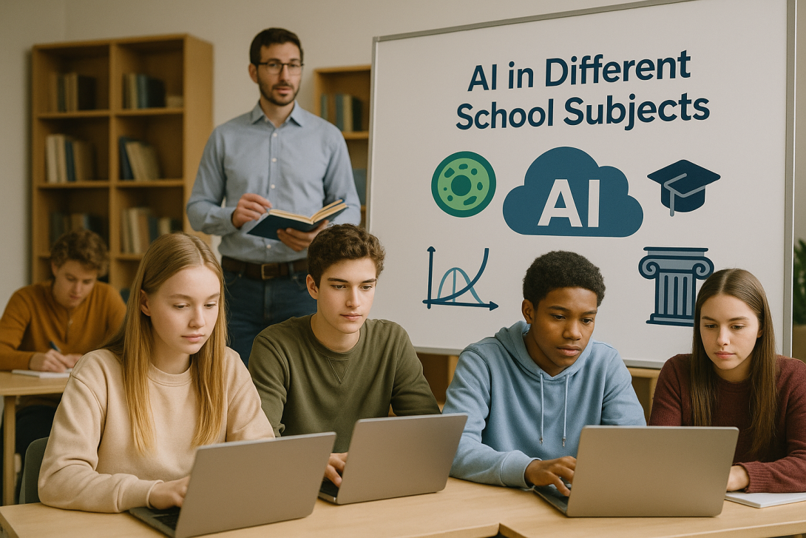

8.1 Introdução
A integração da IA no sistema educativo está a transformar não só a forma como o conteúdo é ensinado, mas também como os professores interagem com os alunos, identificam dificuldades e promovem uma aprendizagem significativa. Uma das áreas onde esta transformação é mais evidente é na aplicação da IA em diferentes disciplinas escolares.
A IA está a transformar profundamente o panorama educativo, indo muito além da aprendizagem personalizada e da automação de tarefas. A sua aplicação estende-se agora a várias disciplinas escolares, adaptando-se às especificidades de cada área de conhecimento. Desde a Matemática às Línguas, das Ciências Naturais às Artes, a IA está a ser integrada em ferramentas que apoiam tanto professores como alunos no ensino e aprendizagem, com impacto comprovado no desempenho, motivação e eficiência pedagógica.
Historicamente, as tecnologias educativas eram implementadas de forma genérica, com pouca adaptação às especificidades das diferentes áreas do conhecimento. No entanto, a IA introduziu a possibilidade de uma personalização profunda, adaptando-se não só ao perfil do estudante, mas também às exigências e metodologias de cada disciplina.
O grande valor da IA reside na sua capacidade de analisar dados em tempo real, gerar conteúdos adaptados, identificar dificuldades de aprendizagem e recomendar percursos de aprendizagem personalizados. Quando usada com sabedoria, a IA torna-se um aliado educativo que respeita a autonomia dos professores e valoriza o seu papel insubstituível na mediação do conhecimento.
Este capítulo pretende explorar como a IA está a ser utilizada em diferentes disciplinas escolares, destacando ferramentas específicas, exemplos reais e os benefícios pedagógicos associados. Em todas as abordagens, continua a ser um princípio fundamental valorizar o papel do professor, não como mero facilitador técnico, mas como mediador crítico e ético deste processo.

8.2 Matemática
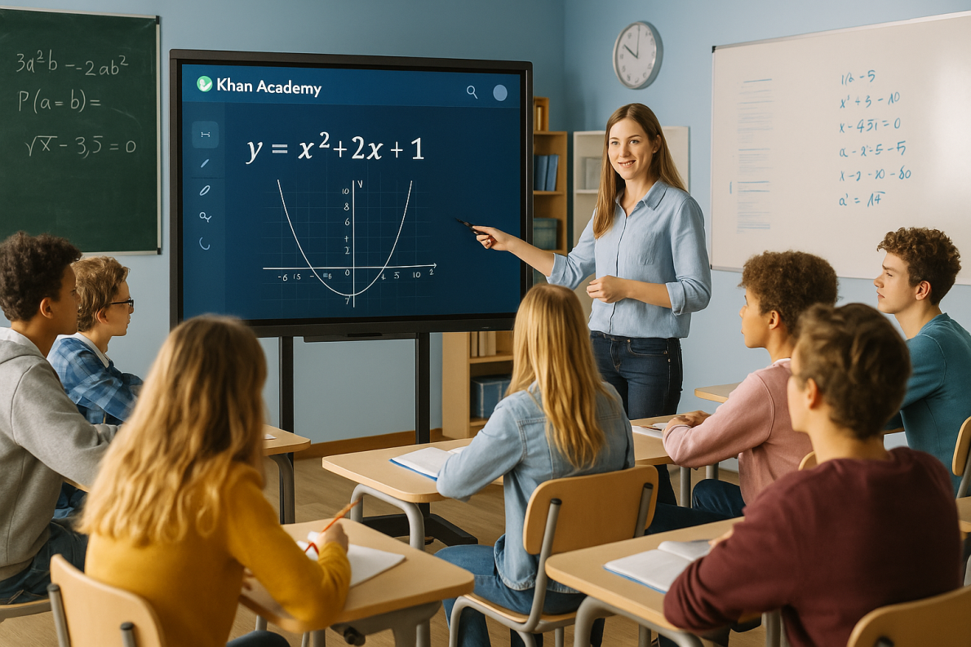
Ferramentas e exemplos
A matemática é uma das disciplinas onde a IA demonstrou rapidamente impacto pedagógico. Ferramentas como:
- Fotomatemática: permite aos alunos tirar uma fotografia de um problema de matemática e ver a solução passo a passo, claramente explicada.
- Microsoft Math Solver: reconhece problemas manuscritos ou digitados e fornece soluções com explicações visuais e sugestões de aprendizagem.
- Socrático (Google): utiliza IA para identificar o tipo de problema e sugerir recursos, vídeos ou explicações personalizadas.
- Khanmigo: atua como tutor virtual orientando o raciocínio do aluno.
Vantagens
- Suporte para resolução autónoma de problemas.
- Explicações visuais e interativas, adaptadas ao nível do aluno.
- Diagnóstico de dificuldades recorrentes.
- Reforço da aprendizagem fora do horário das aulas.
- Feedback imediato.
- Explicações visuais personalizadas.
- Diagnóstico de dificuldades específicas.
Exemplo real
- Um estudo-piloto em escolas secundárias finlandesas mostrou que os alunos que usaram o Photomath como trabalho de casa melhoraram significativamente a sua compreensão de álgebra, especialmente aqueles com dificuldades de aprendizagem.
- Num projeto em escolas estónias, o uso do Microsoft Math Solver reduziu os erros nos testes de álgebra entre alunos do 8.º ano em 25%.

8.3 Linguas
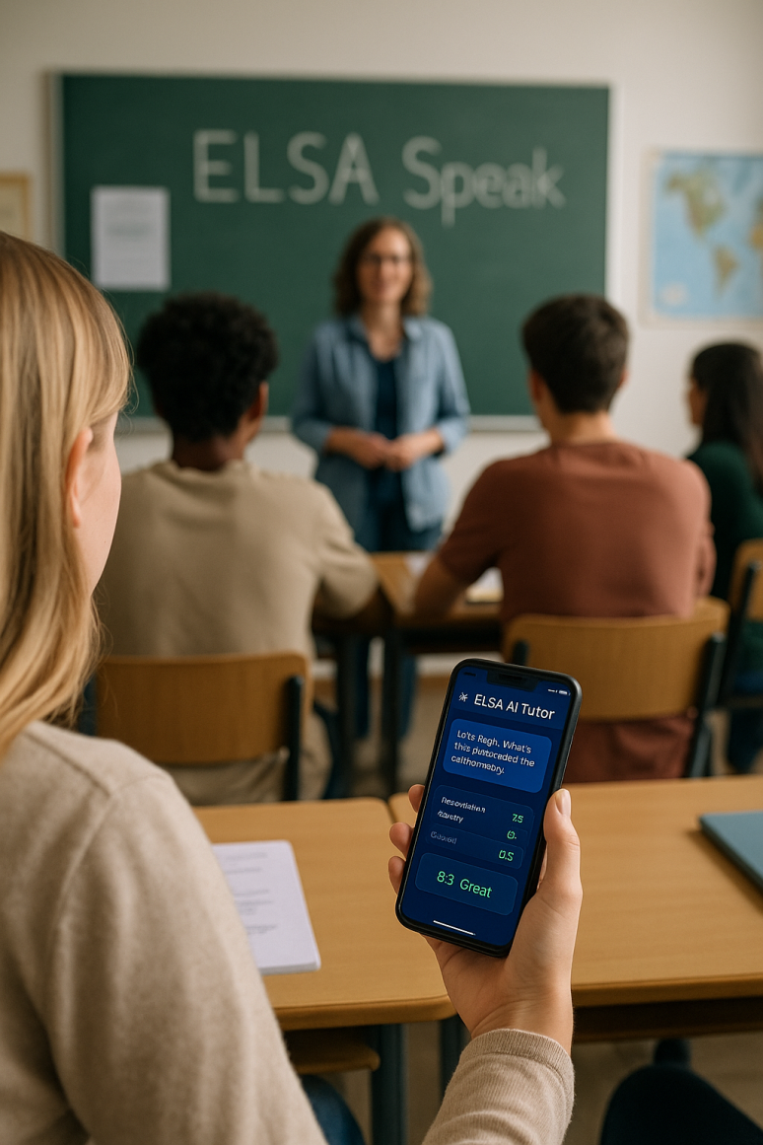
Ferramentas e exemplos
As tecnologias de Processamento de Linguagem Natural (PLN) revolucionaram o ensino de línguas, apoiando a escrita, leitura, escuta e fala. Entre as ferramentas mais utilizadas:
- Grammarly: oferece sugestões para a gramática, ortografia e correção de estilo, promovendo a autorregulação na escrita.
- QuillBot: reescreve frases mantendo o significado, ideal para ensinar paráfrases e variação linguística.
- ChatGPT (OpenAI): pode simular diálogos, corrigir ensaios, gerar exercícios personalizados e explicar regras linguísticas.
- Elsa Speak: utiliza IA para treinar a pronúncia do inglês com feedback imediato e personalizado.
Vantagens
- Correção de erros imediata e explicada.
- Prática de fala e escrita com feedback formativo.
- Personalização por nível e objetivos linguísticos.
- Maior autonomia de aprendizagem.
- Monitorização da pronúncia com feedback personalizado.
- Simulação de conversas autênticas.
- Maior confiança e fluência.
Exemplo real
- Numa escola internacional na Bélgica, a introdução do Grammarly como ferramenta de apoio à escrita em inglês reduziu os erros gramaticais em 30% nos ensaios de estudantes não nativos num semestre.
- Nas escolas bilingues da Alemanha, o uso do Elsa Speak aumentou a precisão fonética dos alunos em 35% após dois meses de prática regular.

8.4 Ciências Naturais (Física, Química, Biologia)
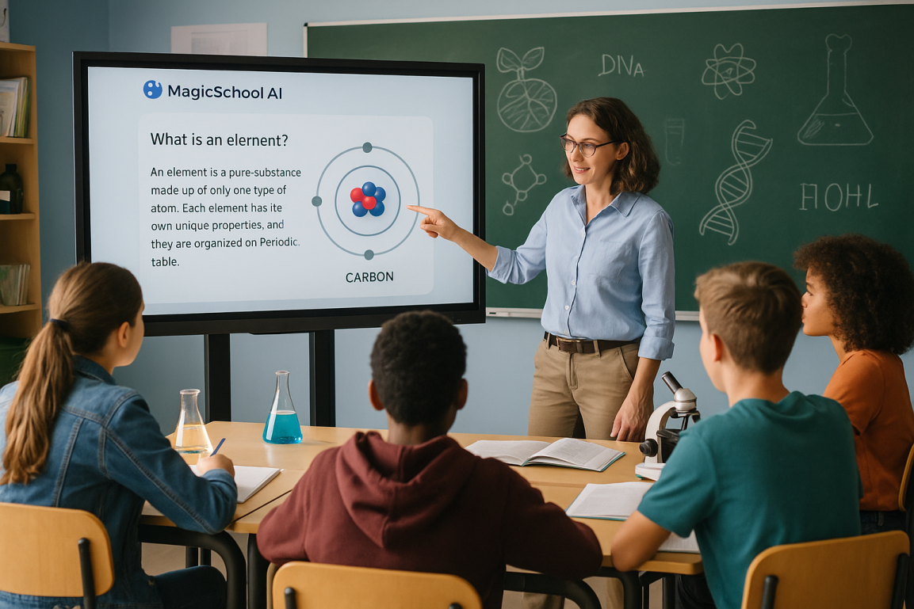
Ferramentas e exemplos
As ciências beneficiam da IA através de simulações, tutoria virtual e análise de dados. A IA permite a simulação de experiências, o reforço de conceitos e o diagnóstico de dificuldades. Ferramentas como o Labster, Google Science Journal e Curipod trazem experiências laboratoriais para o ambiente digital.
- Labster: simula laboratórios virtuais de Física, Química e Biologia usando IA para adaptar a experiência ao desempenho do aluno.
- Curipod: cria apresentações e questionários interativos com suporte de IA, promovendo a aprendizagem ativa.
- Khan Academy com IA (Khanmigo): oferece explicações personalizadas baseadas no desempenho em disciplinas como Física e Química.
Vantagens
- Ultrapassar limitações de recursos físicos ou laboratoriais.
- Visualização interativa de conceitos abstratos.
- Treino seguro em experiências complexas.
- Feedback automático e orientação formativa.
- Acesso a experiências de laboratório sem materiais físicos.
- Visualização de processos microscópicos ou perigosos.
- Feedback formativo e adaptativo.
- Integração da gamificação e da interatividade.
Exemplo real
Nas escolas dinamarquesas, usar o Labster em Biologia reduziu em 40% o tempo necessário para compreender processos celulares como a mitose, em comparação com métodos puramente teóricos.
Nas escolas secundárias francesas, o Labster reduziu em 40% o tempo necessário para os alunos compreenderem reações químicas complexas.

8.5 História e Ciências Sociais
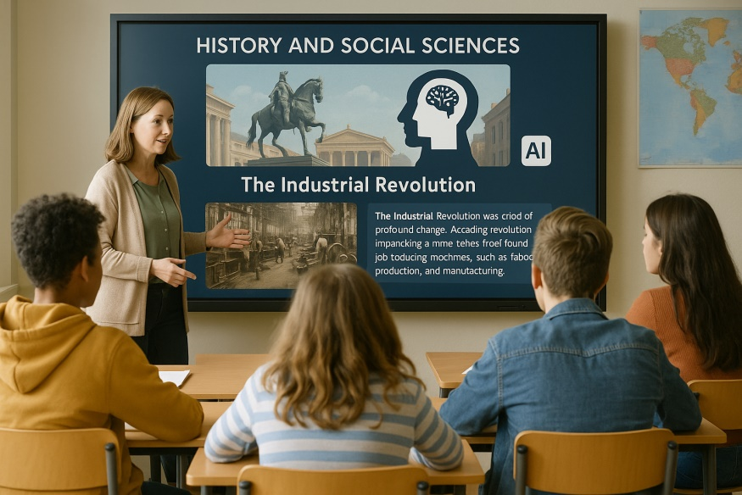
Ferramentas e exemplos
Embora menos explorados, estes temas também beneficiam da IA. A IA aplicada às Ciências Sociais evoluiu, focando-se na criação de conteúdos, análise histórica de documentos e construção narrativa. Ferramentas como o ChatGPT, SlidesAI e DebateAI são particularmente úteis.
- ChatGPT e ferramentas semelhantes: podem simular diálogos com figuras históricas, gerar linhas temporais ou sugerir análises de fontes documentais.
- Canva com IA: permite a criação de infográficos, mapas e apresentações visuais com suporte de assistente de design.
- Curipod e SlidesAI: criam rapidamente conteúdos interativos baseados em temas curriculares.
- DebateAI: gera argumentos a favor e contra eventos históricos ou temas sociopolíticos.
Vantagens
- Criação de narrativas interativas.
- Maior envolvimento através de simulações e narrativas.
- Estimulação do pensamento crítico.
- Recriação de contextos históricos para maior envolvimento.
- Análise das fontes com apoio técnico.
- Produção de conteúdos mais ricos e diversificados.
Exemplo real
- Num projeto-piloto em escolas brasileiras, alunos do 9.º ano usaram o ChatGPT para criar entrevistas fictícias com figuras históricas, promovendo uma melhor retenção do conteúdo e compreensão do contexto sociopolítico dos acontecimentos.
- Numa escola secundária de São Paulo, os alunos usaram o ChatGPT para escrever discursos como figuras históricas da Revolução Francesa, promovendo uma compreensão profunda das ideologias envolvidas.

8.6 Educação Visual e Tecnológica
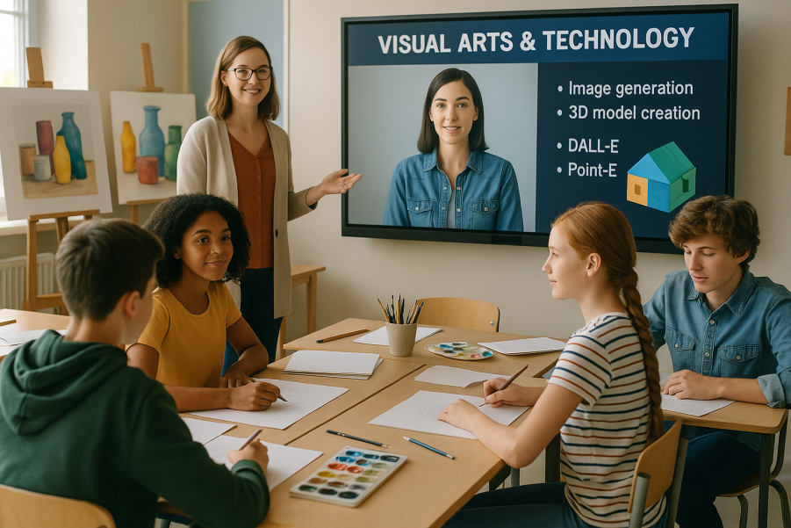
Ferramentas e exemplos
A IA aplicada às artes revelou um enorme potencial criativo. As ferramentas criativas alimentadas por IA estão a transformar as aulas de artes visuais e tecnológicas. Aplicações como DALL· E, Canva com AI e Autodraw são cada vez mais comuns.
- DALL·E (OpenAI): gera imagens a partir de descrições textuais, úteis para exercícios criativos e interpretação visual.
- Autodraw (Google): reconhece desenhos e sugere versões estilizadas usando IA (transforma desenhos à mão livre em ilustrações mais polidas baseadas no reconhecimento de padrões).
- Canva com assistente de design: permite a criação de cartazes, logótipos e outros materiais com apoio inteligente na composição e paleta de cores.
Vantagens
- Estimulação da criatividade e experimentação artística.
- Acesso a estilos visuais variados sem conhecimentos técnicos avançados.
- Feedback visual imediato sobre design e composição.
- Produção gráfica fácil sem conhecimentos avançados de design.
- Exploração de novas formas de expressão artística.
Exemplo real
- Numa escola de arte em Barcelona, DALL· E foi integrado num módulo de design gráfico, permitindo aos alunos explorar estilos visuais históricos e criar composições baseadas em temas literários.
- Os alunos de um curso de design técnico em Madrid usaram o DALL· E para ilustrar histórias criadas em grupo, promovendo a colaboração entre alunos de artes e línguas.

8.7 Educação Física
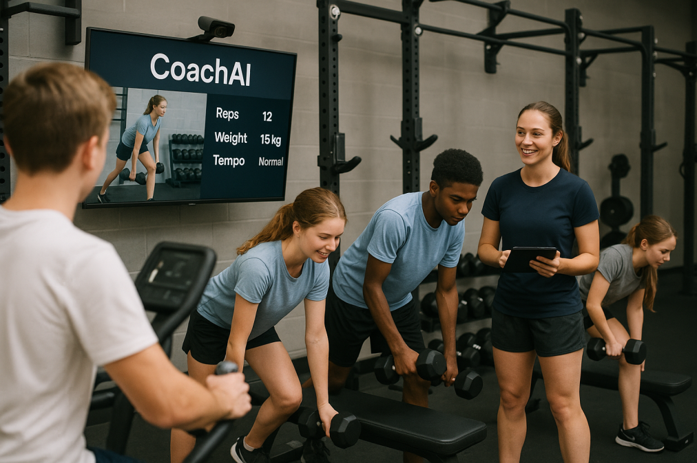
Ferramentas e exemplos
Embora menos tradicionalmente tecnológica, a Educação Física também beneficia da IA para monitorização do desempenho, análise do movimento e fisiologia.
Ainda numa fase inicial, mas com aplicações promissoras:
- CoachAI: analisa vídeos de movimentos físicos e fornece feedback sobre postura e desempenho.
- MyJump2: usa IA para medir a altura do salto vertical em vídeos com alta precisão.
- Dispositivos vestíveis com IA (por exemplo, Whoop, Fitbit): monitorizam a frequência cardíaca, o esforço e a recuperação, úteis para ensinar fisiologia do exercício.
Vantagens
- Monitorização personalizada do desempenho físico.
- Promoção da consciência corporal.
- Dados objetivos para avaliação e melhoria.
- Monitorização precisa do progresso físico.
- Integração da ciência do desporto na educação básica.
- Promoção da autoavaliação.
Exemplo real
- Nas escolas holandesas, o MyJump2 permitiu monitorizar com precisão o progresso dos alunos no salto vertical durante um módulo de atletismo, apoiando o ensino diferenciado.
- Nas escolas suecas, a utilização do MyJump2 esteve associada a melhorias no desempenho nos saltos e à compreensão dos alunos dos seus próprios limites físicos.

8.8 Educação Musical
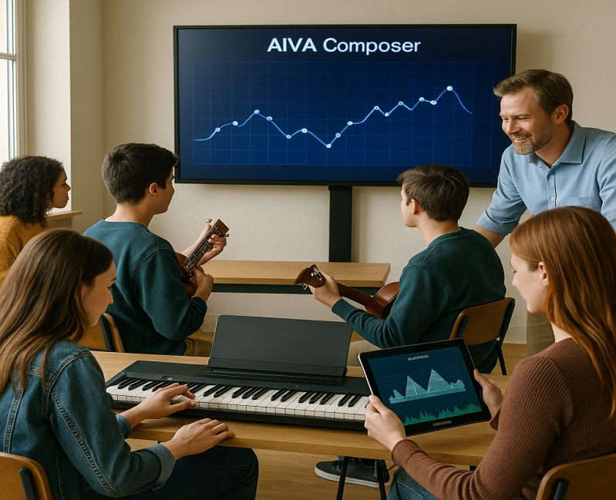

Ferramentas e exemplos
A IA está a começar a entrar neste campo criativo. A música é uma disciplina onde a IA apoia tanto a prática instrumental como a criação musical.
- AIVA e Soundraw: criam composições musicais baseadas em géneros e instruções fornecidas pelos alunos, gerando composições em vários estilos a partir de texto ou entrada melódica.
- Yousician: usa IA para ouvir performances de instrumentos e fornecer feedback imediato.
- Chrome Music Lab: explora conceitos musicais com apoio visual e auditivo, permitindo a exploração do som, ritmo e harmonia através de experiências interativas.
Vantagens
- Feedback imediato sobre a atuação musical.
- Exploração criativa de estilos e composição.
- Apoio para treino auditivo e rítmico.
- Feedback técnico sobre o desempenho.
- Estímulo para a composição.
- Interatividade e diversão.
- Apoio à expressão musical autónoma.
Exemplo real
- Numa escola secundária em Lisboa, os alunos utilizaram a AIVA para compor peças originais baseadas em poemas de Fernando Pessoa, num projeto interdisciplinar com o tema português.

8.9 Filosofia e Educação para a Cidadania
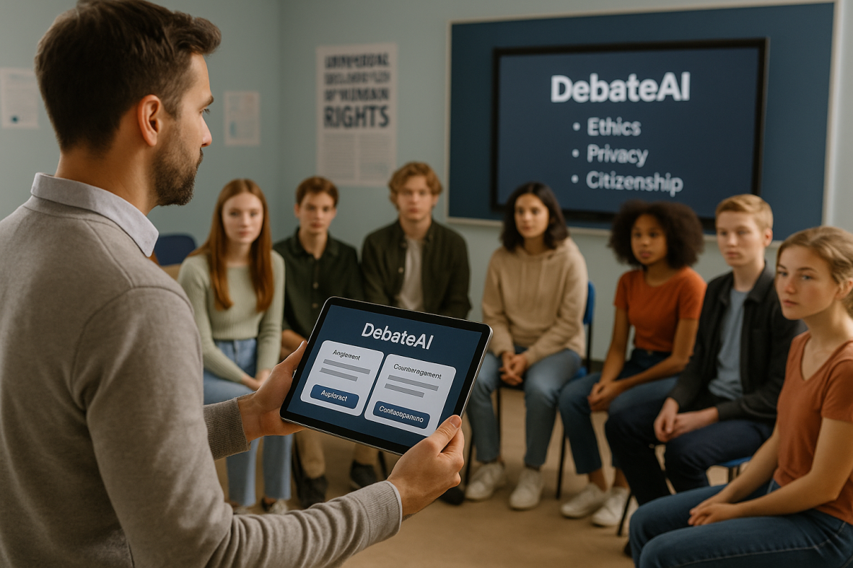
Ferramentas e exemplos
Estas disciplinas valorizam o pensamento crítico, o debate e a análise de dilemas. A IA pode ser usada para simular discussões e gerar cenários éticos.
- ChatGPT: simula discussões argumentativas, apresenta pontos de vista filosóficos divergentes ou cria cenários de dilema moral.
- DebateAI: possibilita debates sobre questões atuais ao gerar contra-argumentos automáticos, organizando discussões com perspetivas divergentes sobre temas éticos ou sociais.
Vantagens
- Estimulação do pensamento crítico e argumentativo.
- Discussões estruturadas com múltiplas perspetivas.
- Exploração de dilemas éticos relacionados com a própria IA.
- Promoção de debates bem fundamentados.
- Exploração de dilemas éticos modernos.
- Criação de cenários argumentativos de role-play.
Exemplo real
- Nas escolas secundárias francesas, os alunos usaram o DebateAI para preparar debates sobre privacidade digital e vigilância, promovendo a consciência crítica e a expressão argumentativa.
- Num curso secundário de filosofia no Porto, os estudantes usaram o ChatGPT para explorar os limites morais do uso da IA, gerando discussões profundas sobre ética e tecnologia.

Sujeito | Benefícios da IA | Ferramentas de IA Utilizadas
Matemática | Soluções passo a passo, feedback imediato, reforço da autonomia | Photomath, Microsoft Math Solver, Khanmigo
Línguas | Correção automática, pronúncia e prática de escrita, diálogo simulado | Grammarly, Elsa Speak, ChatGPT
Ciências Naturais | Simulação segura de experiências, visualização de conceitos | Labster, Curipod, Khan Academy IA
História e Ciências Sociais | Criação narrativa, simulações históricas, análise de fontes | ChatGPT, DebateAI, SlidesAI
Artes Visuais e Tecnológicas | Criação assistida, criatividade, estimulação, feedback estético | DALL· E, Canva com IA, Autodraw
Educação Física | Análise de movimento, monitorização individual, avaliação baseada em dados | CoachAI, MyJump2, wearables de IA
Música | Apoio técnico de formação, composição criativa com IA | AIVA, Yousician, Chrome Music Lab
Filosofia/Cidadania | Discussão argumentativa, simulação de dilemas éticos, pensamento crítico | ChatGPT, DebateAI
Resumo dos benefícios da IA por disciplina

Conclusão
A introdução da IA em diferentes disciplinas escolares não é apenas uma questão de inovação tecnológica, mas de transformação pedagógica. Ao adaptar-se às características específicas de cada área do conhecimento, a IA contribui para metodologias mais inclusivas, motivadoras e eficazes, mantendo sempre o professor como mediador fundamental da aprendizagem.
No entanto, é essencial que a adoção destas ferramentas seja feita com uma mentalidade crítica, formação adequada e atenção à ética, garantindo que a IA complemente, e nunca substitua, a dimensão humana do ensino.
O futuro aponta para uma educação cada vez mais interligada com a IA, onde a interdisciplinaridade, criatividade e pensamento crítico serão tão importantes, ou mais, do que a memorização de conteúdos. O papel dos professores, formados e conscientes das possibilidades da IA, será central neste processo.
A presença da IA em diferentes disciplinas escolares representa uma oportunidade única para reinventar práticas pedagógicas e oferecer experiências de aprendizagem mais personalizadas, envolventes e eficazes. No entanto, esta transformação deve ser acompanhada por formação contínua dos professores, atenção às questões éticas e reforço do papel crítico dos professores na seleção e mediação destas ferramentas.
Longe de serem substituídos pela tecnologia, os professores tornam-se ainda mais necessários como guias humanos num contexto educativo cada vez mais automatizado. É a sua sensibilidade, ética e experiência pedagógica que garantem que a IA serve a educação, e não o contrário.

9. O FUTURO DA EDUCAÇÃO COM IA

9.1 Introdução: Um novo parceiro na sala de funcionários – a IA e a sua chegada à educação
A IA já não é apenas um conceito dos romances de ficção científica; está a tornar-se uma realidade tangível que está ativamente a moldar o nosso mundo. Desde a forma como trabalhamos e comunicamos até ao funcionamento de indústrias inteiras, o seu impacto é inegável. A educação, enquanto pilar fundamental da sociedade, não pode e não permanece afastada deste processo transformador. A chegada da IA às salas de aula e salas de professores representa uma das mudanças mais significativas na pedagogia moderna, comparável ao advento da internet ou dos computadores pessoais.
Para os educadores, esta nova era traz uma mistura de oportunidades e preocupações justificadas. Por um lado, os inquéritos mostram que muitos professores veem a IA de forma positiva, como uma ferramenta que pode facilitar o trabalho, ajudar e resolver problemas. Por outro lado, existe um respeito natural pelo desconhecido, aliado ao receio da ausência de regras claras, da falta de instrutores qualificados e do potencial sobrecarga de um sistema escolar já exigente. Este capítulo foi concebido como um guia prático e de apoio, destinado a desmistificar a IA e a fornecer aos professores as ferramentas e conhecimentos necessários para o seu uso confiante e significativo. O objetivo não é apenas reagir às mudanças tecnológicas, mas moldá-las ativamente em linha com os objetivos pedagógicos, incluindo no contexto de iniciativas nacionais do Ministério da Educação, Ciência e Inovação, que planeia a integração sistemática da IA na educação.
O mercado emergente para a educação em IA é prova disso. Várias entidades comerciais oferecem cursos e formações focados no domínio prático de ferramentas específicas como o ChatGPT ou o DALL-E. Embora estas ofertas sejam frequentemente úteis para adquirir competências básicas, também sinalizam uma necessidade mais profunda, a necessidade de apoio sistemático, pedagogicamente fundamentado e crítico que vá além dos simples manuais de utilizador. Os professores precisam de saber não só como clicar, mas, acima de tudo, compreender por que razão e em que condições devem usar uma determinada ferramenta. Este capítulo pretende colmatar esta lacuna e servir como uma bússola pedagógica.
O argumento fundamental deste capítulo é que a IA não substitui o professor. Pelo contrário, torna-se um parceiro poderoso que, ao automatizar tarefas rotineiras, liberta tempo e espaço para aquilo que é insubstituível na pedagogia: construir relações, desenvolver o pensamento crítico e apoiar o crescimento emocional e social dos alunos. O objetivo não é a digitalização por digitalização, mas a humanização da educação através de tecnologias inteligentes.
Para usar a inteligência artificial de forma eficaz e ética, é essencial compreender os seus conceitos básicos. Estes termos são frequentemente usados de forma intercambiável, mas cada um refere-se a uma área específica com capacidades e aplicações diferentes.
Relevância para a educação da UE
A integração da IA na educação não é apenas um complemento opcional, mas está a tornar-se uma necessidade para preparar os alunos para o futuro. O Ministério da Educação dos países da UE está ciente deste facto e planeia introduzir a IA no currículo nos próximos anos letivos, com o objetivo de garantir que a literacia em IA se torne uma competência básica ao nível da leitura e escrita. Portugal não está sozinho neste aspeto e segue o exemplo de países como a Finlândia, A Estónia, o Reino Unido e os EUA, que já estão a incorporar ativamente elementos de IA nos seus sistemas educativos. O objetivo é formar uma geração que não só compreenda passivamente a tecnologia, mas que também a possa usar de forma ativa, crítica e ética.

9.2 IA como assistente de professor: Ferramentas para simplificar o trabalho
Uma das maiores promessas da IA na educação é o seu potencial para reduzir significativamente o peso administrativo e libertar tempo dos professores para o trabalho que tem maior impacto, a interação direta com os alunos. A IA pode funcionar como um assistente pessoal, ajudando na preparação, planeamento e administração.
Criação e diferenciação de conteúdos educativos
As ferramentas de IA simplificam e aceleram drasticamente o processo de criação e adaptação dos materiais de ensino. Um professor já não tem de começar com uma página em branco.
- Geração de Conteúdo de Texto: Ferramentas como o ChatGPT ou o Gemini podem, com base num comando simples (prompt), criar rascunhos de folhas de exercícios, testar perguntas com respostas abertas e fechadas, questionários ou resumos de textos extensos. Podem gerar exemplos para a prática de fenómenos gramaticais, problemas de palavras em matemática ou questões de discussão para uma obra literária.
- Diferenciar Materiais: Um dos maiores desafios numa sala de aula heterogénea é adaptar os materiais a diferentes níveis de alunos. A IA consegue fazer isto em questão de segundos. Um professor pode pedir à IA que simplifique um texto técnico para alunos com competências de leitura mais fracas, crie uma versão mais desafiante de uma tarefa para alunos superdotados ou reformule uma tarefa para alunos com necessidades educativas específicas.
- Criação de Materiais Visuais: Os recursos visuais são fundamentais para compreender e recordar o tema. Ferramentas como DALL-E, Midjourney ou funções de IA integradas diretamente na plataforma Canva permitem aos professores criar imagens originais e personalizadas. Podem visualizar um evento histórico, representar um conceito científico abstrato (por exemplo, a estrutura do ADN), criar uma ilustração para uma história ou desenhar um infográfico envolvente.
No entanto, é importante abordar este processo de forma estratégica. A IA não deve ser vista como a criadora final, mas como um acelerador do rascunho inicial. Os seus resultados podem ser genéricos, por vezes imprecisos, ou podem carecer do toque pedagógico necessário. Uma estratégia comprovada é o chamada
Princípio 80/20: o professor usa IA para criar 80% do material básico, poupando assim horas de trabalho. Subsequentemente, acrescentam os seus 20% de especialização, contexto pedagógico, criatividade, adaptação às necessidades específicas da turma e verificação final da correção. Desta forma, o professor continua a ser o garante da qualidade e do valor pedagógico, trabalhando também de forma muito mais eficiente.
Planeamento e administração
Para além da criação de conteúdos, a IA pode também ajudar significativamente em tarefas organizacionais e administrativas que frequentemente ocupam tempo valioso aos professores.
- Planeamento de Aulas: Os assistentes de IA podem ajudar a criar planos temáticos, a elaborar estruturas de aulas ou a encontrar atividades e projetos inovadores para um determinado tema.
- Automatização da Avaliação: Embora a IA ainda não possa avaliar completamente ensaios complexos ou obras criativas, pode automatizar eficazmente a avaliação de tarefas com respostas claramente definidas. Plataformas como Gradescope ou Smodin AI Grader podem corrigir rapidamente testes de escolha múltipla, preencher exercícios em branco e fornecer feedback inicial sobre trabalhos escritos, como verificar gramática, estrutura ou originalidade.
- Comunicação com os Pais: Formular mensagens para os pais pode ser demorado. A IA pode ajudar a criar rascunhos de emails informativos, construtivos e com sonoridade profissional, seja para resumos semanais, convites para consultas ou informações sobre o progresso de um estudante.
Ao utilizar estas ferramentas, o professor pode libertar-se de tarefas repetitivas e concentrar a sua energia onde a sua presença é mais valiosa, no trabalho direto com os alunos.

9.3 Revolução na sala de aula: Personalização e apoio para cada aluno
Depois de explorar os benefícios da IA para o professor, o foco passa agora para o seu maior potencial: a transformação do próprio processo de aprendizagem para o aluno. A IA permite uma transição de um modelo "tamanho único" para uma educação profundamente personalizada e inclusiva, que responde às necessidades de cada indivíduo.
Aprendizagem personalizada e adaptativa
Cada sala de aula está cheia de alunos com diferentes conhecimentos, ritmos de aprendizagem e estilos. A IA oferece ferramentas para gerir eficazmente esta diversidade.
- Plataformas de Aprendizagem Adaptativa: Aplicações como Khan Academy, Duolingo, Century Tech ou Carnegie Learning utilizam algoritmos para analisar continuamente o desempenho do aluno. Com base nas suas respostas, adaptam dinamicamente o conteúdo, a dificuldade e o ritmo das tarefas. Se um aluno tiver dificuldades com um tema, o sistema oferece explicações e exercícios adicionais. Se, por outro lado, dominarem o material com facilidade, o sistema oferece tarefas mais desafiantes.⁴ Desta forma, cada aluno é estimulado de forma ótima e progride ao seu próprio ritmo, o que é quase inalcançável no modelo tradicional de ensino frontal.
- Hiperpersonalização: Esta é a visão para o futuro próximo da educação. Já não se trata apenas de adaptar conteúdos com base em respostas certas e erradas. Sistemas hiper-personalizados serão capazes de criar percursos educativos únicos para cada aluno, com base nos seus interesses, objetivos a longo prazo, estilos de aprendizagem preferidos (visual, auditivo) e até no seu estado emocional, que podem reconhecer, por exemplo, através da análise de voz ou da interação com a plataforma.
Tutores inteligentes e feedback instantâneo
Um dos maiores benefícios da IA é a sua capacidade de fornecer suporte contínuo.
- Tutores disponíveis 24/7: Chatbots de IA e sistemas de explicação especializados (por exemplo, MathGPTPro para matemática ou Socrat para tópicos de discussão) podem ajudar os alunos com trabalhos de casa, praticar material ou explicar conceitos pouco claros a qualquer hora e em qualquer lugar. Um aluno pode perguntar repetidamente sem medo de parecer "estúpido", o que reduz a ansiedade e promove a independência.
- Feedback Instantâneo: Em vez de esperar pela correção do professor, o aluno recebe informações imediatas sobre se a sua abordagem foi correta. Isto permite-lhes corrigir erros imediatamente e aprender de forma mais eficaz com os próprios erros.
Apoio a alunos com necessidades educativas específicas (NEE)
A IA representa um avanço no campo das tecnologias assistivas e tem um enorme potencial para criar um ambiente educativo verdadeiramente inclusivo.
- Texto para Fala: Ferramentas como o Speechify ou o NaturalReader podem ler qualquer texto digital em voz alta. Isto é uma ajuda inestimável para estudantes com dislexia, deficiências visuais ou para aqueles que preferem a aprendizagem auditiva.
- Voz para Texto: Software como Dragon ou funções integradas diretamente nos sistemas operativos permitem aos alunos ditar texto em vez de escrever. Isto ajuda estudantes com disgrafia, limitações físicas ou simplesmente aqueles que acham mais fácil formular os seus pensamentos oralmente.
- Apoio à Escrita: Aplicações como Grammarly ou Co:Writer fornecem feedback em tempo real sobre gramática, estilo e estrutura de frases, ajudando alunos com dificuldades de aprendizagem ou barreiras linguísticas a produzir textos de maior qualidade.
- Melhorar a Acessibilidade: A IA pode gerar automaticamente legendas e transcrições para vídeos de alunos com deficiência auditiva, ou converter informações de gráficos de cores em descrições de texto para alunos com daltonismo.
Estas ferramentas não só compensam as desvantagens, como também dão aos alunos com NEES a oportunidade de participar plenamente no processo educativo e alcançar o seu pleno potencial.
Tabela 1: Visão geral das ferramentas de IA para professores
A tabela seguinte serve como um guia prático de referência para ajudar os professores a orientarem-se rapidamente para as ferramentas disponíveis de acordo com as necessidades pedagógicas.
Categoria | Nome da ferramenta | Descrição das funções | Exemplos de utilização em classe
Criação de Conteúdo Textual | ChatGPT, Gemini, Microsoft Copilot | Gerar textos, perguntas, resumos, brainstorming | "Crie 5 perguntas abertas para o poema 'Mor ho!' focadas na análise de personagens e na ideia principal."
Criação de Conteúdo Visual | DALL-E 3, Midjourney, Canva AI | Gerar imagens e gráficos com base numa descrição de texto | "Crie uma ilustração que mostre o ciclo da água na natureza com descrições de cada fase."
Personalização do Ensino | Academia Khan, Duolingo, Century Tech | Plataformas adaptativas que ajustam o conteúdo e o ritmo de aprendizagem | Os alunos praticam individualmente problemas de matemática ou vocabulário em inglês ao seu próprio ritmo.
Avaliação e Feedback | Gradescope, Smodin AI Grader | Correção automática de testes e fornecimento de feedback | Correção rápida de um teste de biologia com perguntas fechadas, libertando tempo para analisar erros comuns.
Apoio ao NEE | Speechify, NaturalReader (Texto para Fala) | Conversão de texto escrito em palavra falada | Um aluno com dislexia tem o trabalho de casa do manual lido em voz alta.
Apoio ao NEE | Dragon, funções do SO (Voz para Texto) | Conversão da palavra falada em texto escrito | Um aluno com disgrafia dita os seus pensamentos para um ensaio e depois edita-os.

9.4 O novo papel do professor: De docente a facilitador e mentor
A mudança mais profunda e significativa que a IA traz à educação não é apenas a introdução de novas ferramentas, mas uma transformação fundamental do papel e da identidade do professor. Numa era em que a informação factual está instantaneamente disponível através da IA, a noção tradicional do professor como uma "fonte de sabedoria" e principal fonte de conhecimento está a perder relevância. IA consegue explicar um vínculo covalente ou as regras do passado em inglês, muitas vezes de forma mais paciente e adaptativa do que um humano. No entanto, isso não significa que o professor se torne obsoleto. Pelo contrário, o seu valor passa da transmissão de informação para o desenvolvimento de competências e competências que são exclusivamente humanas.
Definição do novo papel
O professor do século XXI torna-se designer, guia e mentor. O seu novo papel pode ser descrito através de três arquétipos-chave:
- Facilitador: O professor já não é um ator num palco a dar aulas, mas sim um encenador que prepara o terreno para a aprendizagem.³⁰ O seu papel é conceber e facilitar experiências de aprendizagem nas quais os alunos constroem ativamente o seu conhecimento. Fazem perguntas estimulantes, moderam discussões e criam um ambiente onde os alunos colaboram, experimentam e aprendem a resolver problemas usando vários recursos, incluindo IA.
- Mentor: À medida que a IA assume explicações rotineiras, o professor pode concentrar-se totalmente em desenvolver competências que as máquinas não conseguem replicar. Estas são as chamadas soft skills, cruciais para o sucesso no século XXI: pensamento crítico, criatividade, resolução de problemas complexos, colaboração, competências de comunicação, inteligência emocional e raciocínio ético.² O professor torna-se um guia pessoal que ajuda os alunos a navegar pelo mundo da informação e a formar os seus próprios valores.
- Orquestrator: Está a emergir um novo triângulo educativo na sala de aula moderna: professor, aluno e IA. O professor, no papel de orquestrador, gere estrategicamente esta dinâmica. Devem saber quando é apropriado usar uma ferramenta de IA para simplificar o trabalho, quando a colocar nas mãos dos alunos para apoiar a sua independência e, pelo contrário, quando é necessária uma intervenção humana direta, uma conversa empática ou uma reflexão conjunta.
Implicações práticas para o ensino
Esta mudança de papel é mais evidente na forma como as tarefas são desenhadas e avaliadas. A ênfase muda do produto (a resposta correta) para o processo (o caminho até à resposta).
Exemplo de uma Atribuição Transformada:
- Tarefa Tradicional: "Escreva um ensaio de 500 palavras em casa sobre as causas e consequências da Primeira Guerra Mundial." (Um aluno pode facilmente delegar esta tarefa à IA).
- Nova Missão na Era da IA:
- Fase 1 (Trabalho individual com IA): "Use um assistente de IA (por exemplo, ChatGPT, Gemini) para criar uma linha temporal dos eventos-chave e uma lista das cinco principais causas da Primeira Guerra Mundial. Para cada causa, faça uma breve descrição."
- Fase 2 (Trabalho de grupo na aula): "Em grupos, comparem as vossas conclusões. Discuta quais as causas que considera mais importantes e porquê. Crie um mapa mental colaborativo que visualize as relações entre as causas e as consequências."
- Fase 3 (Pensamento crítico e verificação): "A IA forneceu-lhe uma lista de fontes. Verifique a validade de pelo menos dois deles usando a base de dados da escola ou outras fontes fiáveis. A informação da IA é precisa e imparcial?"
- Fase 4 (Síntese e apresentação): "Com base na sua discussão e fontes verificadas, prepare uma breve apresentação na qual argumente qual causa acredita ter tido o maior impacto no início da guerra. Prepara-te para defender a tua opinião."
Esta nova abordagem representa uma inversão pedagógica. Tradicionalmente, o conteúdo (história, biologia) era ensinado com a esperança de que as competências também fossem desenvolvidas ao longo do caminho. Na era da IA, as competências devem ser ensinadas diretamente, como pensar criticamente, verificar informação, colaborar e argumentar, usando conteúdos facilmente acessíveis através da tecnologia. Estas competências não se tornam um subproduto, mas sim o objetivo principal da educação. Isto requer necessariamente uma mudança não só na metodologia, mas também nos sistemas de avaliação, que devem considerar o processo e não apenas o resultado final.

9.5 Desafios éticos e uso responsável da IA
Para além do seu enorme potencial, a inteligência artificial traz também novos dilemas éticos e riscos que são uma grande fonte de preocupação para muitos educadores. A chave para as gerir não é proibir a tecnologia, mas construir uma cultura de responsabilidade, pensamento crítico e cidadania digital tanto entre professores como alunos.
Integridade académica e plágio
A preocupação mais comum é que os alunos usem IA para colar, especialmente ao escrever trabalhos de casa e ensaios.
- Problema: Um aluno tem um trabalho completo gerado e submete-o como se fosse seu.
- Solução:
- Educação, não proibição: Em vez de proibições gerais, é mais eficaz ensinar os alunos a usar a IA de forma ética. Isto inclui a obrigação de reconhecer o uso da IA e de a citar corretamente como ferramenta, tal como outras fontes são citadas.
- Redesenhar trabalhos: Atribuir tarefas que exijam funções cognitivas superiores – análise, síntese, avaliação, reflexão pessoal ou ligação à própria experiência. A IA não consegue tratar destas tarefas sozinha.
- Avaliação do processo: Foque-se em avaliar todo o processo de trabalho (por exemplo, consultas contínuas, defesa da obra, discussão das fontes utilizadas), não apenas o texto final.
Proteção de dados e privacidade (RGPD)
As ferramentas de IA, especialmente as gratuitas, funcionam frequentemente recolhendo e analisando dados dos utilizadores.
- Problema: Os dados dos alunos, incluindo as suas interações e desempenho, podem ser recolhidos e usados de formas que não são transparentes nem seguras.
- Solução:
- Seleção cuidadosa das ferramentas: Os professores devem dar prioridade a ferramentas que cumpram o Regulamento Europeu Geral de Proteção de Dados (RGPD), como a plataforma SchoolHub.ai.
- Higiene digital: É fundamental ensinar os alunos (e a si próprios) a nunca introduzir dados pessoais sensíveis, palavras-passe ou informações confidenciais em ferramentas de IA.
- Uso anónimo: Sempre que possível, utilize ferramentas sem necessidade de registo ou com contas anónimas.
Viés algorítmico e justiça
Os modelos de IA aprendem com dados criados por humanos e, por isso, podem adotar e até reforçar involuntariamente preconceitos e estereótipos sociais existentes.
- Problema: IA treinada predominantemente com dados do mundo ocidental pode apresentar uma visão unilateral da história ou da cultura. Resultados de pesquisa ou imagens geradas podem reforçar estereótipos de género ou raça.
- Solução:
- Desenvolver o pensamento crítico: Ensine os alunos a abordar os resultados da IA de forma crítica. As perguntas-chave que devem fazer a si próprios são: "Esta informação é verificável? De que fontes é provável que ele se baseie? De quem falta aqui o ponto de vista ou perspetiva?"
- Comparação de fontes: Oriente os alunos para nunca confiarem numa única fonte, especialmente se for IA, e para verificarem sempre a informação de múltiplas fontes independentes e fiáveis.
- Garantir acesso igualitário: As escolas e os seus fundadores devem trabalhar ativamente para garantir que todos os alunos tenham acesso à tecnologia, independentemente do seu contexto socioeconómico, para evitar aprofundar a divisão digital.
Organizações internacionais como a UNESCO e a OCDE desenvolveram quadros éticos para o uso da IA que enfatizam princípios como a supervisão humana, transparência, segurança, justiça e inclusão.⁵² Estes princípios devem tornar-se a base para a criação de regras e diretrizes escolares.
Categoria | Pergunta da lista de verificação para consideração
Valor Pedagógico | A ferramenta apoia aprendizagem ativa, pensamento crítico e criatividade, ou apenas o consumo passivo de informação e memorização?
 | O valor acrescentado da ferramenta é suficientemente elevado para justificar o tempo necessário para a sua implementação e uso?
Privacidade e Segurança dos Dados | A ferramenta exige o registo do estudante usando dados pessoais? Que dados recolhe sobre os estudantes?
 | As políticas de privacidade da ferramenta são transparentes e estão em conformidade com o RGPD?
Justiça e Inclusão | A ferramenta é acessível e utilizável para todos os estudantes, incluindo aqueles com NEE ou com acesso limitado à tecnologia em casa?
 | Será que o conteúdo gerado pela ferramenta pode conter preconceitos ou estereótipos ocultos? Permite um envolvimento crítico com o conteúdo?
Transparência e Responsabilidade | Está claro como funciona a ferramenta? Permite-me, enquanto professor, controlar, editar e verificar o conteúdo que gera?
 | Quem é responsável se a ferramenta fornecer informações incorretas ou prejudiciais?
Tabela 2: Quadro para o uso ético da IA na sala de aula (Lista de verificação para professores)

Conclusão: Educação para o futuro
A jornada de integração da IA na educação é complexa e repleta de desafios, mas também oferece oportunidades sem precedentes para uma transformação positiva. Como este capítulo demonstrou, a IA não é uma ameaça que deva substituir os professores, mas sim uma aliada poderosa que pode enriquecer e otimizar o seu trabalho. No entanto, o seu uso significativo requer mais do que apenas habilidade técnica, exige coragem para repensar práticas tradicionais, abraçar o novo papel de facilitador e mentor, e cultivar constantemente a vigilância ética.
O verdadeiro potencial da IA não será desbloqueado simplesmente pela compra de novo software. A sua chegada atua como um catalisador para reformas sistémicas mais profundas e há muito necessárias. Desafia a nossa dependência de memorizar factos e avaliar com base na reprodução, obrigando-nos a colocar questões fundamentais: O que é verdadeiramente importante para os alunos aprenderem no século XXI? Como podemos desenvolver da melhor forma a sua criatividade, pensamento crítico e adaptabilidade? Os professores que leem estas linhas não são apenas recetores passivos da tecnologia, são atores-chave nesta transformação necessária.
A visão para o futuro é um ecossistema educativo onde a tecnologia serve para potenciar o que é mais valioso, o potencial humano. A IA assume as tarefas rotineiras e administrativas para que os professores tenham mais tempo e energia para abordagens individuais, construindo relações fortes com os alunos, conduzindo discussões inspiradoras e apoiando o seu desenvolvimento socioemocional. Para concretizar esta visão, é essencial abraçar a ideia de aprendizagem ao longo da vida não só para os alunos, mas também para os próprios educadores. A capacidade de aprender, adaptar-se e refletir criticamente sobre a própria prática num mundo em rápida mudança está a tornar-se a competência profissional mais importante.
O futuro da educação, portanto, não é uma escolha entre humano e máquina. Trata-se de encontrar a sinergia entre eles. O objetivo final não é criar escolas digitais, mas usar ferramentas digitais para criar uma geração mais inteligente, mais curiosa, mais resiliente e, acima de tudo, mais humana.

10. RESULTADOS DESENVOLVIDOS DURANTE O CICLO DE VIDA DO PROJETO
No âmbito do projeto Erasmus+ “AI Tools for VET schools”, foram desenvolvidas ferramentas específicas para a plataforma Moodle com o objetivo de ajudar os professores a criar prompts eficazes diretamente no ambiente virtual de aprendizagem. Estes plugins fazem a ponte entre a tecnologia de IA e a prática pedagógica diária, seguindo o princípio de que a IA deve complementar, e não substituir, o papel do professor. A CNN 3D Visualization é uma plataforma interativa open-source concebida para educação e investigação em redes neuronais convolucionais. |  | 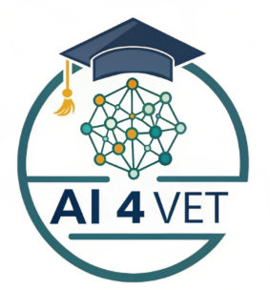

10.1 Tiny AI Prompt Generator (Plugin TinyMCE)
Este plugin integra-se diretamente no editor de texto padrão do Moodle (TinyMCE). Permite a professores e alunos gerar instruções estruturadas para modelos de IA sem sair da janela onde estão a criar conteúdo.
- Integração com o Editor: Aparece como um ícone na barra de ferramentas do editor ao criar qualquer atividade, como uma Página, Fórum ou Tarefa.
- Prompt Estruturado: Guia o utilizador na definição do Papel, Contexto, Tarefa e Formato de Saída para a IA, reduzindo "alucinações" e aumentando a precisão.
- Disponibilidade: O plugin está publicado no diretório oficial do Moodle e é de código aberto (open-source).

Instalação e Documentação:
- Plugins do Moodle: Gerador de Prompts Tiny AI (https://moodle.org/plugins/tiny_aipromptgen)
- Repositório GitHub e Manual (https://github.com/blagojevicboban/moodle-tiny_aipromptgen)

Visão geral
Este plugin integra-se perfeitamente no editor de texto padrão do Moodle (TinyMCE). Ele incentiva o uso do princípio 80/20, no qual o professor utiliza a IA para gerar 80% do rascunho de um material e, em seguida, adiciona seus 20% de contexto pedagógico especializado e verificação.
- Plataforma: Moodle (Editor TinyMCE).
- Finalidade: Gerar prompts de IA estruturados para planificação de aulas, criação de conteúdo e avaliação.
- Ética: Promove a transparência ao tornar a interação com a IA uma parte visível do processo de criação de conteúdo.

Instalação e configuração
- Baixar o Plugin: Obtenha o arquivo .zip em https://moodle.org/plugins/tiny_aipromptgen.
- Ir para Administração: Faça login como Administrador e aceda Administração do site > Plugins > Instalar plugins.
- Upload: Arraste e solte o arquivo .zip na caixa ou use o botão "Escolher um arquivo" e clique em Instalar plugin a partir do arquivo ZIP.
- Validação: O Moodle verificará se o plugin é compatível. Se surgir a mensagem "Validação aprovada!", clique em Continuar.
- Atualização: Siga as instruções para Atualizar a base de dados do Moodle agora.
Configuração
- Vá em Administração do site → Plugins → Editores de texto → Editor TinyMCE → AI Prompt Generator para configurar suas chaves de API (OpenAI) ou endpoints do Ollama.
Configuração OpenAI
- Obtenha uma chave de API da OpenAI..
- Insira sua chave de API nas configurações do plugin.
- Escolha o seu modelo de preferência (padrão: gpt-4o-mini).
Configuração Ollama (IA Local)
- Instale o Ollama em seu servidor.
- Baixe um modelo: ollama pull llama3.
- Configure o endpoint nas configurações do plugin (padrão: http://localhost:11434).
- Defina o nome do modelo (ex: llama3, mistral, phi3:mini).

Como acessar o gerador
- Abrir uma Atividade no Moodle: Vá a qualquer atividade que utilize um editor de texto, como uma Página, postagem em Fórum ou descrição de Tarefa, e abra as Configurações.
- Posicionar o Cursor: Coloque o cursor no local onde deseja inserir o texto gerado.
- Localizar o Ícone e Clicar para Iniciar: Na barra de ferramentas do TinyMCE, procure pelo ícone do Tiny AI Prompt Generator (geralmente representado por um pequeno robô ou símbolo relacionado à IA).
- Preencher os Detalhes do Prompt: Insira as informações solicitadas (Assunto, Público-alvo, Resultados esperados, etc.).
- Selecionar o Provedor: Escolha o seu provedor de IA de preferência e clique em Send to AI (Enviar para IA).
- Inserir o Conteúdo: Visualize a resposta em tempo real (streaming) e, após a conclusão, insira o conteúdo gerado (formato bruto, texto, HTML ou código) no editor TinyMCE clicando em Add (Adicionar) ou apenas copie o texto para a área de transferência.
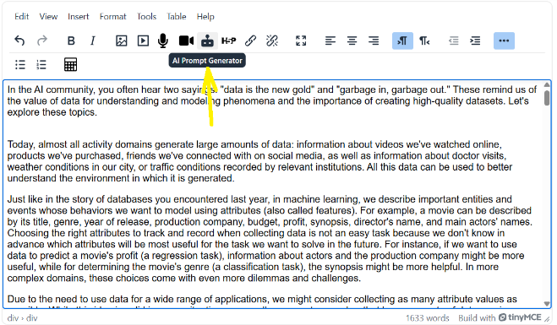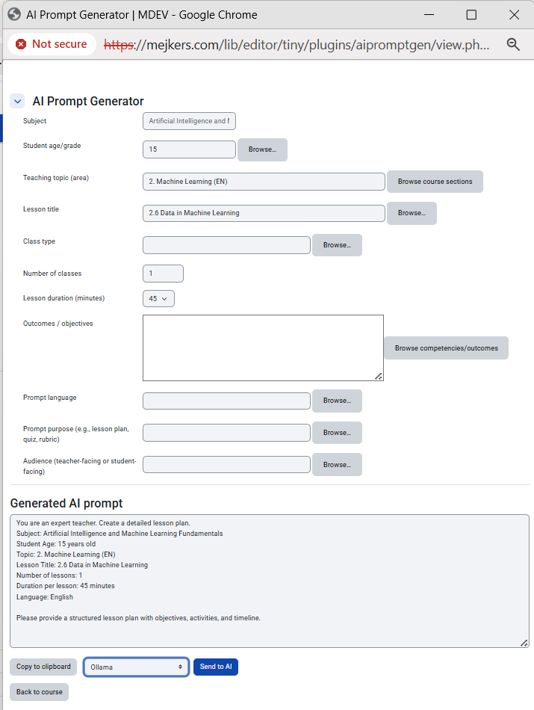

Criando um Prompt Estruturado
O plugin utiliza uma estrutura para garantir que a IA forneça resultados precisos e úteis. Você será solicitado a definir:
- Papel (Role): Defina como a IA deve agir (ex: "Atue como um professor de história experiente" ou "Atue como um assistente de laboratório profissional").
- Contexto: Forneça detalhes sobre seus alunos, como o nível de escolaridade (ex: "8º ano") ou necessidades específicas de aprendizagem (ex: "alunos com necessidades educativas especiais").
- Tarefa: Indique claramente o que você deseja criar, como um questionário, um plano de aula ou um resumo.
- Formato: Escolha o formato de saída, como uma tabela, uma lista ou até mesmo o formato Moodle GIFT para facilitar a importação para o Banco de Questões.
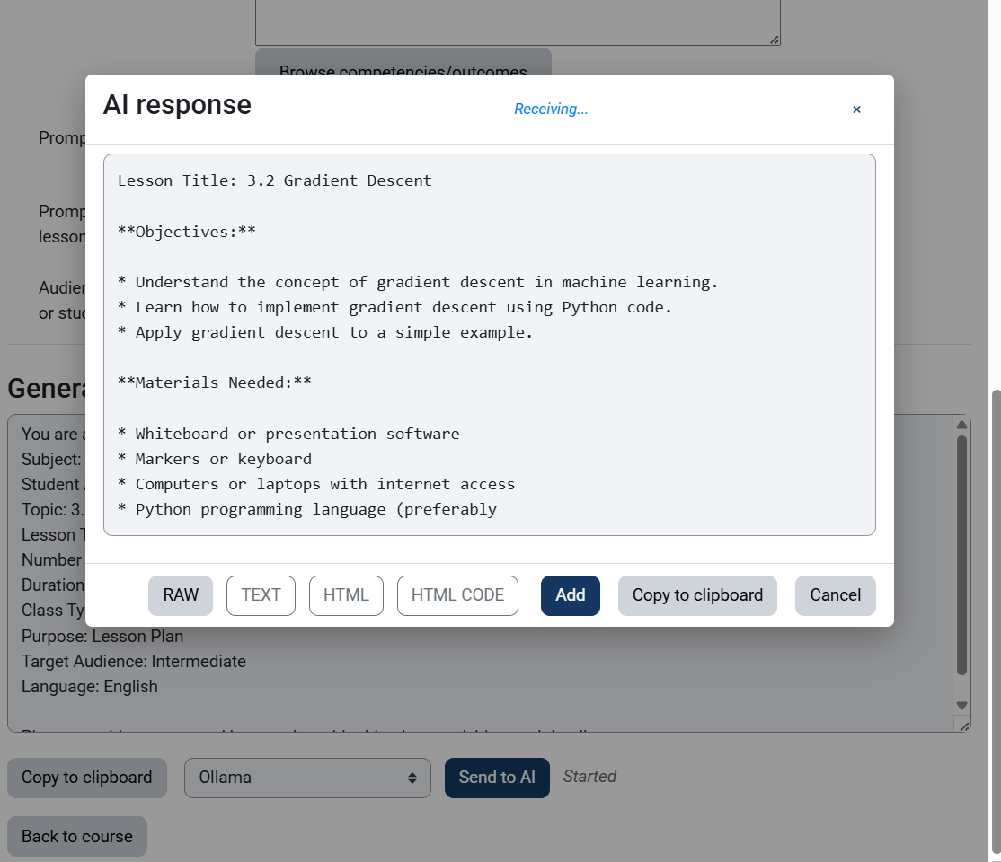

Exemplos Práticos para Professores de EFP (Educação e Formação Profissional) VET Teachers
- Para Assuntos Técnicos: Crie um prompt para "Gerar uma lista de verificação de segurança passo a passo para operar um laser de CO2 em uma oficina".
- Para Idiomas: "Reescreva este manual técnico em inglês simplificado (nível B1) para alunos estrangeiros".
- Para Avaliação: "Crie 5 questões de múltipla escolha no formato GIFT sobre as leis da termodinâmica para alunos do 10º ano".

Boas Práticas e Segurança
- Supervisão Humana: Faça sempre uma revsão do conteúdo gerado por IA em busca de "alucinações" ou erros factuais antes de partilhá-lo com os alunos.
- Privacidade de Dados: Nunca insira dados pessoais sensíveis sobre seus alunos no gerador.
- Refinamento: Se o primeiro resultado não for perfeito, utilize o gerador novamente com um contexto mais específico para refinar a saída.

10.2. Ferramentas de IA para Professores - Gerador de Prompts (Bloco Moodle)
Ao contrário da ferramenta baseada no editor, este plugin é um "Bloco" do Moodle que pode ser colocado na lateral de qualquer página de curso ou no Painel do utilizador.
- Acesso Rápido: O bloco permanece visível enquanto o professor navega pelo curso, atuando como um assistente permanente para gerar ideias.
- Modelos Pedagógicos: Possui modelos predefinidos especificamente para educadores, como a criação de planos de aula, questões de questionário ou feedback para alunos.
- Design Intuitivo: Os utilizadores preenchem campos simples e o bloco gera um prompt finalizado, pronto para ser copiado para o ChatGPT, Gemini ou outros assistentes de IA.

Instalação e Documentação:
- Ferramentas de IA para professores - gerador de prompts (https://moodle.org/plugins/block_aipromptgen)
- Repositório GitHub e Manual
(https://github.com/blagojevicboban/moodle-block_aipromptgen)

Estratégias Práticas para o Uso de Plugins de Projeto:
- Aprendizagem Colaborativa: Ao configurar um fórum, use o Tiny AI Prompt Generator para fornecer aos alunos diretrizes precisas sobre como usar a IA para análise de tópicos, mantendo a integridade acadêmica.
- Preparação Eficiente de Materiais: Enquanto revê uma aula, use o bloco AI Prompt Generator para gerar rapidamente um conjunto de perguntas de resumo ou um glossário de termos técnicos para seus alunos.
- Suporte Diferenciado: Use os prompts gerados para adaptar rapidamente uma única tarefa para diferentes níveis de alunos, garantindo uma educação inclusiva para aqueles com necessidades especiais ou ritmos de aprendizagem distintos.
Nota aos Administradores: Estes plugins devem ser instalados pelo administrador do site Moodle. Uma vez instalados, eles oferecem uma maneira segura e integrada para que os professores aproveitem a IA dentro da própria infraestrutura digital da escola.

Visão Geral
Este plugin existe como um Bloco do Moodle, o que significa que pode ser adicionado à lateral de qualquer página de curso ou ao seu Painel pessoal. Ele foi projetado para economizar tempo em tarefas administrativas, permitindo que os professores se concentrem mais na interação direta com os alunos.
- Plataforma: Moodle (Bloco/Barra lateral).
- Finalidade: Fornecer acesso rápido a modelos de prompts de IA predefinidos, personalizados para educadores.
- Metodologia: Segue o princípio 80/20, ajudando você a gerar os primeiros 80% do conteúdo rapidamente para que possa se concentrar nos 20% finais de refinamento pedagógico especializado.

Instalação e configuração
- Baixe o Plugin: Obtenha o arquivo .zip em https://moodle.org/plugins/block_aipromptgen.
- Vá para a Administração: Faça login como Administrador e em Administração do site > Plugins > Instalar plugins.
- Faça o Upload: Arraste e solte o seu arquivo .zip na caixa ou use o botão "Escolher um arquivo" e clique em "Instalar plugin a partir do arquivo ZIP".
- Validação: O Moodle verificará se o plugin é compatível. Se surgir a mensagem "Validação aprovada!", clique em Continuar.
- Atualização: Siga as instruções para "Atualizar a base de dados do Moodle agora".

Configuração
- Vá para Administração do site → Plugins → Blocos → Ferramentas de IA para professores - gerador de prompts para configurar suas chaves de API (OpenAI) ou endpoints do Ollama.
Configuração da OpenAI
- Obtenha uma chave de API da OpenAI.
- Insira sua chave de API nas configurações do plugin.
- Escolha seu modelo preferido (padrão: gpt-4o-mini).
Configuração do Ollama (IA Local)
- Instale o Ollama em seu servidor.
- Baixe um modelo: ollama pull llama3
- Configure o endpoint nas configurações do plugin (padrão: http://localhost:11434).
- Defina o nome do modelo (ex: llama3, mistral, phi3:mini).
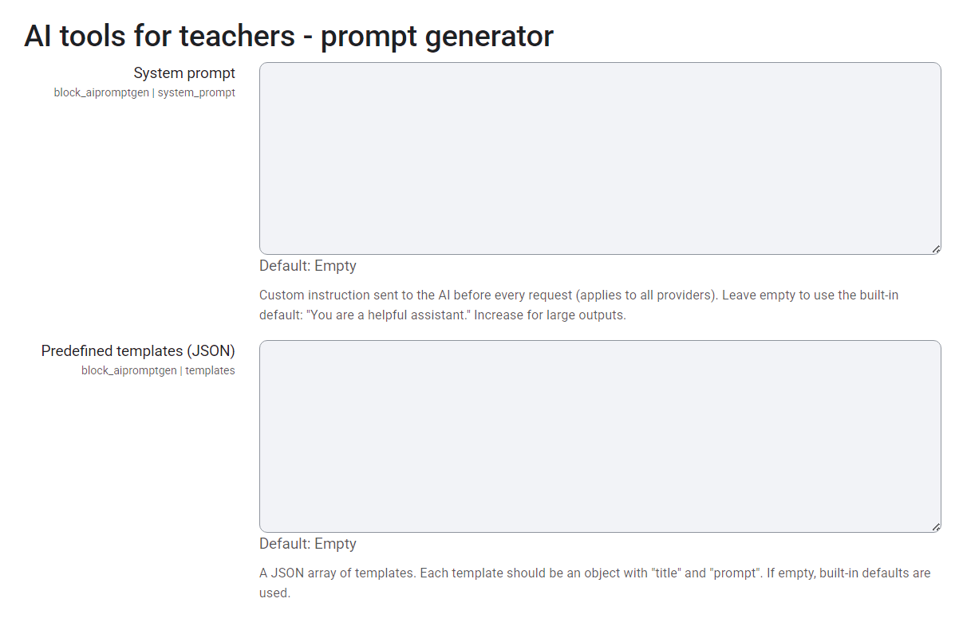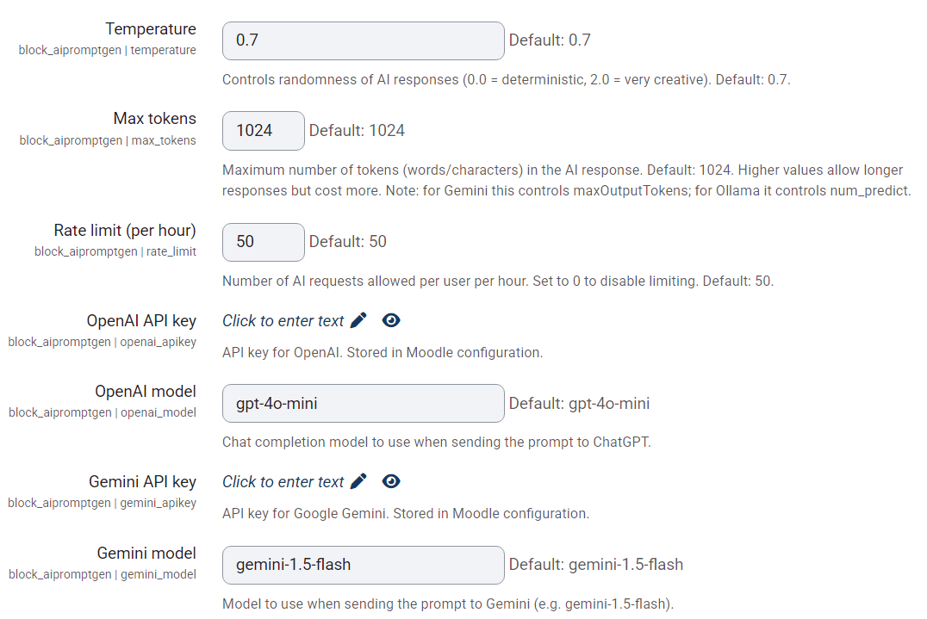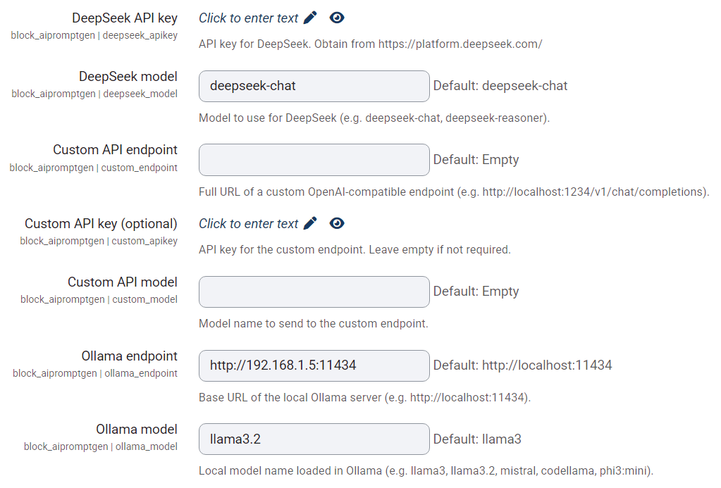

Como Adicionar e Aceder ao Bloco
- Entre no seu Curso: Vá para o curso do Moodle onde deseja que o assistente esteja disponível.
- Ative a Edição: Clique no botão "Ativar edição" no canto superior direito da interface do Moodle.
- Adicione o Bloco: Procure o link "Adicionar um bloco" (geralmente na barra lateral esquerda ou direita) e selecione "Ferramentas de IA para professores - gerador de prompts" na lista.
- Posicionamento: Você pode arrastar e soltar o bloco para o local de sua preferência na barra lateral, para que ele esteja sempre acessível enquanto você trabalha.
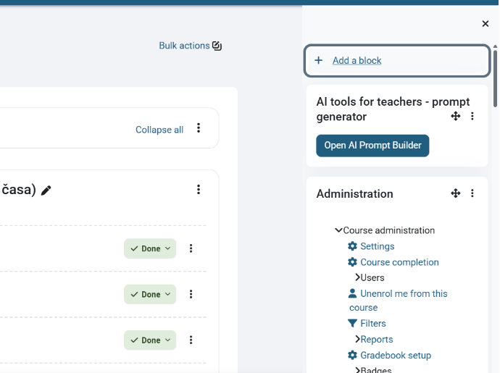

Utilizar o Gerador para Criar Recursos Educativos
O bloco oferece uma interface intuitiva com campos específicos para ajudar você a construir prompts de alta qualidade:
- Selecione uma Categoria: Escolha entre objetivos pedagógicos predefinidos, como Planejamento de Aula, Criação de Avaliações, Simplificação de Conteúdo ou Geração de Feedback.
- Defina o Nível do Aluno: Insira a série escolar ou necessidades específicas dos alunos (ex: "11º ano profissional" ou "Alunos com dislexia") para garantir que a IA adapte a complexidade da linguagem.
- Especifique o Tópico: Insira o assunto ou cole o texto específico com o qual você deseja que a IA trabalhe.
- Escolha o Formato de Saída: Solicite formatos específicos, como Questões de Múltipla Escolha, formato GIFT para Moodle ou um Resumo com pictogramas para aprendizagem inclusiva.
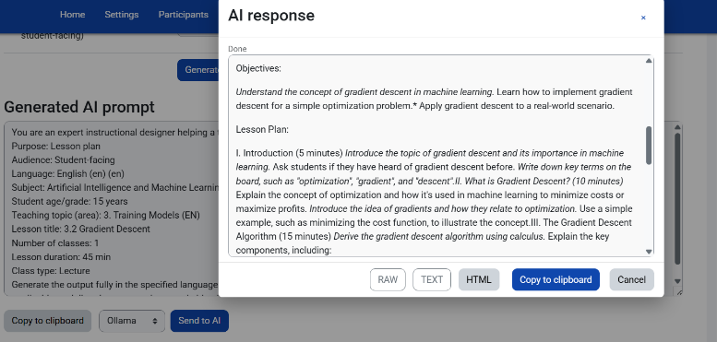

Exemplos Práticos para a Sala de Aula do EFP (Educação e Formação Profissional)
      - Sequências de Aula: Use o bloco para gerar rapidamente uma sequência de aprendizagem para um novo tópico técnico, incluindo objetivos e estratégias metodológicas.
      - Ferramentas de Avaliação: Gere 10 questões de múltipla escolha sobre um tema técnico, organizadas por níveis de dificuldade (fácil, médio, desafiador).
      - Suporte à Inclusão: Use o modelo "Simplificar" para pegar num manual técnico complexo e reescrevê-lo para alunos que ainda estão a aprender a língua de instrução.

Lembretes Éticos e Profissionais
      - O Professor como Mediador: A IA é um "copiloto", não um substituto. Interprete sempre os dados gerados pela IA através da sua experiência profissional e do conhecimento que tem dos seus alunos específicos.
      - Verificação: A IA pode, ocasionalmente, produzir erros fatuais ("alucinações"). Verifique sempre a precisão dos resultados dos prompts gerados antes de os utilizar na aula.
      - Segurança de Dados: Não insira dados pessoais sensíveis sobre si ou sobre os seus alunos nos campos do gerador.

10.3 TrainingCNN (Redes Neurais Convolucionais) - Visualização 3D e Treinamento AO VIVO
CNN 3D Visualization é uma plataforma interativa de código aberto projetada para a educação e pesquisa de redes neurais convolucionais. Ela permite que os utilzadores monitorem o treinamento de modelos em tempo real diretamente no navegador, visualizem o fluxo de informações através de uma arquitetura de 5 camadas e experimentem com seus próprios conjuntos de dados.
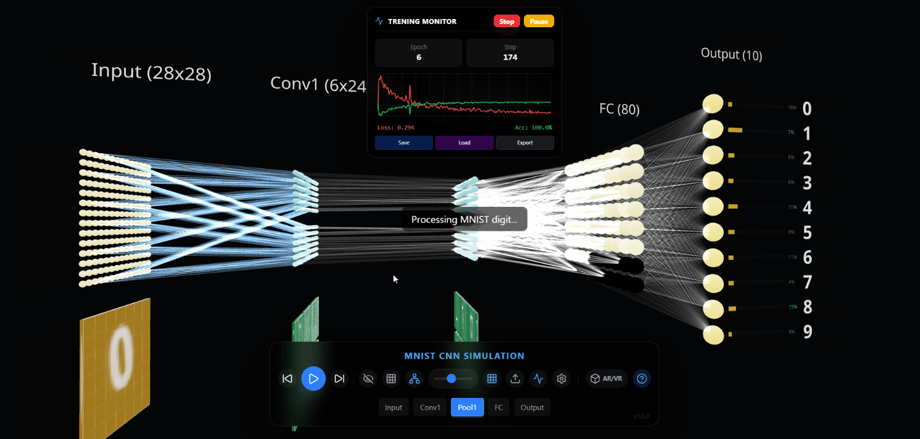
🌐 Live Demo: blagojevicboban.github.io/cnn-arvr
Repositório no GitHub: https://github.com/blagojevicboban/cnn-arvr?tab=readme-ov-file
Esta plataforma implementa os pilares fundamentais da visualização de ML moderna:
✅ Resultado 1: Ecossistema 3D Interativo
- Inspeção Camada por Camada: Cada camada (Entrada, Conv, Pool, FC, Saída) é exibida como uma entidade física no espaço 3D.
- Mapas de Ativação: As saídas dos filtros convolucionais são renderizadas como texturas dinâmicas que se atualizam em tempo real durante a inferência e o treinamento.
- Brilho Neural (Neural Glow): A intensidade da luz dos neurônios nas camadas FC reflete diretamente seu valor de ativação (de 0 a 1).
- Conexões Dinâmicas: A espessura e a cor das linhas entre as camadas visualizam a força e a direção do fluxo de informações.
✅ Resultado 2: Treinamento no Navegador (TF.js)
- Processamento no Lado do Cliente (Client-Side): O treinamento e a inferência completos são executados dentro do navegador do utlzador utilizando o TensorFlow.js.
- Paralelização via Web Workers: Todos os cálculos pesados de ML são transferidos para uma thread de processamento separada, permitindo uma visualização 3D fluida a 60 FPS, mesmo durante treinamentos intensivos.
- Sincronização de Modelo Duplo: O sistema utiliza dois modelos — um otimizado para velocidade de treinamento e outro para a extração de ativações internas para visualização.
✅ Resultado 3: Representação de Matriz FC 8x8
- Alinhamento Estrutural: A camada Totalmente Conectada (FC) é representada como uma matriz estruturada de 8x8 (64 neurônios) para uma melhor organização espacial.
- Visualização de Conectividade Total: Algoritmos de amostragem otimizados garantem que cada neurônio individual na matriz 8x8 exiba o fluxo de dados visuais vindo da camada de pooling, eliminando "zonas mortas".
✅ Resultado 4: Multilinguismo e Contraste Visual
- Alternância EN/RS: Troca instantânea entre os idiomas inglês (padrão) e sérvio para todos os elementos da interface (UI) e para o Mentor de IA.
- Modo de Contraste Visual: Botão de alto contraste para aumentar a visibilidade de neurônios ativos e conexões, tornando o processo de aprendizado mais evidente.
✅ Resultado 5: Coleta de Dados Dinâmica
- Construtor de Conjuntos de Dados (Dataset Builder): Os utilizadores podem criar seus próprios conjuntos de treinamento fazendo o upload de imagens ou utilizando amostras integradas do MNIST.
- Rotulagem Interativa: Uma interface simples para atribuir rótulos (0-9) e conversão instantânea para formatos de tensores (tensor formats).
- Aumentação em Tempo Real: O sistema realiza automaticamente a conversão para escala de cinza, redimensionamento (28x28) e realce de contraste para resultados otimizados.
✅ Resultado 6: Monitor de Desempenho Visual
- Recharts em Tempo Real: Gráficos integrados que rastreiam a Perda (Loss) e a Acurácia ao longo das épocas.
- Checkpoints: Salvamento automático dos melhores modelos no localStorage do navegador, permitindo retomar o treinamento após atualizar a página.
- Console de Status: Visão detalhada do estado do Web Worker e do progresso do treinamento.
✅ Resultado 7: Mentor de IA Gemini
- Assistência Sensível ao Contexto: Converse com uma IA que conhece suas métricas de treinamento atuais e a camada que está ativa no momento.
- Explicações Interativas: Faça perguntas técnicas como "O que uma camada de convolução faz?" e receba respostas especializadas instantaneamente.
- Dicas de Otimização: Receba conselhos em tempo real sobre como melhorar a acurácia do seu modelo e reduzir a perda (loss).
🚀 Principais Recursos
- Renderização 3D: Alimentada por React Three Fiber e Three.js para um desempenho de alto nível.
- Gerador Sintético: Geração de milhares de amostras usando fontes do sistema e OffscreenCanvas.
- Interface Responsiva: Uma interface moderna com efeito glassmorphism construída com Tailwind CSS.
- Inicialização de Pesos: Confirmação visual da transformação de ruído aleatório em filtros reconhecíveis.
- Integração com Gemini AI: Capacidade de usar a IA generativa do Google para análise de resultados e explicação de conceitos de redes neurais.
🛠 Stack Tecnológica
- Frontend: React 19, Three.js, React Three Fiber, React Three Drei
- Motor de ML (ML Engine): TensorFlow.js (backend CPU/Core em worker)
- Estilização: Tailwind CSS 4.0
- Gráficos: Recharts
- Ferramenta de Build: Vite 6.0
- Ícones: Lucide React
💻 Configuração Local
1. Pré-requisitos
- Node.js (v18+)
- NPM or Yarn
2. Instalação
Clone o repositório e instale as dependências:
git clone https://github.com/blagojevicboban/cnn-arvr.git
cd cnn-arvr
npm install
3. Configuração
Defina a GEMINI_API_ no seu arquivo .env caso pretenda utilizar os recursos de IA Generativa do Google:
VITE_GEMINI_API_KEY=your_api_key
4. Executando o Servidor de Desenvolvimento
npm run dev
A aplicação estará disponível em http://localhost:3000 .

